Tribunal de Justiça do Estado do Ceará - 2º Grau
Processo Judicial Eletrônico
Processos em pauta de julgamento
Sessão de 26/11/2025 às 09:00:00
Emitido em 24/11/2025 13:58
Processo
3018186-07.2025.8.06.0000
1
Número de ordem
Órgão julgador
Órgão julgador colegiado
Relator
1º Gabinete da 3ª Câmara de Direito Privado
3ª Câmara de Direito Privado
RAIMUNDO NONATO SILVA SANTOS
AGRAVO DE INSTRUMENTO
Empréstimo consignado
Classe judicial
Assunto principal
Polo ativo
JOSE GERARDO CRUZ ARAGAO
RAPHAEL AYRES DE MOURA CHAVES - (CE16077-A)
BANCO BMG SA
Advogado(s) - Polo ativo
Polo passivo
Advogado(s) - Polo passivo JULIANA CRISTINA MARTINELLI RAIMUNDI - (SC15909-A)
FERNANDA RAFAELLA OLIVEIRA DE CARVALHO - (PE32766-A)
Terceiros
Não informado
Voto proferido pelo relator Não informado
Processo
3001573-19.2025.8.06.0029
Número de ordem
Órgão julgador
Órgão julgador colegiado
Relator
2
1º Gabinete da 3ª Câmara de Direito Privado
3ª Câmara de Direito Privado
RAIMUNDO NONATO SILVA SANTOS
APELAÇÃO CÍVEL
Classe judicial
Assunto principal
Polo ativo
Seguro
LUIZ IZIDIO DA SILVA
Advogado(s) - Polo ativo
TULIO ALVES PIANCO - (CE42491-A)
ERICLES DE OLINDA BEZERRA - (CE41130-A)
Polo passivo
BANCO DO BRASIL SA
Advogado(s) - Polo passivo WILSON SALES BELCHIOR - (CE17314-A)
Terceiros Não informado
Voto proferido pelo relator Não informado
Processo
3018665-94.2025.8.06.0001
Número de ordem
Órgão julgador
Órgão julgador colegiado
Relator
3
1º Gabinete da 3ª Câmara de Direito Privado
3ª Câmara de Direito Privado
RAIMUNDO NONATO SILVA SANTOS
APELAÇÃO CÍVEL
Classe judicial
Assunto principal
Polo ativo
Empréstimo consignado
FRANCISCO DE ASSIS SILVA TEIXEIRA
Advogado(s) - Polo ativo
JULIO MANUEL URQUETA GOMEZ JUNIOR - (SC52867-A)
FABIO JOEL COVOLAN DAUM - (SC34979-A)
Polo passivo
BANCO AGIPLAN S.A.
Advogado(s) - Polo passivo AMANDA ALVARENGA CAMPOS VELOSO - (MG99054-A)
Terceiros Não informado
Voto proferido pelo relator Não informado
1
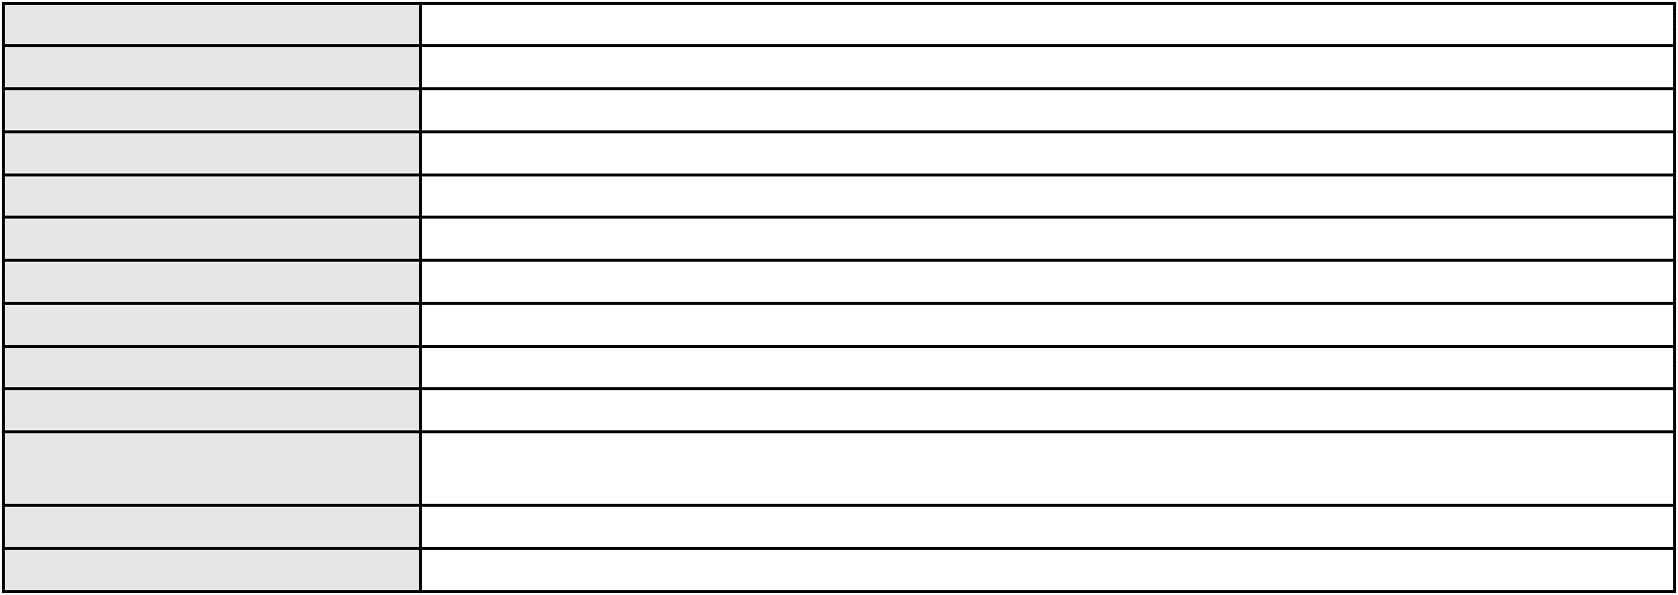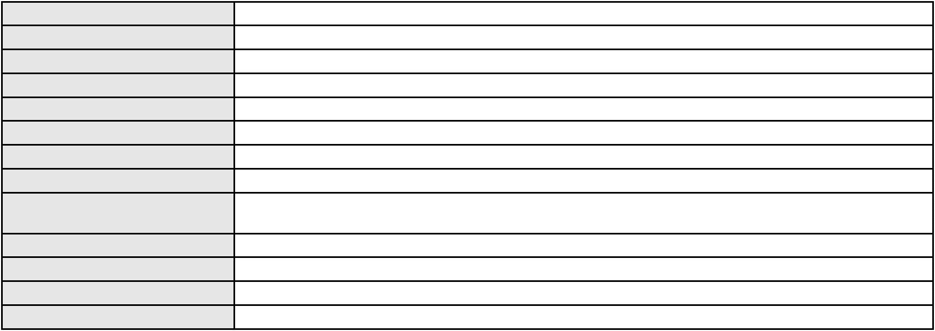

Processo
0008308-32.2019.8.06.0126
Número de ordem
Órgão julgador
Órgão julgador colegiado
Relator
4
1º Gabinete da 3ª Câmara de Direito Privado
3ª Câmara de Direito Privado
RAIMUNDO NONATO SILVA SANTOS
APELAÇÃO CÍVEL
Classe judicial
Assunto principal
Polo ativo
Defeito, nulidade ou anulação
MARIA DE LOURDES COSME
ROKYLANE GONCALVES BRASIL - (CE31058-A)
BANCO BRADESCO FINANCIAMENTOS S.A.
Advogado(s) - Polo ativo
Polo passivo
Advogado(s) - Polo passivo FRANCISCO SAMPAIO DE MENEZES JUNIOR - (CE9075-A)
Terceiros Não informado
Voto proferido pelo relator Não informado
Processo
0874982-19.2014.8.06.0001
Número de ordem
Órgão julgador
Órgão julgador colegiado
Relator
5
1º Gabinete da 3ª Câmara de Direito Privado
3ª Câmara de Direito Privado
RAIMUNDO NONATO SILVA SANTOS
APELAÇÃO CÍVEL
Classe judicial
Assunto principal
Polo ativo
Indenização por Dano Moral
ROGEAN RODRIGUES NUNES
Advogado(s) - Polo ativo
DANIELMO VACCARI MORAES - (CE14867-A)
MARTHA SALVADOR DOMINGUEZ - (CE13717-A)
ERLON CHARLES COSTA BARBOSA - (CE15423-A)
Polo passivo
MARY NEIDE ROMERO
Advogado(s) - Polo passivo JOAO HENRIQUE DUMMAR ANTERO - (CE17110-A)
RAFAELA PINHEIRO BARBOSA PINTO - (CE24871-A)
LUIZ DJALMA BARBOSA BEZERRA PINTO - (CE2665-A)
Terceiros
UNIMED DE FORTALEZA COOPERATIVA DE TRABALHO MEDICO LTDA
DAVID SOMBRA PEIXOTO
DAVID SOMBRA PEIXOTO
MINISTERIO PUBLICO DO ESTADO DO CEARA
Voto proferido pelo relator Não informado
Processo
3003951-45.2025.8.06.0029
Número de ordem
Órgão julgador
Órgão julgador colegiado
Relator
6
1º Gabinete da 3ª Câmara de Direito Privado
3ª Câmara de Direito Privado
RAIMUNDO NONATO SILVA SANTOS
APELAÇÃO CÍVEL
Classe judicial
Assunto principal
Polo ativo
Empréstimo consignado
FRANCISCO RODRIGUES DA COSTA
ANTONIO SERGIO ALVES GONCALVES - (CE52027-A)
BANCO PAN S.A.
Advogado(s) - Polo ativo
Polo passivo
Advogado(s) - Polo passivo JOAO VITOR CHAVES MARQUES DIAS - (CE30348-A)
LUIZ AUGUSTO ABRANTES PEQUENO JUNIOR - (CE23178-A)
Terceiros
Não informado
Voto proferido pelo relator Voto não liberado
Processo
3003835-39.2025.8.06.0029
Número de ordem
Órgão julgador
Órgão julgador colegiado
Relator
7
1º Gabinete da 3ª Câmara de Direito Privado
3ª Câmara de Direito Privado
RAIMUNDO NONATO SILVA SANTOS
2
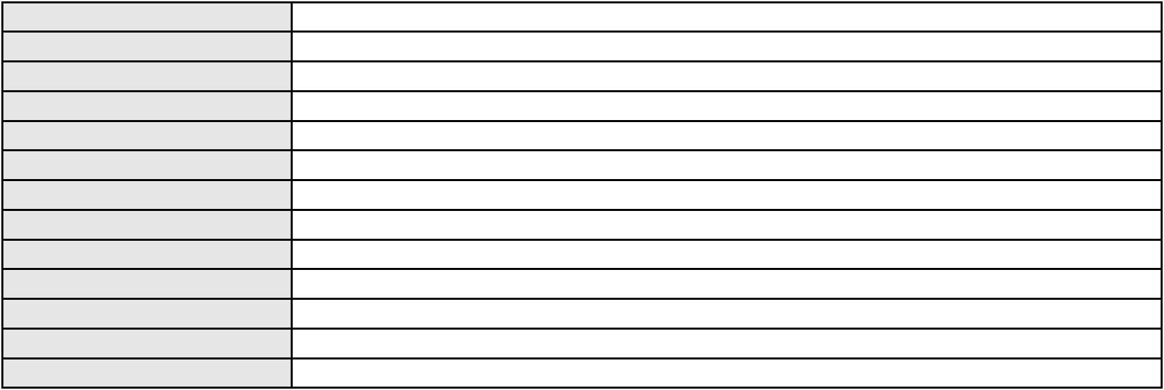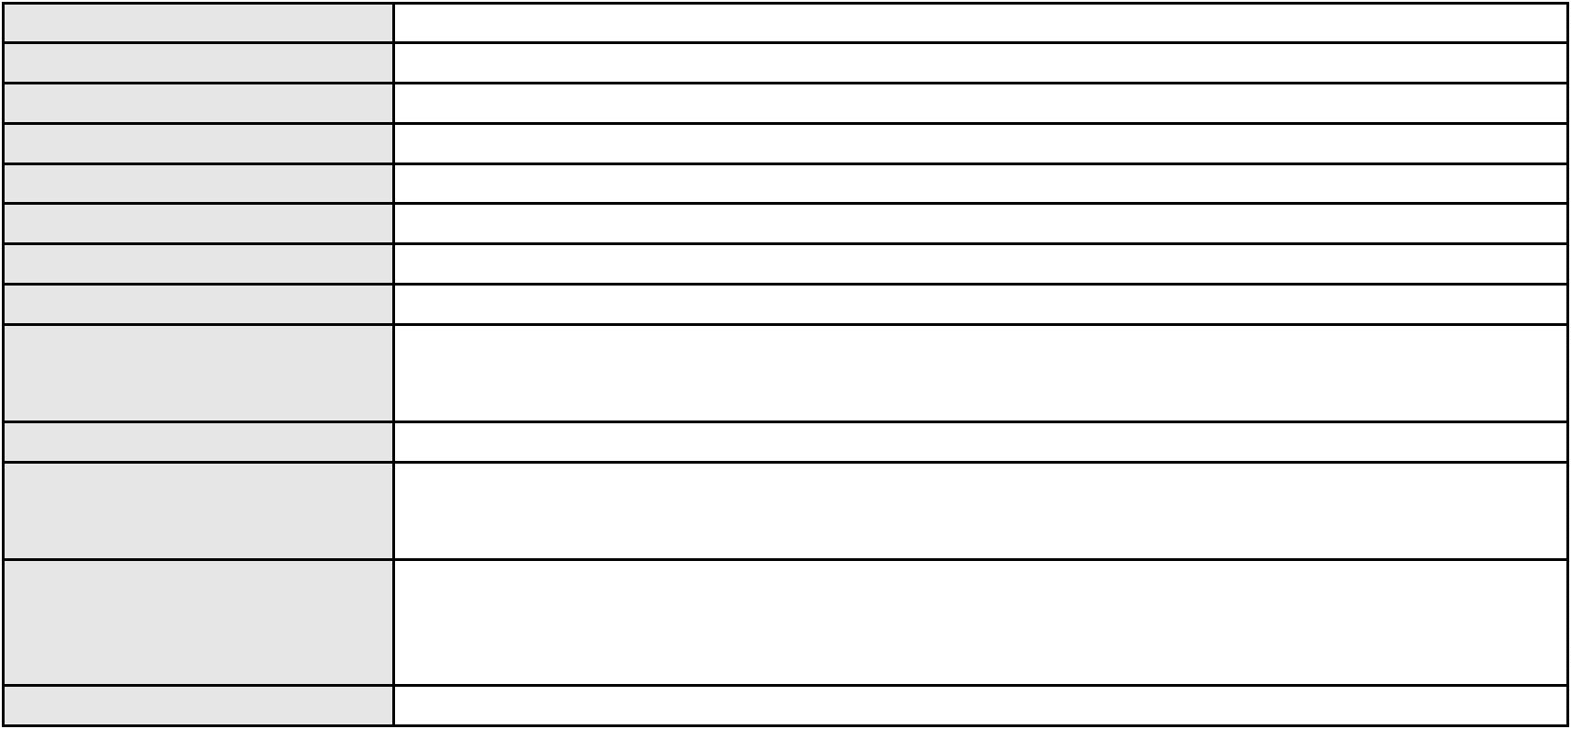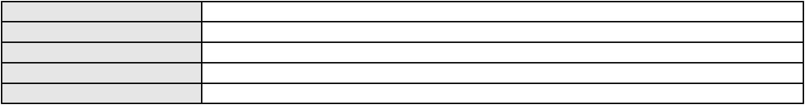

Processo
3003835-39.2025.8.06.0029
Classe judicial
Assunto principal
Polo ativo
APELAÇÃO CÍVEL
Práticas Abusivas
ANTONIA MADALENA NOGUEIRA DA SILVA
FRANCISCO AUGUSTO OLIVEIRA PAES DE ANDRADE - (CE38088-A)
BANCO BRADESCO S/A
Advogado(s) - Polo ativo
Polo passivo
Advogado(s) - Polo passivo FELIPE GAZOLA VIEIRA MARQUES - (CE30071-A)
Terceiros Não informado
Voto proferido pelo relator Voto não liberado
Processo
0200719-33.2024.8.06.0157
Número de ordem
Órgão julgador
Órgão julgador colegiado
Relator
8
1º Gabinete da 3ª Câmara de Direito Privado
3ª Câmara de Direito Privado
RAIMUNDO NONATO SILVA SANTOS
APELAÇÃO CÍVEL
Classe judicial
Assunto principal
Polo ativo
Alienação Fiduciária
ADMINISTRADORA DE CONSORCIO NACIONAL HONDA LTDA
HIRAN LEAO DUARTE - (CE10422-A)
ALZIMAR PEREIRA SOBRINHO
Advogado(s) - Polo ativo
Polo passivo
Advogado(s) - Polo passivo Não informado
Terceiros Não informado
Voto proferido pelo relator Voto não liberado
Processo
0004735-91.2015.8.06.0104
Número de ordem
Órgão julgador
Órgão julgador colegiado
Relator
9
1º Gabinete da 3ª Câmara de Direito Privado
3ª Câmara de Direito Privado
RAIMUNDO NONATO SILVA SANTOS
APELAÇÃO CÍVEL
Classe judicial
Assunto principal
Polo ativo
Esbulho / Turbação / Ameaça
MARIA NEUMA DA COSTA SILVEIRA
Advogado(s) - Polo ativo
EDSON BRITO DE CHAVES - (CE28842-A)
FRANCISCO WESLEY DE VASCONCELOS SILVEIRA - (CE28843-A)
Polo passivo
VALDECIO BESSA
Advogado(s) - Polo passivo DYEGO LIMA RIOS - (CE28565-A)
OLIVIA MARIA MOREIRA DE FARIAS - (CE16729-A)
ANNA LUIZA NUNES DA COSTA - (CE27162-A)
ALYRIO THALLES VIANA ALMEIDA LIMA - (CE34077-A)
Terceiros
Telma Carla Bosco da Silva
MINISTERIO PUBLICO DO ESTADO DO CEARA
Voto proferido pelo relator Não informado
Processo
3017094-91.2025.8.06.0000
Número de ordem
Órgão julgador
Órgão julgador colegiado
Relator
10
1º Gabinete da 3ª Câmara de Direito Privado
3ª Câmara de Direito Privado
RAIMUNDO NONATO SILVA SANTOS
AGRAVO DE INSTRUMENTO
Liminar
Classe judicial
Assunto principal
Polo ativo
PAULO ADRIANO DE OLIVEIRA
LUIZ GERALDO TAVORA ARAUJO - (RR557-A)
NU PAGAMENTOS S.A.
Advogado(s) - Polo ativo
Polo passivo
Advogado(s) - Polo passivo MARIA DO PERPETUO SOCORRO MAIA GOMES - (CE37937-A)
Terceiros Não informado
3
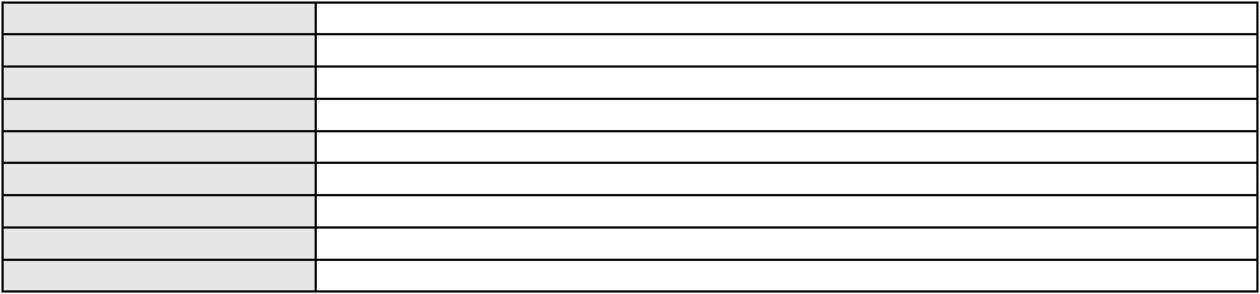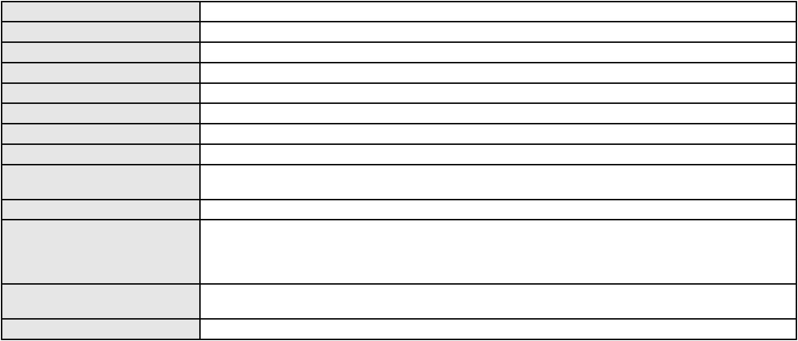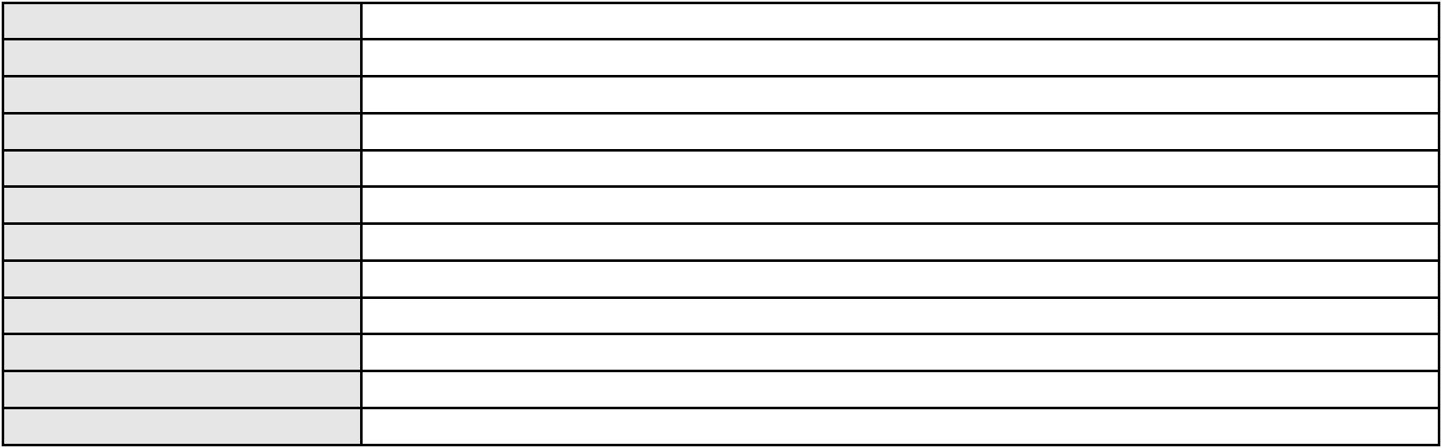

Processo
3017094-91.2025.8.06.0000
Voto proferido pelo relator Não informado
Processo
3026423-61.2024.8.06.0001
Número de ordem
Órgão julgador
Órgão julgador colegiado
Relator
11
1º Gabinete da 3ª Câmara de Direito Privado
3ª Câmara de Direito Privado
RAIMUNDO NONATO SILVA SANTOS
APELAÇÃO CÍVEL
Classe judicial
Assunto principal
Polo ativo
Contratos Bancários
ANA LOURDES FERREIRA DO NASCIMENTO
Advogado(s) - Polo ativo
ANTONIO HELDER GUERRA LOBO FILHO - (CE42605-A)
DOMINIK BARROS BRITO FERREIRA - (CE37479-A)
Polo passivo
BANCO PAN S.A.
Advogado(s) - Polo passivo Não informado
Terceiros Não informado
Voto proferido pelo relator Não informado
Processo
0200385-25.2022.8.06.0171
Número de ordem
Órgão julgador
Órgão julgador colegiado
Relator
12
1º Gabinete da 3ª Câmara de Direito Privado
3ª Câmara de Direito Privado
RAIMUNDO NONATO SILVA SANTOS
APELAÇÃO CÍVEL
Classe judicial
Assunto principal
Polo ativo
Indenização por Dano Moral
BANCO BRADESCO S/A
Advogado(s) - Polo ativo
Polo passivo
ANTONIO DE MORAES DOURADO NETO - (CE30142-A)
ANTONIA DE SOUSA DO NASCIMENTO
Advogado(s) - Polo passivo MARCOS PEREIRA TORQUATO - (CE18288-A)
ISMAEL BARROS PAIVA - (CE42312-A)
Terceiros
Não informado
Voto proferido pelo relator Não informado
Processo
0244751-09.2024.8.06.0001
Número de ordem
Órgão julgador
Órgão julgador colegiado
Relator
13
1º Gabinete da 3ª Câmara de Direito Privado
3ª Câmara de Direito Privado
RAIMUNDO NONATO SILVA SANTOS
APELAÇÃO CÍVEL
Classe judicial
Assunto principal
Polo ativo
Administração de herança
FABIO ALBERTO NUNES CAVALCANTE
FABIO ALBERTO NUNES CAVALCANTE - (CE10864-A)
JORGE LUIS PEREIRA CAVALCANTE
Advogado(s) - Polo ativo
Polo passivo
Advogado(s) - Polo passivo MARCUS FELIX DA SILVA LEITAO - (CE23295-A)
Terceiros MINISTERIO PUBLICO DO ESTADO DO CEARA
Voto proferido pelo relator Não informado
Processo
0005162-80.2000.8.06.0115
Número de ordem
Órgão julgador
Órgão julgador colegiado
Relator
14
1º Gabinete da 3ª Câmara de Direito Privado
3ª Câmara de Direito Privado
RAIMUNDO NONATO SILVA SANTOS
APELAÇÃO CÍVEL
Classe judicial
Assunto principal
Dissolução
4
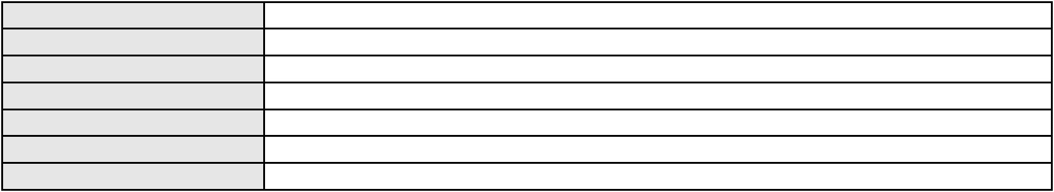

Processo
Polo ativo
0005162-80.2000.8.06.0115
MARIA CARMOZA CHAVES
MARIA MARTINS DE ARAUJO
Advogado(s) - Polo ativo
Polo passivo
SUZY CERES E SANTOS FRANCO - (CE10051-A)
ANTONIO LUIZ CHAVES
MARIA MARIDEUZA DE SOUSA
ANTONIO GILVAN DE SOUSA
ANTÔNIA IRANI PEIXOTO
Advogado(s) - Polo passivo ANTONIO CICERO VIANA DE LIMA - (CE5056-A)
Terceiros Não informado
Voto proferido pelo relator Não informado
Processo
3013820-22.2025.8.06.0000
Número de ordem
Órgão julgador
Órgão julgador colegiado
Relator
15
1º Gabinete da 3ª Câmara de Direito Privado
3ª Câmara de Direito Privado
RAIMUNDO NONATO SILVA SANTOS
AGRAVO DE INSTRUMENTO
Conexão
Classe judicial
Assunto principal
Polo ativo
ANALIA FRANCO COMERCIO E DESENVOLVIMENTO IMOBILIARIO LTDA.
MULTIPLAN EMPREENDIMENTOS IMOBILIARIOS S/A
Advogado(s) - Polo ativo
Polo passivo
PRISCILA YOON SEO CHOI - (SP499353)
EDEMILSON WIRTHMANN VICENTE - (SP176690)
PEDRO PAULO SILVA PEIXOTO - (CE21624-A)
LIEBE INDUSTRIA DE CONFECCOES DO VESTUARIO LTDA
CAIRO BENEVIDES PACIFICO
Advogado(s) - Polo passivo HAROLDO GUTEMBERG URBANO BENEVIDES - (CE28242-A)
Terceiros Não informado
Voto proferido pelo relator Não informado
Processo
0717337-19.2000.8.06.0001
Número de ordem
Órgão julgador
Órgão julgador colegiado
Relator
16
1º Gabinete da 3ª Câmara de Direito Privado
3ª Câmara de Direito Privado
RAIMUNDO NONATO SILVA SANTOS
APELAÇÃO CÍVEL
Classe judicial
Assunto principal
Polo ativo
Cheque
ROBERTO MESQUITA DA SILVEIRA JUNIOR
Advogado(s) - Polo ativo
ANTONIO GURJAO MARQUES FILHO - (CE2980-A)
RAFAEL CRONJE MATEUS - (CE42280-A)
MANOEL MATEUS JUNIOR - (CE17180-A)
Polo passivo
Espolio de Jacobus Henricus Antonius Maria Simons
Advogado(s) - Polo passivo ROSA MARIA FELIPE ARAUJO - (CE9820-A)
Terceiros Não informado
Voto proferido pelo relator Não informado
Processo
3000805-32.2025.8.06.0114
Número de ordem
Órgão julgador
Órgão julgador colegiado
Relator
17
1º Gabinete da 3ª Câmara de Direito Privado
3ª Câmara de Direito Privado
RAIMUNDO NONATO SILVA SANTOS
APELAÇÃO CÍVEL
Classe judicial
Assunto principal
Polo ativo
Empréstimo consignado
BOMFIM COSTA LIMA
Advogado(s) - Polo ativo
Polo passivo
MARCUS ANDRE FORTALEZA DE SOUSA - (CE19091-A)
BANCO ITAU CONSIGNADO S.A
5
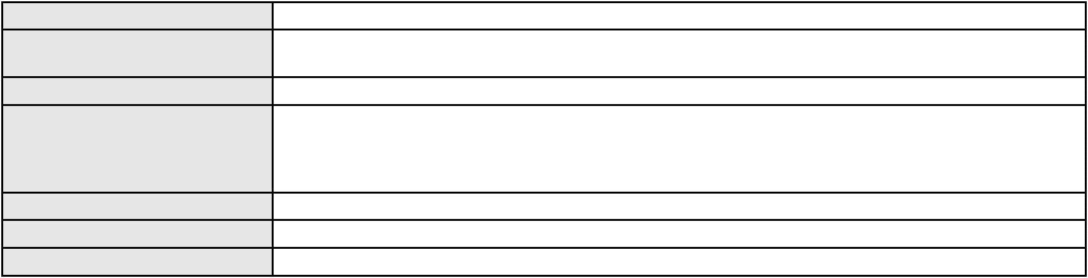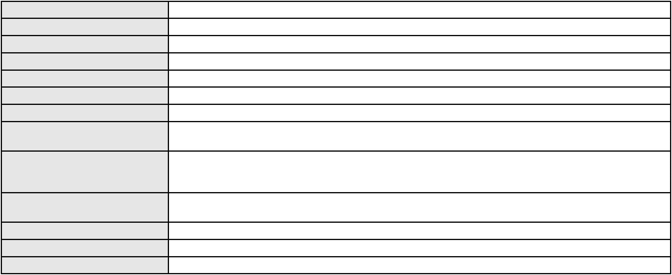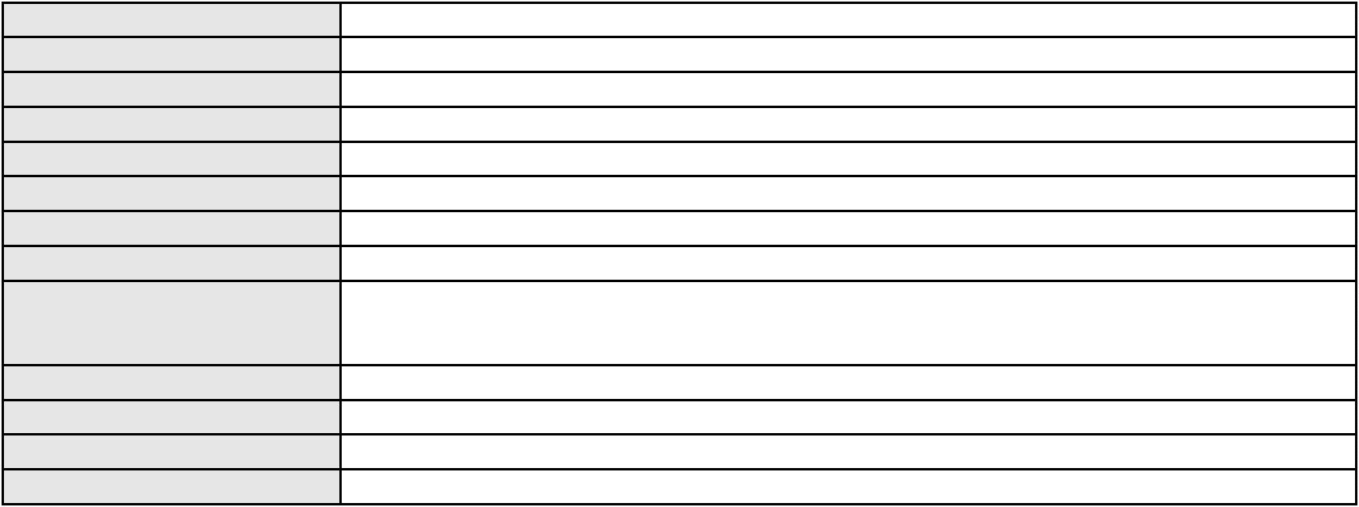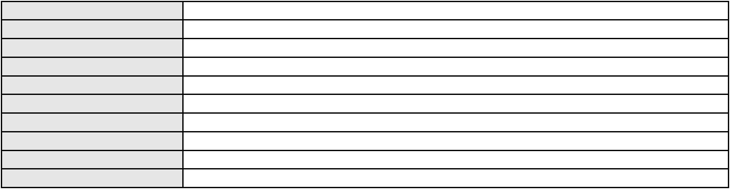

Processo
Advogado(s) - Polo passivo ENY ANGE SOLEDADE BITTENCOURT DE ARAUJO - (CE40797-A)
Terceiros Não informado
Voto proferido pelo relator Não informado
3000805-32.2025.8.06.0114
Processo
0043441-85.2014.8.06.0167
Número de ordem
Órgão julgador
Órgão julgador colegiado
Relator
18
1º Gabinete da 3ª Câmara de Direito Privado
3ª Câmara de Direito Privado
RAIMUNDO NONATO SILVA SANTOS
APELAÇÃO CÍVEL
Classe judicial
Assunto principal
Polo ativo
Alienação Fiduciária
BANCO FIDIS S/A
Advogado(s) - Polo ativo
ROBERTA BEATRIZ DO NASCIMENTO - (SP192649-A)
JOSE LIDIO ALVES DOS SANTOS - (CE35180-S)
Polo passivo
MARIA MARINETE MOUTA MESQUITA
Advogado(s) - Polo passivo MAYARA LEITAO XIMENES - (CE26152-A)
Terceiros Não informado
Voto proferido pelo relator Não informado
Processo
3002005-38.2025.8.06.0029
Número de ordem
Órgão julgador
Órgão julgador colegiado
Relator
19
1º Gabinete da 3ª Câmara de Direito Privado
3ª Câmara de Direito Privado
RAIMUNDO NONATO SILVA SANTOS
APELAÇÃO CÍVEL
Classe judicial
Assunto principal
Polo ativo
Práticas Abusivas
ANTONIA JURANDIR DE OLIVEIRA FURTADO
FRANCISCO AUGUSTO OLIVEIRA PAES DE ANDRADE - (CE38088-A)
BANCO BRADESCO S/A
Advogado(s) - Polo ativo
Polo passivo
Advogado(s) - Polo passivo THIAGO BARREIRA ROMCY - (CE23900-A)
Terceiros Não informado
Voto proferido pelo relator Não informado
Processo
3010027-75.2025.8.06.0000
Número de ordem
Órgão julgador
Órgão julgador colegiado
Relator
20
1º Gabinete da 3ª Câmara de Direito Privado
3ª Câmara de Direito Privado
RAIMUNDO NONATO SILVA SANTOS
AGRAVO DE INSTRUMENTO
Capitalização / Anatocismo
Classe judicial
Assunto principal
Polo ativo
EMANUELLY BOTELHO CARVALHO
JOSE HELIO ARRUDA BARROSO - (CE25036-A)
BANCO TOYOTA DO BRASIL S.A.
Advogado(s) - Polo ativo
Polo passivo
Advogado(s) - Polo passivo DENIS ARANHA FERREIRA - (SP200330-A)
Terceiros Não informado
Voto proferido pelo relator Não informado
Processo
3000231-86.2025.8.06.0056
Número de ordem
Órgão julgador
Órgão julgador colegiado
Relator
21
1º Gabinete da 3ª Câmara de Direito Privado
3ª Câmara de Direito Privado
RAIMUNDO NONATO SILVA SANTOS
APELAÇÃO CÍVEL
Classe judicial
6
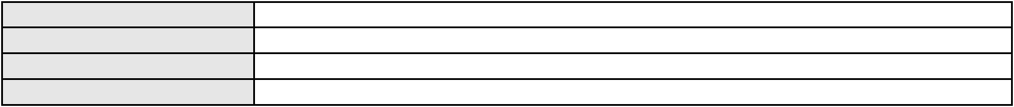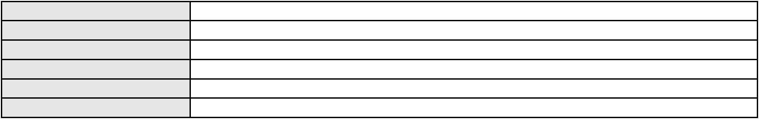

Processo
3000231-86.2025.8.06.0056
Assunto principal
Polo ativo
Empréstimo consignado
MARIA NILSA DE ANDRADE DE OLIVEIRA
LIVIO MARTINS ALVES - (CE15942-A)
BANCO ITAU CONSIGNADO S.A
Advogado(s) - Polo ativo
Polo passivo
Advogado(s) - Polo passivo ANTONIO DE MORAES DOURADO NETO - (CE30142-A)
ROBERTO DOREA PESSOA - (BA12407-A)
Terceiros
Não informado
Voto proferido pelo relator Não informado
Processo
0200738-51.2024.8.06.0056
Número de ordem
Órgão julgador
Órgão julgador colegiado
Relator
22
1º Gabinete da 3ª Câmara de Direito Privado
3ª Câmara de Direito Privado
RAIMUNDO NONATO SILVA SANTOS
APELAÇÃO CÍVEL
Classe judicial
Assunto principal
Polo ativo
Práticas Abusivas
BANCO ITAU CONSIGNADO S.A
ENY ANGE SOLEDADE BITTENCOURT DE ARAUJO - (CE40797-A)
MARIA DO SOCORRO DE OLIVEIRA LIMA
Advogado(s) - Polo ativo
Polo passivo
Advogado(s) - Polo passivo RODOLFO PEREIRA TEIXEIRA - (CE45449-A)
Terceiros Não informado
Voto proferido pelo relator Não informado
Processo
3001097-78.2025.8.06.0029
Número de ordem
Órgão julgador
Órgão julgador colegiado
Relator
23
1º Gabinete da 3ª Câmara de Direito Privado
3ª Câmara de Direito Privado
RAIMUNDO NONATO SILVA SANTOS
APELAÇÃO CÍVEL
Classe judicial
Assunto principal
Polo ativo
Empréstimo consignado
LUIZA ARCANJO DO NASCIMENTO
BANCO DO BRASIL SA
Advogado(s) - Polo ativo
PAULO ALBERTO SOBRINHO - (RN11335-A)
FRANCISCO LEONARDO SOBRINHO - (RN12856-A)
FRANCISCO EDUARDO DE AQUINO - (RN19203-A)
PAULO ALBERTO SOBRINHO - (RN11335-A)
FRANCISCO LEONARDO SOBRINHO - (RN12856-A)
FRANCISCO EDUARDO DE AQUINO - (RN19203-A)
Polo passivo
BANCO DO BRASIL SA
LUIZA ARCANJO DO NASCIMENTO
Advogado(s) - Polo passivo NEI CALDERON - (CE33485-A)
NEI CALDERON - (CE33485-A)
Terceiros
Não informado
Voto proferido pelo relator Não informado
Processo
0200817-25.2024.8.06.0090
Número de ordem
Órgão julgador
Órgão julgador colegiado
Relator
24
1º Gabinete da 3ª Câmara de Direito Privado
3ª Câmara de Direito Privado
RAIMUNDO NONATO SILVA SANTOS
APELAÇÃO CÍVEL
Classe judicial
Assunto principal
Polo ativo
Contratos de Consumo
BANCO PAN S.A.
Advogado(s) - Polo ativo
Polo passivo
FELICIANO LYRA MOURA - (CE29481-A)
GEOVA PEREIRA DOS SANTOS
7
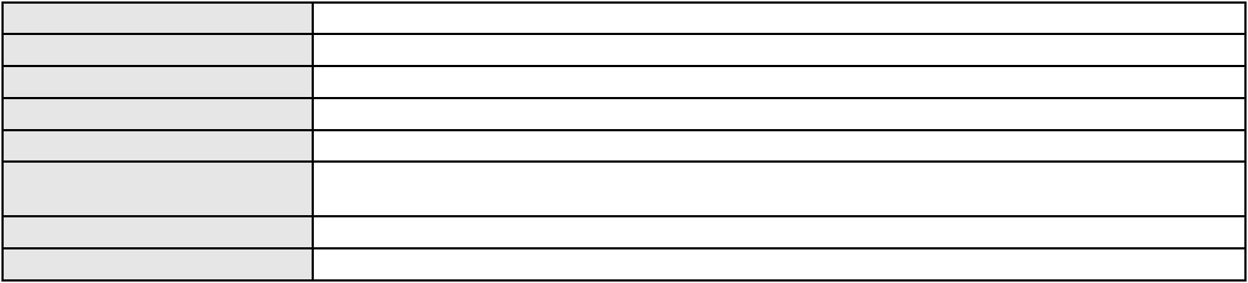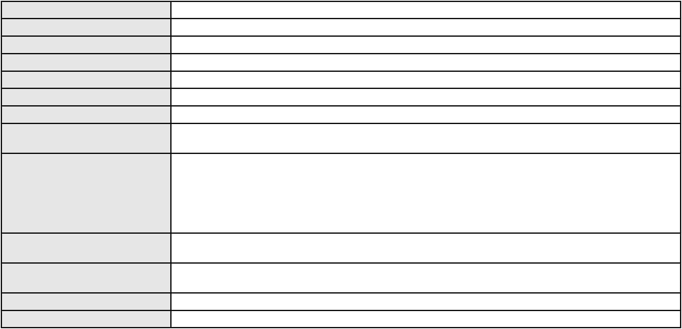

Processo
0200817-25.2024.8.06.0090
Advogado(s) - Polo passivo ANDREZZA VIANA DE ANDRADE - (CE33333-A)
PATRICIA CAJASEIRA DE SA - (CE25193-A)
Terceiros
Não informado
Voto proferido pelo relator Não informado
Processo
0217852-76.2021.8.06.0001
Número de ordem
Órgão julgador
Órgão julgador colegiado
Relator
25
1º Gabinete da 3ª Câmara de Direito Privado
3ª Câmara de Direito Privado
RAIMUNDO NONATO SILVA SANTOS
APELAÇÃO CÍVEL
Classe judicial
Assunto principal
Polo ativo
Fornecimento de Água
ANDRE SOBRAL MOREIRA
Advogado(s) - Polo ativo
THAIS GUIMARAES FILIZOLA - (CE38018-A)
ANA LAURA CHAVES MAIA - (CE41790-A)
Polo passivo
COMPANHIA DE AGUA E ESGOTO DO CEARA CAGECE
Advogado(s) - Polo passivo MARIA RACHEL DE ANDRADE COSTA - (CE14437-A)
SHEILA DANTAS BANDEIRA DE MELO - (CE14439-A)
JOSE ALEXANDRE XIMENES ARAGAO - (CE14456-A)
KENIA RIOS DE LIMA - (CE21769-A)
JOAO PAULO GOMES DIAS - (CE20746-A)
JADER MATOS CAVALCANTE FILHO - (CE24654-A)
Terceiros
ANTONINO JOSE DA SILVA
ADRIANA FERREIRA DA SILVA
Voto proferido pelo relator Não informado
Processo
3001056-50.2025.8.06.0114
Número de ordem
Órgão julgador
Órgão julgador colegiado
Relator
26
1º Gabinete da 3ª Câmara de Direito Privado
3ª Câmara de Direito Privado
RAIMUNDO NONATO SILVA SANTOS
APELAÇÃO CÍVEL
Classe judicial
Assunto principal
Polo ativo
Empréstimo consignado
FRANCISCO ANTONIO DE OLIVEIRA
Advogado(s) - Polo ativo
GARIBALDE UCHOA DE ALBUQUERQUE - (CE22179-A)
LIVIO MARTINS ALVES - (CE15942-A)
Polo passivo
BANCO BRADESCO SA
Advogado(s) - Polo passivo FRANCISCO SAMPAIO DE MENEZES JUNIOR - (CE9075-A)
Terceiros Não informado
Voto proferido pelo relator Não informado
Processo
3012168-67.2025.8.06.0000
Número de ordem
Órgão julgador
Órgão julgador colegiado
Relator
27
1º Gabinete da 3ª Câmara de Direito Privado
3ª Câmara de Direito Privado
RAIMUNDO NONATO SILVA SANTOS
AGRAVO DE INSTRUMENTO
Classe judicial
Assunto principal
Polo ativo
Inventário e Partilha
KARLA CRISTINA CAVALCANTE DOS SANTOS
LUCIANO ALVES DANIEL - (CE14941-A)
ESPÓLIO DE ABNAGO GOMES DOS SANTOS
Advogado(s) - Polo ativo
Polo passivo
Advogado(s) - Polo passivo LUCIANO ALVES DANIEL - (CE14941-A)
Terceiros MINISTERIO PUBLICO DO ESTADO DO CEARA
Voto proferido pelo relator Não informado
8
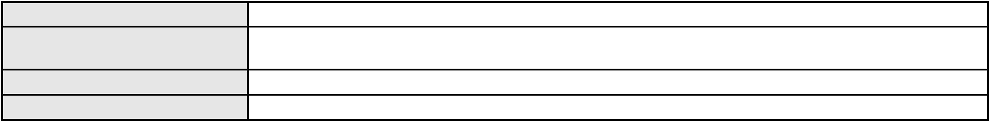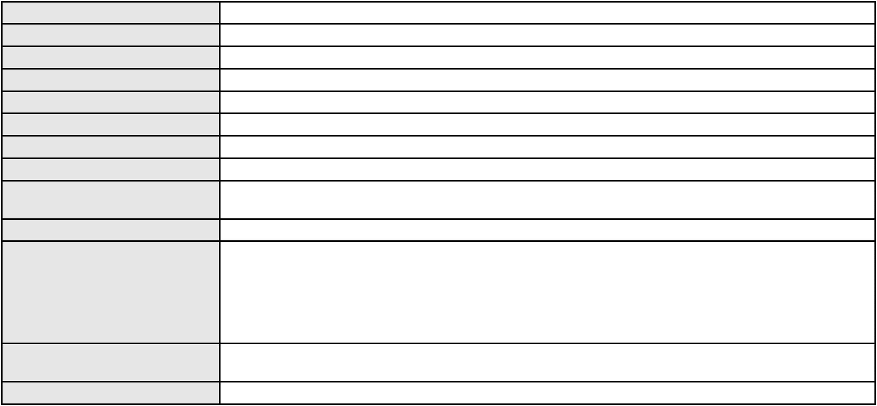

Processo
3001166-08.2025.8.06.0160
28
Número de ordem
Órgão julgador
Órgão julgador colegiado
Relator
1º Gabinete da 3ª Câmara de Direito Privado
3ª Câmara de Direito Privado
RAIMUNDO NONATO SILVA SANTOS
APELAÇÃO CÍVEL
Classe judicial
Assunto principal
Polo ativo
Empréstimo consignado
LUIS GOMES DOS SANTOS
MANUELITO MELO MAGALHAES - (CE41127-A)
BANCO BRADESCO S/A
Advogado(s) - Polo ativo
Polo passivo
Advogado(s) - Polo passivo Não informado
Terceiros Não informado
Voto proferido pelo relator Não informado
Processo
3016266-95.2025.8.06.0000
Número de ordem
Órgão julgador
Órgão julgador colegiado
Relator
29
1º Gabinete da 3ª Câmara de Direito Privado
3ª Câmara de Direito Privado
RAIMUNDO NONATO SILVA SANTOS
AGRAVO DE INSTRUMENTO
Classe judicial
Assunto principal
Polo ativo
Fornecimento de Energia Elétrica
MARIA LUZEDITE OLIVEIRA DOS SANTOS
MACKSON BRAGA BARBOSA - (CE31841-A)
COMPANHIA ENERGETICA DO CEARA
Advogado(s) - Polo ativo
Polo passivo
Advogado(s) - Polo passivo ANTONIO CLETO GOMES - (CE5864-A)
Terceiros Não informado
Voto proferido pelo relator Não informado
Processo
3012203-27.2025.8.06.0000
Número de ordem
Órgão julgador
Órgão julgador colegiado
Relator
30
1º Gabinete da 3ª Câmara de Direito Privado
3ª Câmara de Direito Privado
RAIMUNDO NONATO SILVA SANTOS
AGRAVO DE INSTRUMENTO
Empréstimo consignado
Classe judicial
Assunto principal
Polo ativo
SILVIA HELENA DAMACENO
RAPHAEL AYRES DE MOURA CHAVES - (CE16077-A)
BANCO AGIPLAN S.A.
Advogado(s) - Polo ativo
Polo passivo
Advogado(s) - Polo passivo BRUNO FEIGELSON - (RJ164272-A)
Terceiros Não informado
Voto proferido pelo relator Não informado
Processo
3000778-49.2025.8.06.0114
Número de ordem
Órgão julgador
Órgão julgador colegiado
Relator
31
1º Gabinete da 3ª Câmara de Direito Privado
3ª Câmara de Direito Privado
RAIMUNDO NONATO SILVA SANTOS
APELAÇÃO CÍVEL
Classe judicial
Assunto principal
Polo ativo
Empréstimo consignado
ANA CELIA FELIZARDO
Advogado(s) - Polo ativo
Polo passivo
MARCUS ANDRE FORTALEZA DE SOUSA - (CE19091-A)
BANCO DO BRASIL SA
Advogado(s) - Polo passivo Não informado
9
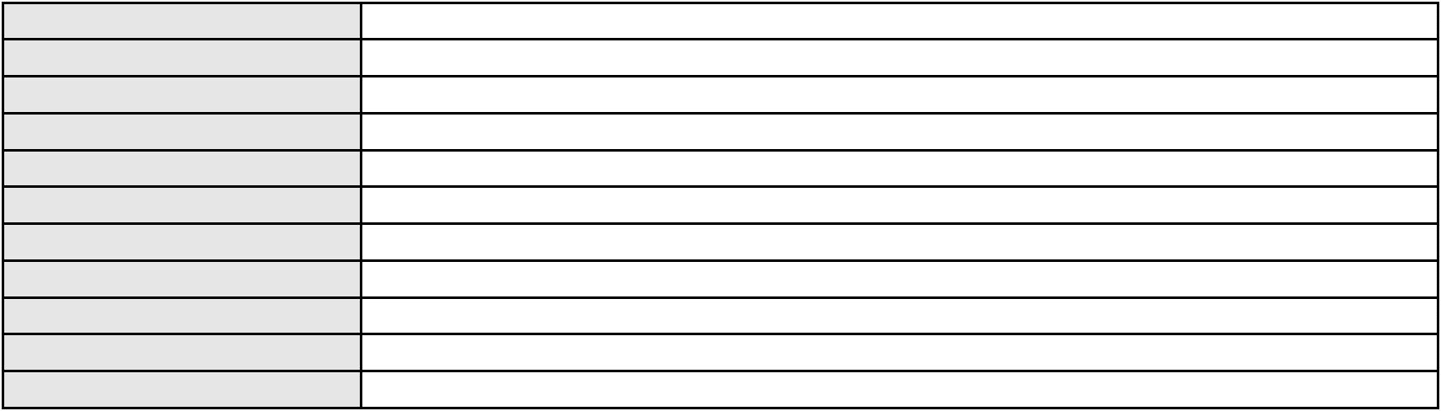

Processo
Terceiros
3000778-49.2025.8.06.0114
Não informado
Voto proferido pelo relator Não informado
Processo
3000305-08.2025.8.06.0100
Número de ordem
Órgão julgador
Órgão julgador colegiado
Relator
32
1º Gabinete da 3ª Câmara de Direito Privado
3ª Câmara de Direito Privado
RAIMUNDO NONATO SILVA SANTOS
APELAÇÃO CÍVEL
Classe judicial
Assunto principal
Polo ativo
Dever de Informação
ANTONIO TEIXEIRA AVILA
AMANDA MIGUEL SOUSA - (CE43585-A)
BANCO OLE BONSUCESSO CONSIGNADO S.A.
Advogado(s) - Polo ativo
Polo passivo
Advogado(s) - Polo passivo LOURENCO GOMES GADELHA DE MOURA - (PE21233-A)
Terceiros Não informado
Voto proferido pelo relator Não informado
Processo
3001582-08.2025.8.06.0117
Número de ordem
Órgão julgador
Órgão julgador colegiado
Relator
33
1º Gabinete da 3ª Câmara de Direito Privado
3ª Câmara de Direito Privado
RAIMUNDO NONATO SILVA SANTOS
APELAÇÃO CÍVEL
Classe judicial
Assunto principal
Polo ativo
Práticas Abusivas
FRANCISCO VALMI ALVES MESQUITA
Advogado(s) - Polo ativo
RODRIGO FRANKLIN SILVA DE PINHO - (CE42148-A)
LEONARDO RAINAN FERREIRA DA COSTA - (CE42135-A)
Polo passivo
BANCO DO BRASIL SA
FACTA FINANCEIRA S.A. CREDITO, FINANCIAMENTO E INVESTIMENTO
Advogado(s) - Polo passivo WILSON SALES BELCHIOR - (CE17314-A)
Terceiros Não informado
Voto proferido pelo relator Não informado
Processo
3018036-26.2025.8.06.0000
Número de ordem
Órgão julgador
Órgão julgador colegiado
Relator
34
1º Gabinete da 3ª Câmara de Direito Privado
3ª Câmara de Direito Privado
RAIMUNDO NONATO SILVA SANTOS
AGRAVO DE INSTRUMENTO
Assistência Judiciária Gratuita
Classe judicial
Assunto principal
Polo ativo
LAURO SERGIO PINHEIRO PEREIRA FILHO
MARIA GORETE BORGES DA NOBREGA
Advogado(s) - Polo ativo
Polo passivo
DIEGO ALBUQUERQUE LOPES - (CE26053-A)
BANCO DO NORDESTE DO BRASIL SA
Advogado(s) - Polo passivo TARCISIO REBOUCAS PORTO JUNIOR - (CE7216-A)
Terceiros Não informado
Voto proferido pelo relator Não informado
Processo
3040670-13.2025.8.06.0001
Número de ordem
Órgão julgador
Órgão julgador colegiado
Relator
35
1º Gabinete da 3ª Câmara de Direito Privado
3ª Câmara de Direito Privado
RAIMUNDO NONATO SILVA SANTOS
APELAÇÃO CÍVEL
Classe judicial
10
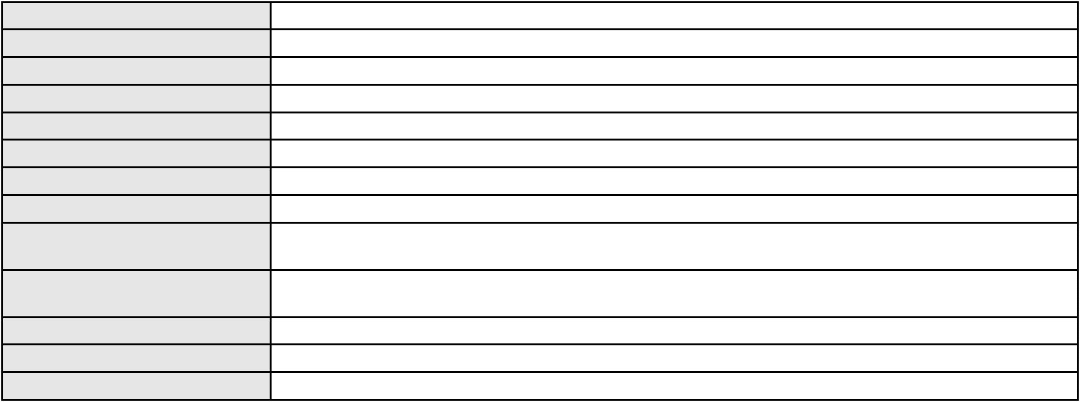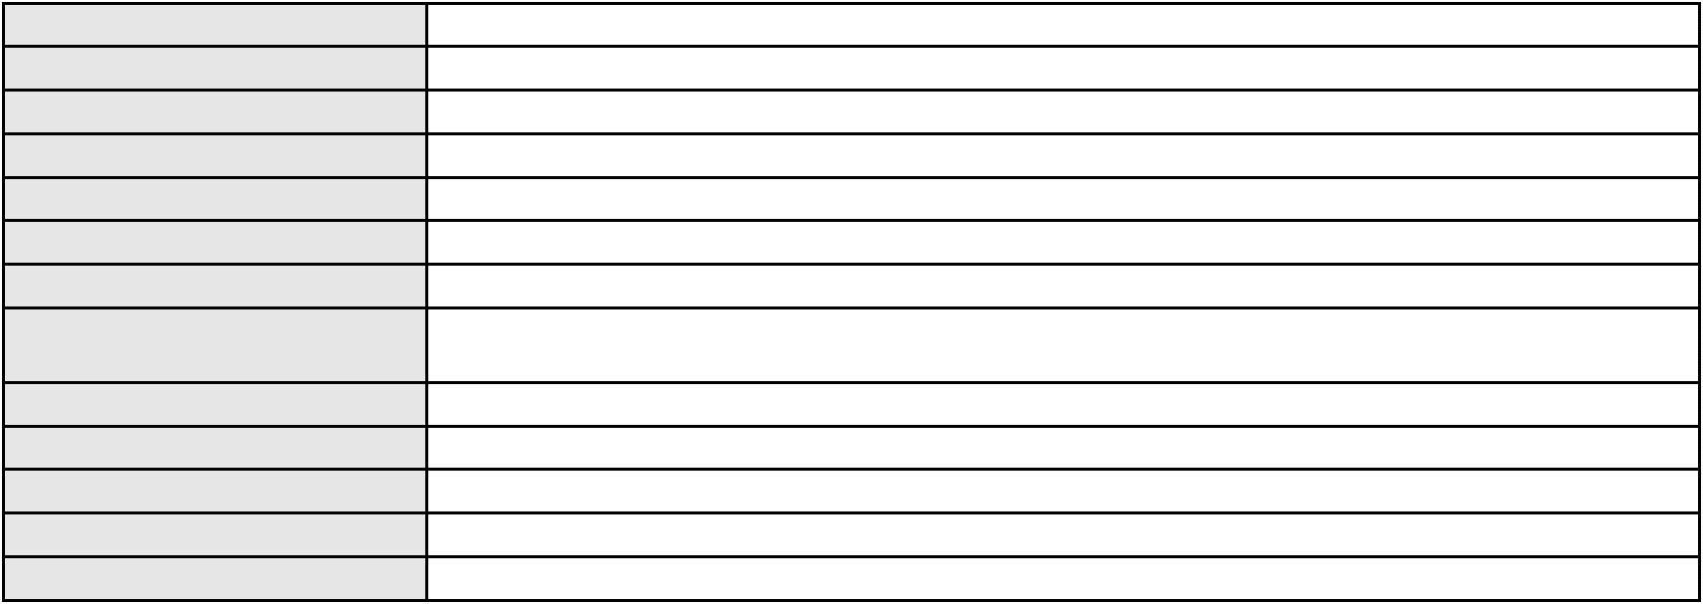

Processo
3040670-13.2025.8.06.0001
Assunto principal
Polo ativo
Alienação Fiduciária
ITAU UNIBANCO HOLDING S.A.
JOSE CARLOS SKRZYSZOWSKI JUNIOR - (CE26502-A)
RICARDO LOPES DE LIMA
Advogado(s) - Polo ativo
Polo passivo
Advogado(s) - Polo passivo GABRIELLI LOUREIRO CAMPELO - (CE33356-A)
Terceiros Não informado
Voto proferido pelo relator Não informado
Processo
3000552-89.2024.8.06.0175
Número de ordem
Órgão julgador
Órgão julgador colegiado
Relator
36
1º Gabinete da 3ª Câmara de Direito Privado
3ª Câmara de Direito Privado
RAIMUNDO NONATO SILVA SANTOS
APELAÇÃO CÍVEL
Classe judicial
Assunto principal
Polo ativo
Tarifas
MARIA DE SOUSA RODRIGUES
ROGER MADSON SILVEIRA MONTEIRO - (CE16177-A)
BANCO BRADESCO S/A
Advogado(s) - Polo ativo
Polo passivo
Advogado(s) - Polo passivo FRANCISCO SAMPAIO DE MENEZES JUNIOR - (CE9075-A)
Terceiros Não informado
Voto proferido pelo relator Não informado
Processo
0202993-97.2023.8.06.0029
Número de ordem
Órgão julgador
Órgão julgador colegiado
Relator
37
1º Gabinete da 3ª Câmara de Direito Privado
3ª Câmara de Direito Privado
RAIMUNDO NONATO SILVA SANTOS
APELAÇÃO CÍVEL
Classe judicial
Assunto principal
Polo ativo
Inclusão Indevida em Cadastro de Inadimplentes
JOSE CARLUIZ DA SILVA
BANCO ITAU CONSIGNADO S.A
Advogado(s) - Polo ativo
Polo passivo
ANNA RONNERIA LACERDA SOUZA - (DF62386-B)
ANNA RONNERIA LACERDA SOUZA - (DF62386-B)
BANCO ITAU CONSIGNADO S.A
JOSE CARLUIZ DA SILVA
Advogado(s) - Polo passivo ENY ANGE SOLEDADE BITTENCOURT DE ARAUJO - (CE40797-A)
ENY ANGE SOLEDADE BITTENCOURT DE ARAUJO - (CE40797-A)
Terceiros
UALLASON DE SOUSA LIMA
Voto proferido pelo relator Não informado
Processo
3015165-23.2025.8.06.0000
Número de ordem
Órgão julgador
Órgão julgador colegiado
Relator
38
1º Gabinete da 3ª Câmara de Direito Privado
3ª Câmara de Direito Privado
RAIMUNDO NONATO SILVA SANTOS
AGRAVO DE INSTRUMENTO
Práticas Abusivas
Classe judicial
Assunto principal
Polo ativo
BANCO BMG SA
Advogado(s) - Polo ativo
GABRIELA VITIELLO WINK - (RS54018-A)
JOAO FRANCISCO ALVES ROSA - (CE37066-A)
Polo passivo
FRANCISCO DANILO RIBEIRO DE OLIVEIRA FILHO
Advogado(s) - Polo passivo Não informado
Terceiros Não informado
Voto proferido pelo relator Não informado
11
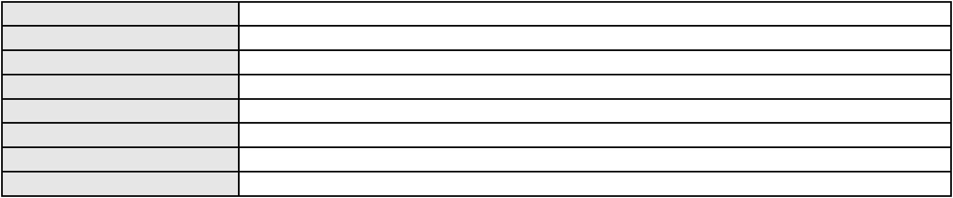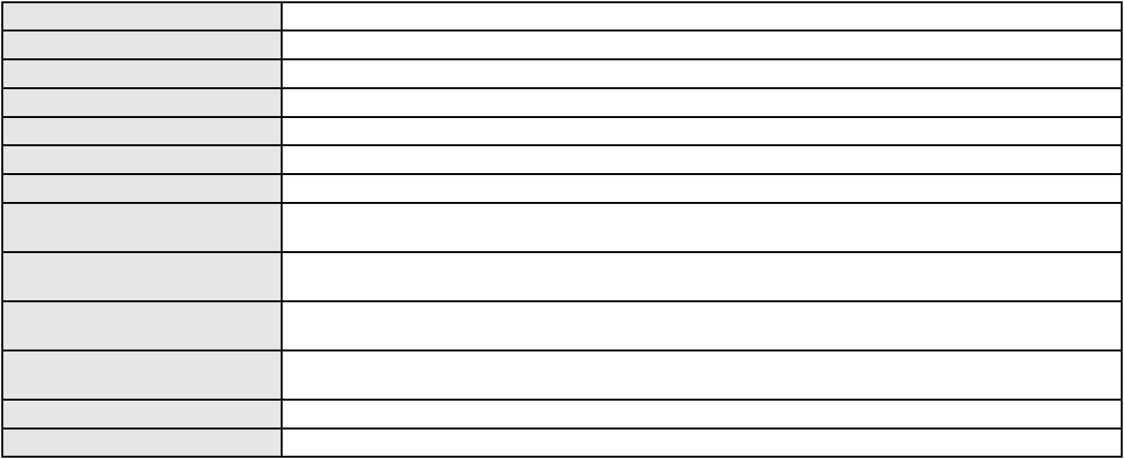

Processo
3015518-63.2025.8.06.0000
Número de ordem
Órgão julgador
Órgão julgador colegiado
Relator
39
1º Gabinete da 3ª Câmara de Direito Privado
3ª Câmara de Direito Privado
RAIMUNDO NONATO SILVA SANTOS
AGRAVO DE INSTRUMENTO
Empréstimo consignado
Classe judicial
Assunto principal
Polo ativo
JOSE ROBERTO GREGORIO BARBOSA
RAPHAEL AYRES DE MOURA CHAVES - (CE16077-A)
BANCO BMG SA
Advogado(s) - Polo ativo
Polo passivo
Advogado(s) - Polo passivo Não informado
Terceiros Não informado
Voto proferido pelo relator Não informado
Processo
3016385-56.2025.8.06.0000
Número de ordem
Órgão julgador
Órgão julgador colegiado
Relator
40
1º Gabinete da 3ª Câmara de Direito Privado
3ª Câmara de Direito Privado
RAIMUNDO NONATO SILVA SANTOS
AGRAVO DE INSTRUMENTO
Expurgos Inflacionários / Planos Econômicos
BANCO DO BRASIL SA
Classe judicial
Assunto principal
Polo ativo
Advogado(s) - Polo ativo
Polo passivo
DAVID SOMBRA PEIXOTO - (CE16477-A)
RAIMUNDO ANTONIO DE SOUZA
Advogado(s) - Polo passivo LUIZ VALDEMIRO SOARES COSTA - (CE141458-A)
Terceiros Não informado
Voto proferido pelo relator Não informado
Processo
3004648-66.2025.8.06.0029
Número de ordem
Órgão julgador
Órgão julgador colegiado
Relator
41
1º Gabinete da 3ª Câmara de Direito Privado
3ª Câmara de Direito Privado
RAIMUNDO NONATO SILVA SANTOS
APELAÇÃO CÍVEL
Classe judicial
Assunto principal
Polo ativo
Práticas Abusivas
FRANCISCO TOME FILHO
Advogado(s) - Polo ativo
Polo passivo
FRANCISCO AUGUSTO OLIVEIRA PAES DE ANDRADE - (CE38088-A)
BANCO BRADESCO S/A
Advogado(s) - Polo passivo PAULO EDUARDO PRADO - (CE24314-A)
Terceiros Não informado
Voto proferido pelo relator Não informado
Processo
3000477-88.2025.8.06.0151
Número de ordem
Órgão julgador
Órgão julgador colegiado
Relator
42
1º Gabinete da 3ª Câmara de Direito Privado
3ª Câmara de Direito Privado
RAIMUNDO NONATO SILVA SANTOS
APELAÇÃO CÍVEL
Classe judicial
Assunto principal
Polo ativo
Empréstimo consignado
ANTONIA DE SOUSA CRUZ
AMANDA VIEIRA DA SILVA SANTOS - (CE39184-A)
BANCO BRADESCO S/A
Advogado(s) - Polo ativo
Polo passivo
Advogado(s) - Polo passivo FRANCISCO SAMPAIO DE MENEZES JUNIOR - (CE9075-A)
12

Processo
Terceiros
3000477-88.2025.8.06.0151
Não informado
Voto proferido pelo relator Voto não liberado
Processo
3000350-43.2025.8.06.0122
Número de ordem
Órgão julgador
Órgão julgador colegiado
Relator
43
1º Gabinete da 3ª Câmara de Direito Privado
3ª Câmara de Direito Privado
RAIMUNDO NONATO SILVA SANTOS
APELAÇÃO CÍVEL
Classe judicial
Assunto principal
Polo ativo
Crédito Direto ao Consumidor - CDC
JOSE ULISSES BARBOSA
Advogado(s) - Polo ativo
CINTIA SANTANA DE LIMA - (CE52760-A)
RAYSSA VITORIA GONCALVES DA SILVA - (PB33901-A)
Polo passivo
ASPECIR PREVIDENCIA
Advogado(s) - Polo passivo MARCELO NORONHA PEIXOTO - (RS95975-A)
JULIANO DELESPORTE DOS SANTOS TUNALA - (RJ174180-A)
Terceiros
Não informado
Voto proferido pelo relator Não informado
Processo
3038277-18.2025.8.06.0001
Número de ordem
Órgão julgador
Órgão julgador colegiado
Relator
44
2º Gabinete da 3ª Câmara de Direito Privado
3ª Câmara de Direito Privado
CLEIDE ALVES DE AGUIAR
APELAÇÃO CÍVEL
Classe judicial
Assunto principal
Polo ativo
Atualização de Conta
MARIA DA CONCEICAO EVANGELISTA
JOAO PAULO PINHEIRO DE OLIVEIRA - (CE17058-A)
BANCO DO BRASIL SA
Advogado(s) - Polo ativo
Polo passivo
Advogado(s) - Polo passivo DAVID SOMBRA PEIXOTO - (CE16477-A)
Terceiros Não informado
Voto proferido pelo relator Voto não liberado
Processo
0200167-04.2024.8.06.0049
Número de ordem
Órgão julgador
Órgão julgador colegiado
Relator
45
2º Gabinete da 3ª Câmara de Direito Privado
3ª Câmara de Direito Privado
CLEIDE ALVES DE AGUIAR
APELAÇÃO CÍVEL
Classe judicial
Assunto principal
Polo ativo
Contratos de Consumo
JOSE JACINTO DE LIMA
Advogado(s) - Polo ativo
FRANCISCO MARCIO LOPES DAS CHAGAS - (CE42625-A)
ANTONIO DE PADUA AGUIAR - (CE34763-A)
Polo passivo
BANCO BMG SA
Advogado(s) - Polo passivo JOAO FRANCISCO ALVES ROSA - (CE37066-A)
Terceiros Não informado
Voto proferido pelo relator Voto não liberado
Processo
0200368-76.2023.8.06.0066
Número de ordem
Órgão julgador
Órgão julgador colegiado
Relator
46
2º Gabinete da 3ª Câmara de Direito Privado
3ª Câmara de Direito Privado
CLEIDE ALVES DE AGUIAR
APELAÇÃO CÍVEL
Classe judicial
13
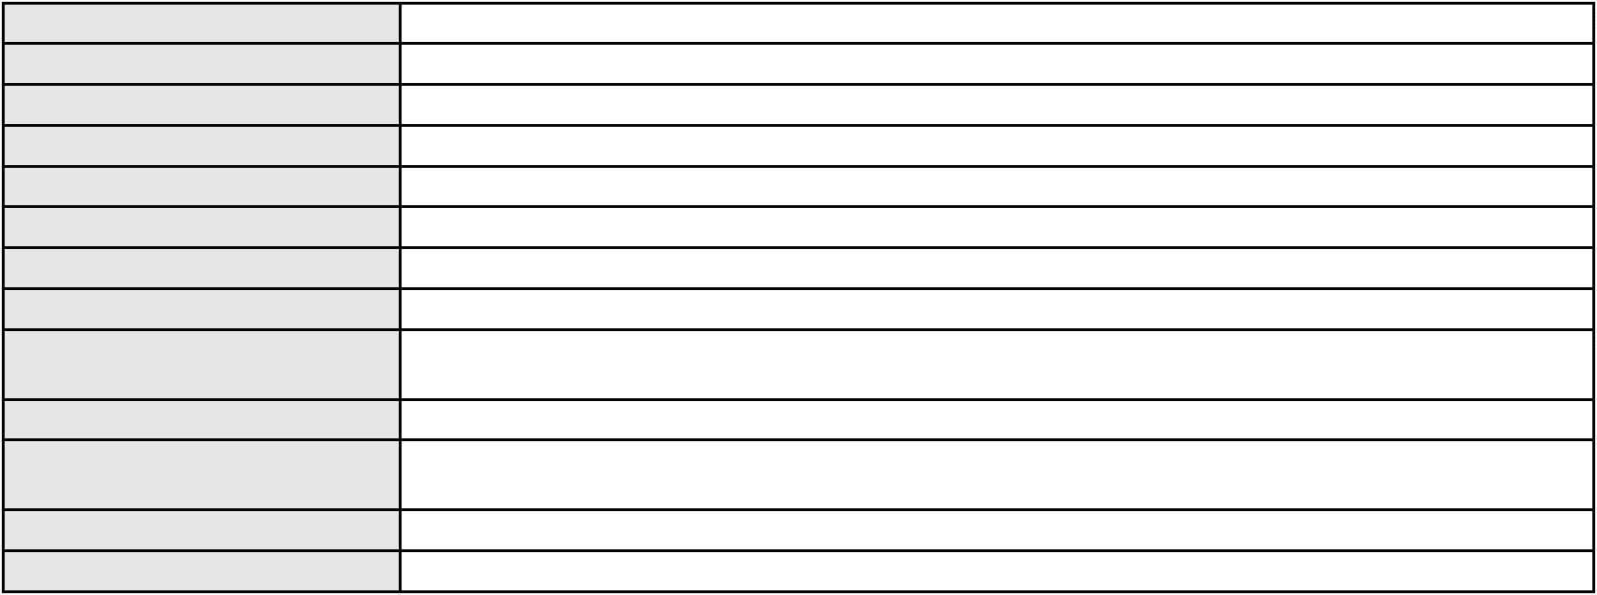

Processo
0200368-76.2023.8.06.0066
Assunto principal
Polo ativo
Indenização por Dano Moral
BANCO ITAU CONSIGNADO S.A
WILSON SALES BELCHIOR - (CE17314-A)
ANTONIO TRAJANO DA SILVA
Advogado(s) - Polo ativo
Polo passivo
Advogado(s) - Polo passivo CASSIO ROBSON DE ALMEIDA BEZERRA - (PB25660-A)
ESTEFANY JAINY ALEXANDRE DE SOUSA - (CE51030-A)
Terceiros
Não informado
Voto proferido pelo relator Voto não liberado
Processo
3000685-44.2025.8.06.0031
Número de ordem
Órgão julgador
Órgão julgador colegiado
Relator
47
2º Gabinete da 3ª Câmara de Direito Privado
3ª Câmara de Direito Privado
CLEIDE ALVES DE AGUIAR
APELAÇÃO CÍVEL
Classe judicial
Assunto principal
Polo ativo
Indenização por Dano Moral
VERA LUCIA DE OLIVEIRA MOURA
FRANCISCO REGIOS PEREIRA NETO - (CE25034-A)
BANCO C6 CONSIGNADO
Advogado(s) - Polo ativo
Polo passivo
Advogado(s) - Polo passivo FERNANDA RAFAELLA OLIVEIRA DE CARVALHO - (PE32766-A)
Terceiros Não informado
Voto proferido pelo relator Voto não liberado
Processo
3004513-62.2025.8.06.0091
Número de ordem
Órgão julgador
Órgão julgador colegiado
Relator
48
2º Gabinete da 3ª Câmara de Direito Privado
3ª Câmara de Direito Privado
CLEIDE ALVES DE AGUIAR
APELAÇÃO CÍVEL
Classe judicial
Assunto principal
Polo ativo
Empréstimo consignado
FRANCISCA CIRCLEIDE DE FREITAS
Advogado(s) - Polo ativo
GARIBALDE UCHOA DE ALBUQUERQUE - (CE22179-A)
JHAN PIERRI FEITOSA MARTINS - (CE54462-A)
Polo passivo
BANCO AGIPLAN S.A.
Advogado(s) - Polo passivo EUGENIO COSTA FERREIRA DE MELO - (MG103082-A)
Terceiros Não informado
Voto proferido pelo relator Voto não liberado
Processo
0256420-98.2020.8.06.0001
Número de ordem
Órgão julgador
Órgão julgador colegiado
Relator
49
2º Gabinete da 3ª Câmara de Direito Privado
3ª Câmara de Direito Privado
CLEIDE ALVES DE AGUIAR
APELAÇÃO CÍVEL
Classe judicial
Assunto principal
Polo ativo
Direito de Preferência
MARIA NORINEIDE RODRIGUES DE SOUSA
JOSE INACIO FERNANDES DE SOUSA FILHO
Advogado(s) - Polo ativo
Polo passivo
FLORA MARQUES PAZOS BARROS - (RJ89747-A)
ROBERTO DA COSTA SANTOS MENIN - (RJ178151-A)
CLARO S.A.
TORRES DO BRASIL S.A.
Advogado(s) - Polo passivo RICARDO JORGE VELLOSO - (SP163471-A)
Terceiros
LUIS HENRIQUE ASSUNCAO NOGUEIRA
MINISTERIO PUBLICO DO ESTADO DO CEARA
14
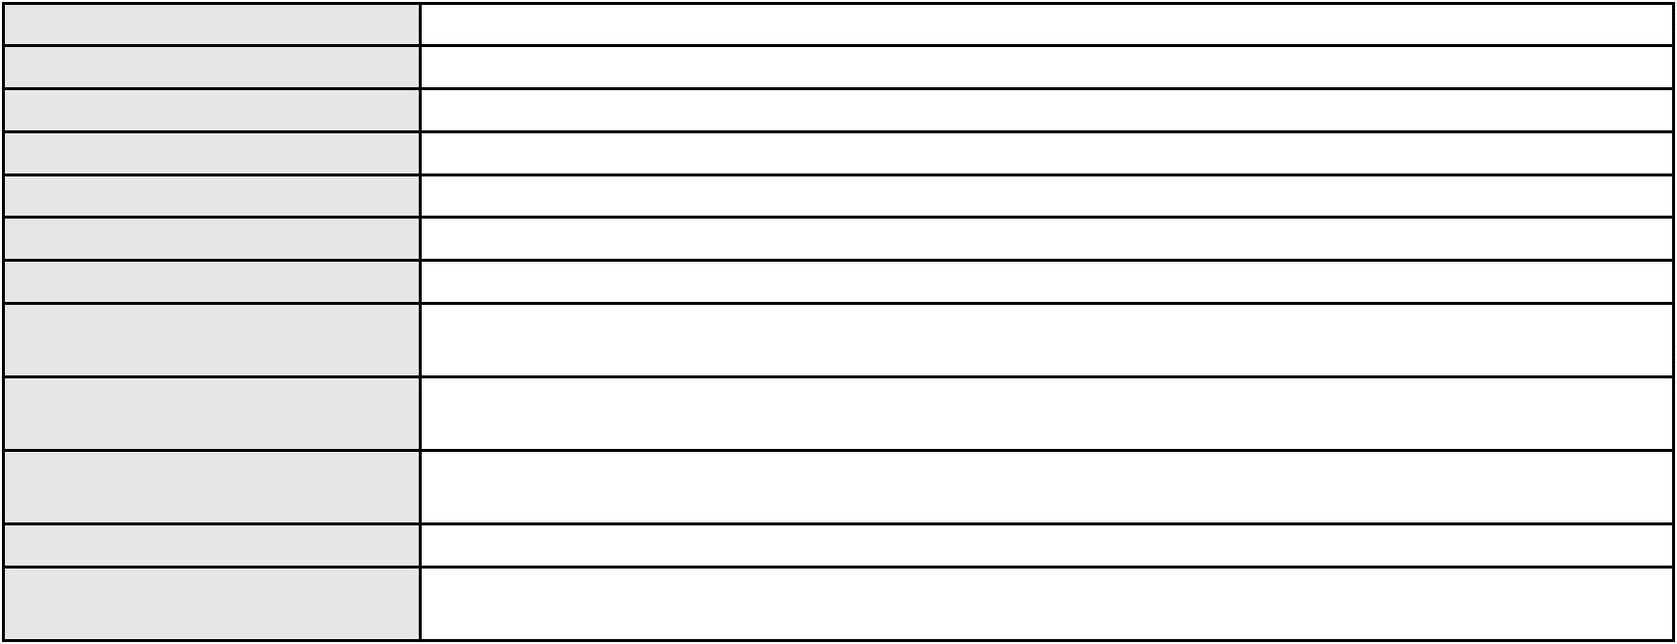

Processo
0256420-98.2020.8.06.0001
Voto proferido pelo relator Não informado
Processo
0200721-48.2022.8.06.0100
Número de ordem
Órgão julgador
Órgão julgador colegiado
Relator
50
2º Gabinete da 3ª Câmara de Direito Privado
3ª Câmara de Direito Privado
CLEIDE ALVES DE AGUIAR
Classe judicial
Assunto principal
Polo ativo
APELAÇÃO CÍVEL
Inclusão Indevida em Cadastro de Inadimplentes
Maria de Fatima Carneiro Vasconcelos
ADRIANO RODRIGUES FONSECA - (CE31130-A)
BANCO SANTANDER (BRASIL) S.A.
Advogado(s) - Polo ativo
Polo passivo
Advogado(s) - Polo passivo PAULO ROBERTO TEIXEIRA TRINO JUNIOR - (RJ87929-A)
Terceiros Não informado
Voto proferido pelo relator Voto não liberado
Processo
0274147-31.2024.8.06.0001
Número de ordem
Órgão julgador
Órgão julgador colegiado
Relator
51
2º Gabinete da 3ª Câmara de Direito Privado
3ª Câmara de Direito Privado
CLEIDE ALVES DE AGUIAR
APELAÇÃO CÍVEL
Classe judicial
Assunto principal
Polo ativo
PASEP
EDILENE ALMEIDA LIMA
MARIA DE LOURDES OLIVEIRA VIANA - (CE26826-A)
BANCO DO BRASIL SA
Advogado(s) - Polo ativo
Polo passivo
Advogado(s) - Polo passivo NEI CALDERON - (CE33485-A)
Terceiros Não informado
Voto proferido pelo relator Voto não liberado
Processo
3057067-50.2025.8.06.0001
Número de ordem
Órgão julgador
Órgão julgador colegiado
Relator
52
2º Gabinete da 3ª Câmara de Direito Privado
3ª Câmara de Direito Privado
CLEIDE ALVES DE AGUIAR
APELAÇÃO CÍVEL
Classe judicial
Assunto principal
Polo ativo
Contratos Bancários
THOBIAS DE VASCONCELOS LOPES
LEANDRO DE ARAUJO SAMPAIO - (CE32509-A)
BANCO ITAUCARD S.A.
Advogado(s) - Polo ativo
Polo passivo
Advogado(s) - Polo passivo ENY ANGE SOLEDADE BITTENCOURT DE ARAUJO - (CE40797-A)
Terceiros Não informado
Voto proferido pelo relator Voto não liberado
Processo
0201881-58.2022.8.06.0052
Número de ordem
Órgão julgador
Órgão julgador colegiado
Relator
53
2º Gabinete da 3ª Câmara de Direito Privado
3ª Câmara de Direito Privado
CLEIDE ALVES DE AGUIAR
APELAÇÃO CÍVEL
Classe judicial
Assunto principal
Polo ativo
Fixação
SARA PATRICIA DE SOUSA
NATANAELE FERREIRA DE LUCENA - (CE30767-A)
Advogado(s) - Polo ativo
15

Processo
0201881-58.2022.8.06.0052
EDVALDO LEITE ARAUJO
Polo passivo
Advogado(s) - Polo passivo CICERO SARAIVA ROCHA - (CE8466-A)
Terceiros MINISTERIO PUBLICO DO ESTADO DO CEARA
Voto proferido pelo relator Voto não liberado
Processo
0002744-72.2019.8.06.0126
Número de ordem
Órgão julgador
Órgão julgador colegiado
Relator
54
2º Gabinete da 3ª Câmara de Direito Privado
3ª Câmara de Direito Privado
CLEIDE ALVES DE AGUIAR
APELAÇÃO CÍVEL
Classe judicial
Assunto principal
Polo ativo
Direito de Vizinhança
FRANCISCO ALVES VIEIRA
Advogado(s) - Polo ativo
FRANCISCO YURI DE SOUSA GONCALVES - (CE46017-A)
FELIPE VELOSO SOARES VIANA DE ABREU - (CE21552-A)
Polo passivo
Diba Tamboril
Maciel Tamboril
Lucivaldo Tamboril (Val)
Josiel Tamboril
Advogado(s) - Polo passivo LIBERATO MOREIRA LIMA NETO - (CE21255-A)
Terceiros Não informado
Voto proferido pelo relator Voto não liberado
Processo
3000933-90.2025.8.06.0166
Número de ordem
Órgão julgador
Órgão julgador colegiado
Relator
55
2º Gabinete da 3ª Câmara de Direito Privado
3ª Câmara de Direito Privado
CLEIDE ALVES DE AGUIAR
APELAÇÃO CÍVEL
Classe judicial
Assunto principal
Polo ativo
Empréstimo consignado
ANTONIA MOREIRA DA SILVA
Advogado(s) - Polo ativo
ERICLES DE OLINDA BEZERRA - (CE41130-A)
TULIO ALVES PIANCO - (CE42491-A)
Polo passivo
BANCO BRADESCO FINANCIAMENTOS S.A.
Advogado(s) - Polo passivo RENATO CHAGAS CORREA DA SILVA - (CE49416-A)
Terceiros Não informado
Voto proferido pelo relator Voto não liberado
Processo
0210337-68.2013.8.06.0001
Número de ordem
Órgão julgador
Órgão julgador colegiado
Relator
56
2º Gabinete da 3ª Câmara de Direito Privado
3ª Câmara de Direito Privado
CLEIDE ALVES DE AGUIAR
APELAÇÃO CÍVEL
Classe judicial
Assunto principal
Polo ativo
Usucapião Ordinária
ANTONIO ARAUJO DE OLIVEIRA
Advogado(s) - Polo ativo
ADAUTO CARNEIRO DE FRANCA NETO - (CE23234-A)
RODRIGO GUILHERME RAMALHO - (CE14745-A)
LUIZ GUILHERME ELIANO PINTO - (CE21516-A)
Polo passivo
VR ADMINISTRADORA E INCORPORADORA DE IMOVEIS LTDA.
Advogado(s) - Polo passivo DANIEL ARAGAO ABREU - (CE20005-A)
EDSON PEREIRA PORTELA NETO - (CE23452-A)
ANNE MELLO DANTAS - (CE23326-A)
CAMILLA FIGUEIREDO FERNANDES MENESCAL - (CE19822-A)
MARIO VIDAL DE VASCONCELOS NETO - (CE7337-A)
16
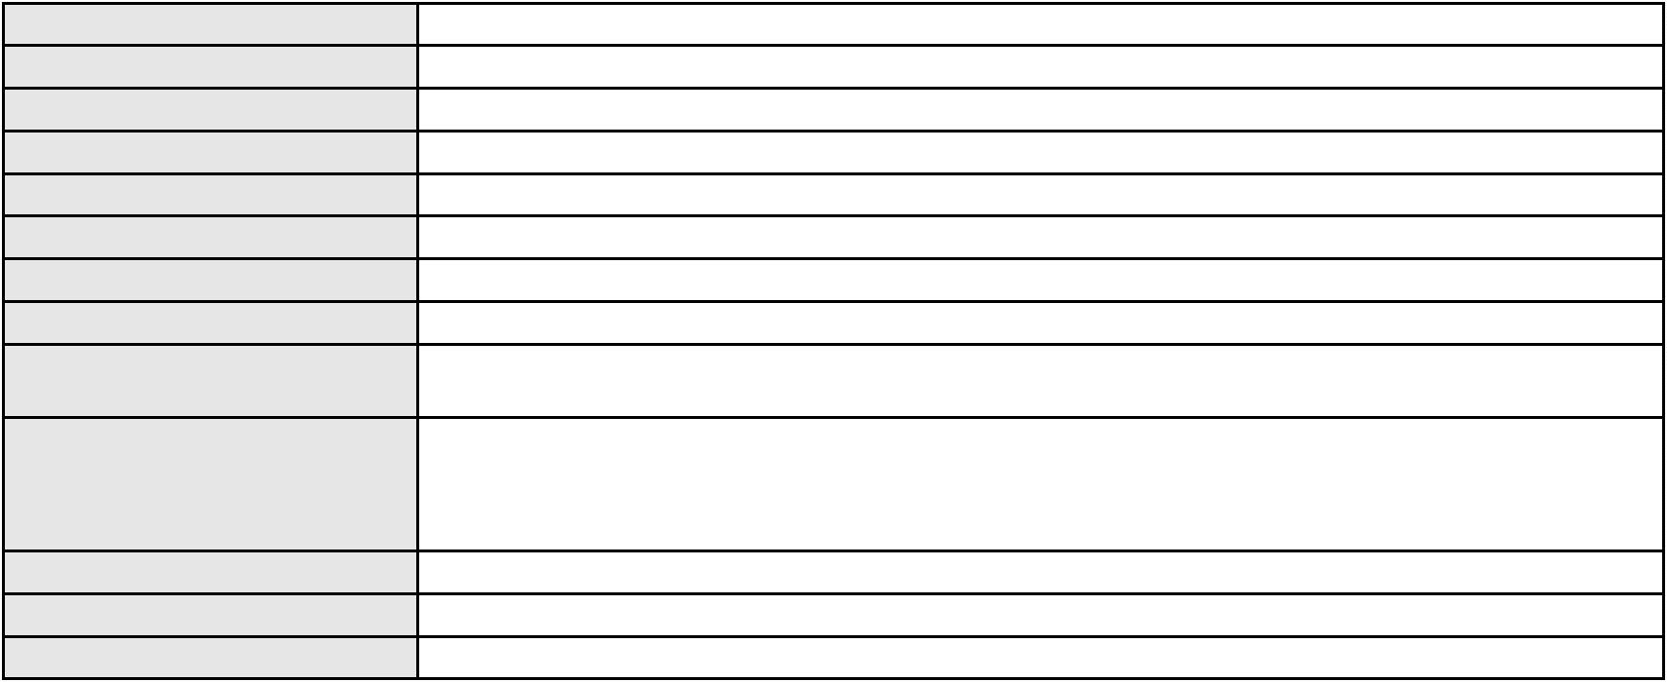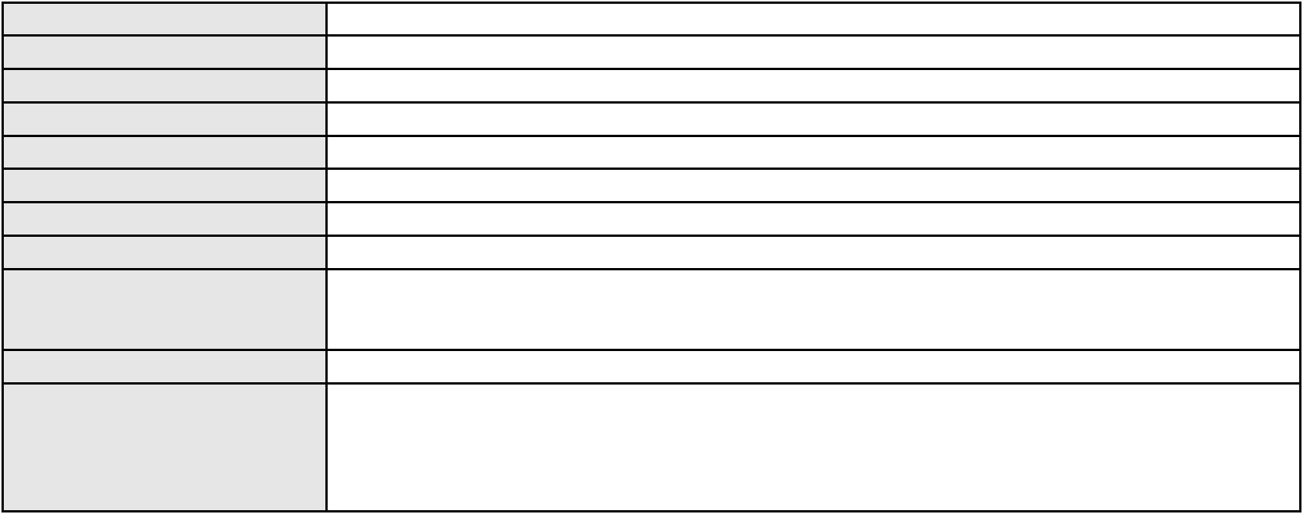

Processo
Terceiros
0210337-68.2013.8.06.0001
ESTADO DO CEARA
MUNICIPIO DE FORTALEZA - PROCURADORIA GERAL DO MUNICIPIO - PGM
Espolio de Joao Augusto Carlos de Saboia
Curadoria Especial de Ausentes da Defensoria Publica
MINISTERIO PUBLICO DO ESTADO DO CEARA
Voto proferido pelo relator Voto não liberado
Processo
3005690-40.2025.8.06.0001
Número de ordem
Órgão julgador
Órgão julgador colegiado
Relator
57
2º Gabinete da 3ª Câmara de Direito Privado
3ª Câmara de Direito Privado
CLEIDE ALVES DE AGUIAR
APELAÇÃO CÍVEL
Classe judicial
Assunto principal
Polo ativo
Tratamento médico-hospitalar
MARIA DAS GRACAS DE QUEIROZ MOREIRA
MARIO MOREIRA
ANTONIO DE FREITAS RODRIGUES
Advogado(s) - Polo ativo
Polo passivo
ERICA VERISSIMO MARTINS - (CE26844-A)
UNIMED DE FORTALEZA COOPERATIVA DE TRABALHO MEDICO LTDA
Advogado(s) - Polo passivo DAVID SOMBRA PEIXOTO - (CE16477-A)
Terceiros MINISTERIO PUBLICO DO ESTADO DO CEARA
Voto proferido pelo relator Voto não liberado
Processo
0014112-27.2017.8.06.0101
Número de ordem
Órgão julgador
Órgão julgador colegiado
Relator
58
2º Gabinete da 3ª Câmara de Direito Privado
3ª Câmara de Direito Privado
CLEIDE ALVES DE AGUIAR
APELAÇÃO CÍVEL
Classe judicial
Assunto principal
Polo ativo
Causas Supervenientes à Sentença
PEDRO JOAO DE SOUSA
Advogado(s) - Polo ativo
Polo passivo
LUIZ VALDEMIRO SOARES COSTA - (CE141458-A)
BANCO MERCANTIL DO BRASIL SA
Advogado(s) - Polo passivo FELIPE GAZOLA VIEIRA MARQUES - (CE30071-A)
Terceiros Não informado
Voto proferido pelo relator Voto não liberado
Processo
0182237-30.2018.8.06.0001
Número de ordem
Órgão julgador
Órgão julgador colegiado
Relator
59
2º Gabinete da 3ª Câmara de Direito Privado
3ª Câmara de Direito Privado
CLEIDE ALVES DE AGUIAR
APELAÇÃO / REMESSA NECESSÁRIA
Revisão
Classe judicial
Assunto principal
Polo ativo
DIEGO SANTIAGO BRAGA DE CARVALHO
Advogado(s) - Polo ativo
MARIANA BRAGA SYDRIAO DE ALENCAR - (CE20608-A)
JOANA RODRIGUES BRASIL MOREIRA - (CE21866-A)
MANUELLA ROCHA MAGI LIMA - (CE21962-A)
Polo passivo
GABRIELA STUDART GALDINO
Advogado(s) - Polo passivo ERICA TORRES PASSOS - (CE17042-A)
Terceiros
MINISTERIO PUBLICO DO ESTADO DO CEARA
Representante legal da Clinica Otoneuro
Voto proferido pelo relator Voto não liberado
17
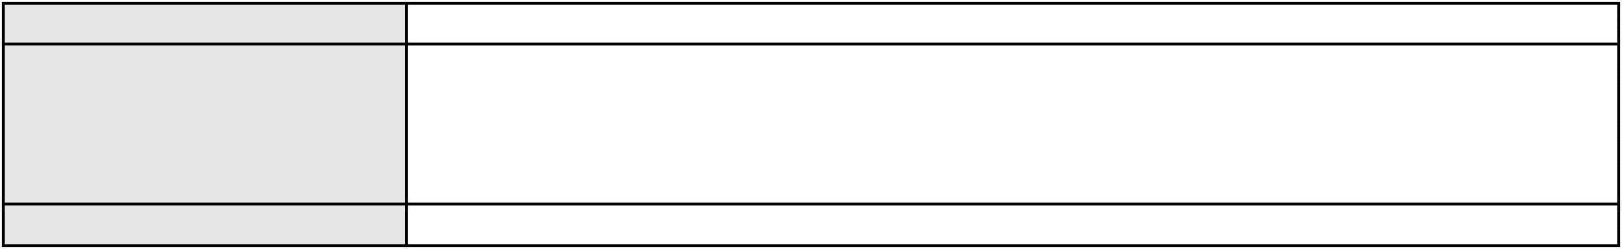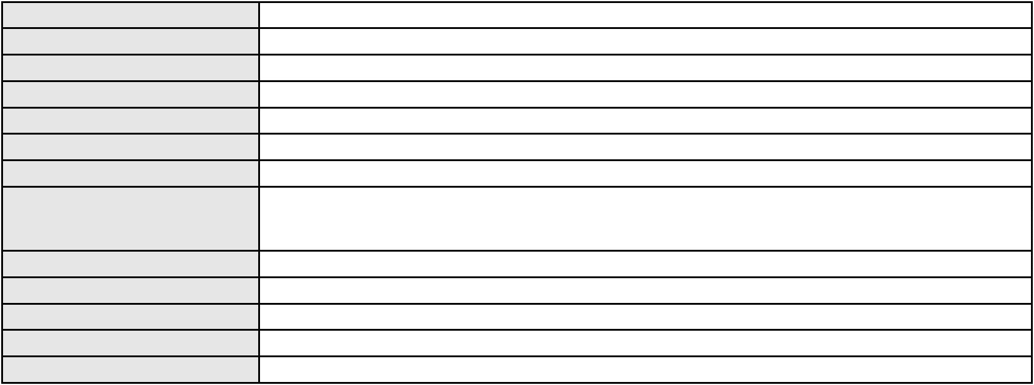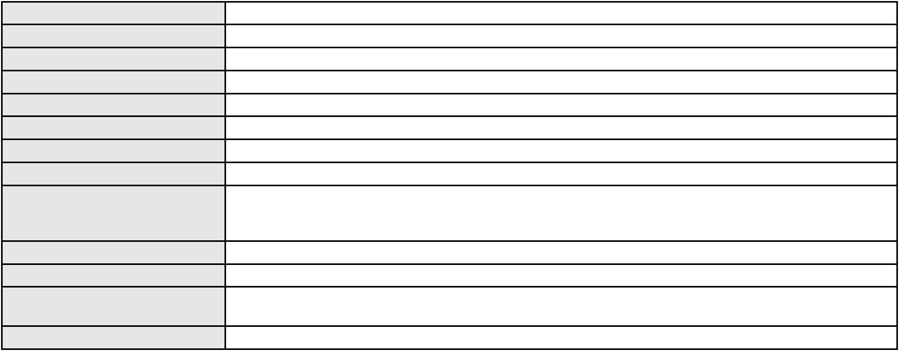

Processo
3002290-65.2024.8.06.0029
Número de ordem
Órgão julgador
Órgão julgador colegiado
Relator
60
2º Gabinete da 3ª Câmara de Direito Privado
3ª Câmara de Direito Privado
CLEIDE ALVES DE AGUIAR
APELAÇÃO CÍVEL
Classe judicial
Assunto principal
Polo ativo
Práticas Abusivas
ANTONIA NOGUEIRA DA SILVA EVANGELISTA
FRANCISCO AUGUSTO OLIVEIRA PAES DE ANDRADE - (CE38088-A)
BANCO DO BRASIL SA
Advogado(s) - Polo ativo
Polo passivo
Advogado(s) - Polo passivo DAVID SOMBRA PEIXOTO - (CE16477-A)
Terceiros Não informado
Voto proferido pelo relator Voto não liberado
Processo
3000870-09.2024.8.06.0099
Número de ordem
Órgão julgador
Órgão julgador colegiado
Relator
61
2º Gabinete da 3ª Câmara de Direito Privado
3ª Câmara de Direito Privado
CLEIDE ALVES DE AGUIAR
APELAÇÃO CÍVEL
Classe judicial
Assunto principal
Polo ativo
Alienação Fiduciária
BANCO VOLKSWAGEN S.A.
ROBERTA BEATRIZ DO NASCIMENTO - (SP192649-A)
LEANDRO DE SOUSA GARCIA
Advogado(s) - Polo ativo
Polo passivo
Advogado(s) - Polo passivo Não informado
Terceiros Não informado
Voto proferido pelo relator Voto não liberado
Processo
3006638-84.2025.8.06.0064
Número de ordem
Órgão julgador
Órgão julgador colegiado
Relator
62
2º Gabinete da 3ª Câmara de Direito Privado
3ª Câmara de Direito Privado
CLEIDE ALVES DE AGUIAR
APELAÇÃO CÍVEL
Classe judicial
Assunto principal
Polo ativo
Alienação Fiduciária
BANCO HONDA S/A.
Advogado(s) - Polo ativo
Polo passivo
HIRAN LEAO DUARTE - (CE10422-A)
ANTONIO FERNANDO MAIA DE SOUZA
Advogado(s) - Polo passivo KEYTHLYN EVELYN TEIXEIRA DE LIMA - (GO67481-A)
Terceiros Não informado
Voto proferido pelo relator Voto não liberado
Processo
0279308-27.2021.8.06.0001
Número de ordem
Órgão julgador
Órgão julgador colegiado
Relator
63
2º Gabinete da 3ª Câmara de Direito Privado
3ª Câmara de Direito Privado
CLEIDE ALVES DE AGUIAR
APELAÇÃO CÍVEL
Classe judicial
Assunto principal
Polo ativo
Consórcio
EVA CARDOSO BRAGA
Advogado(s) - Polo ativo
ANTONIO CLAUDIO DA COSTA - (CE44664-A)
IRLA KARINE CAMELO DANTAS - (CE52765-A)
AMSTERDAN FERREIRA REBOUCAS - (CE40030-A)
Polo passivo
DISAL ADMINISTRADORA DE CONSORCIOS LTDA
18
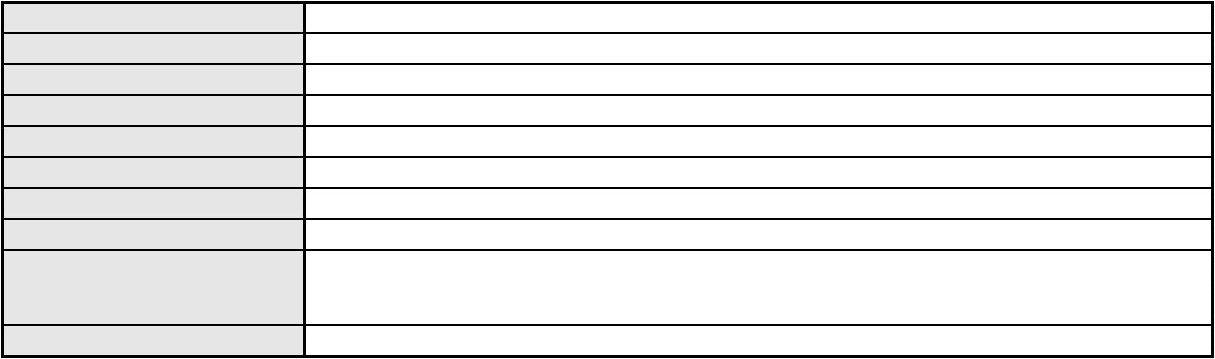

Processo
0279308-27.2021.8.06.0001
Advogado(s) - Polo passivo RODRIGO SCOPEL - (RS40004-A)
Terceiros
MINISTERIO PUBLICO DO ESTADO DO CEARA
Voto proferido pelo relator Não informado
Processo
0283440-59.2023.8.06.0001
Número de ordem
Órgão julgador
Órgão julgador colegiado
Relator
64
2º Gabinete da 3ª Câmara de Direito Privado
3ª Câmara de Direito Privado
CLEIDE ALVES DE AGUIAR
APELAÇÃO CÍVEL
Classe judicial
Assunto principal
Polo ativo
Indenização por Dano Material
RAIMUNDO ALVES DE BARROS
Advogado(s) - Polo ativo
GESSYKA MENEZES NOBRE - (CE44107-A)
CICERO ROBERTO BEZERRA DE LIMA - (CE29999-A)
Polo passivo
RECEITA FEDERAL PARA USO DO SISTEMA
Advogado(s) - Polo passivo DAVID SOMBRA PEIXOTO - (CE16477-A)
Terceiros MINISTERIO PUBLICO DO ESTADO DO CEARA
Voto proferido pelo relator Voto não liberado
Processo
0636586-42.2023.8.06.0000
Número de ordem
Órgão julgador
Órgão julgador colegiado
Relator
65
2º Gabinete da 3ª Câmara de Direito Privado
3ª Câmara de Direito Privado
CLEIDE ALVES DE AGUIAR
AGRAVO DE INSTRUMENTO
Esbulho / Turbação / Ameaça
MILENA SILVINO DE QUEIROZ
Classe judicial
Assunto principal
Polo ativo
Advogado(s) - Polo ativo
PAULO NAPOLEAO GONCALVES QUEZADO - (CE3183-A)
BARBARA HELENA DE OLIVEIRA CAVALCANTE - (CE50591-A)
Polo passivo
MARIA LUZIA SILVA DE OLIVEIRA
Advogado(s) - Polo passivo IGOR CABRAL DE OLIVEIRA - (CE23573-A)
Terceiros Não informado
Voto proferido pelo relator Voto não liberado
Processo
0154282-29.2015.8.06.0001
Número de ordem
Órgão julgador
Órgão julgador colegiado
Relator
66
2º Gabinete da 3ª Câmara de Direito Privado
3ª Câmara de Direito Privado
CLEIDE ALVES DE AGUIAR
APELAÇÃO CÍVEL
Classe judicial
Assunto principal
Polo ativo
Despesas Condominiais
JOSE HELENO LOPES VIANA
JOSE HELENO LOPES VIANA - (CE1485-A)
CONDOMINIO SUPER QUADRA RESIDENCIAL MARINA III
Advogado(s) - Polo ativo
Polo passivo
Advogado(s) - Polo passivo MANUELINA PIRES BARBOSA - (CE32422-A)
WELLINGTON LUIZ SAMPAIO DE HOLANDA FILHO - (CE25274-A)
SANEVA THAYANA DE OLIVEIRA GOES - (CE28496-A)
Terceiros
Não informado
Voto proferido pelo relator Voto não liberado
Processo
0006834-34.2019.8.06.0091
Número de ordem
Órgão julgador
67
2º Gabinete da 3ª Câmara de Direito Privado
3ª Câmara de Direito Privado
Órgão julgador colegiado
19
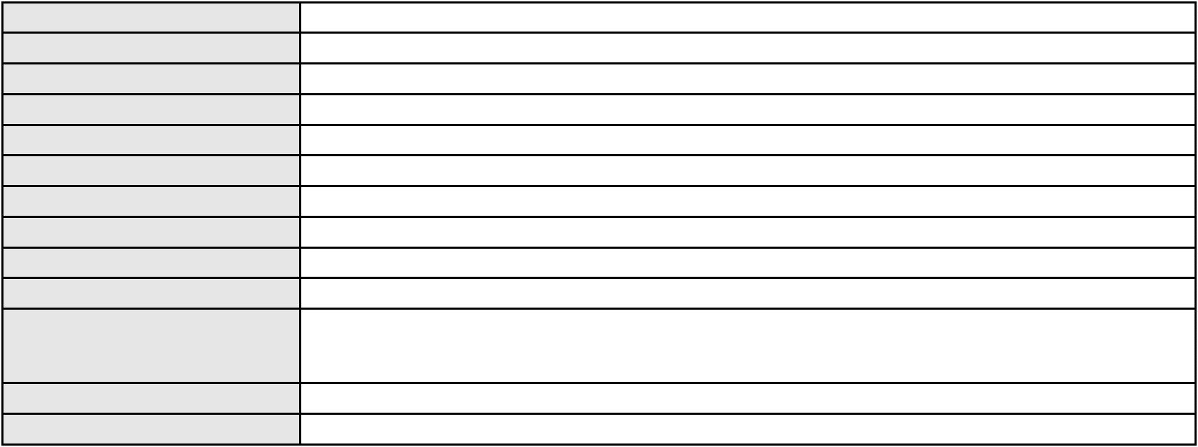

Processo
0006834-34.2019.8.06.0091
Relator
CLEIDE ALVES DE AGUIAR
Classe judicial
Assunto principal
Polo ativo
APELAÇÃO CÍVEL
Busca e Apreensão
Jose Ediano Morais de Oliveira
Advogado(s) - Polo ativo
Polo passivo
MAYARA BERNARDES ANTERO - (CE236040-A)
AYMORE CREDITO, FINANCIAMENTO E INVESTIMENTO S.A.
Advogado(s) - Polo passivo ROBERTA BEATRIZ DO NASCIMENTO - (SP192649-A)
JOSE LIDIO ALVES DOS SANTOS - (CE35180-S)
Terceiros
Não informado
Voto proferido pelo relator Não informado
Processo
0629698-57.2023.8.06.0000
Número de ordem
Órgão julgador
Órgão julgador colegiado
Relator
68
2º Gabinete da 3ª Câmara de Direito Privado
3ª Câmara de Direito Privado
CLEIDE ALVES DE AGUIAR
AGRAVO DE INSTRUMENTO
Despejo por Denúncia Vazia
Classe judicial
Assunto principal
Polo ativo
JOSILENE DE SOUSA PEREIRA
BRENO ERICK DE SOUSA
BRAILON ERIC DE SOUSA PEREIRA
BRENDA ELLEN DE SOUSA PEREIRA
BRUNA ELLEN DE SOUSA PEREIRA
Advogado(s) - Polo ativo
Polo passivo
Não informado
CIA INDUSTRIAL DE OLEOS DO NORDESTE CIONE
Advogado(s) - Polo passivo FERNANDA ROCHELLE SILVEIRA SILVA DA COSTA - (CE19220-A)
CARLOS RODRIGO MOTA DA COSTA - (CE14751-A)
Terceiros
MINISTERIO PUBLICO DO ESTADO DO CEARA
Voto proferido pelo relator Voto não liberado
Processo
0630441-33.2024.8.06.0000
Número de ordem
Órgão julgador
Órgão julgador colegiado
Relator
69
2º Gabinete da 3ª Câmara de Direito Privado
3ª Câmara de Direito Privado
CLEIDE ALVES DE AGUIAR
AGRAVO DE INSTRUMENTO
Convolação de recuperação judicial em falência
Classe judicial
Assunto principal
Polo ativo
ASSOCIACAO SPOLETO
SPT FRANCHISING LTDA
MAGAZZINO DISTRIBUIDORA DE ALIMENTOS LTDA
Advogado(s) - Polo ativo
Polo passivo
Não informado
Massa Falida de Mesha Comercio de Alimentos EIRELI - EPP
CONQUISTA FORTALEZA LANCHONETES LTDA
Massa Falida de Dalal Comercio de Alimentos EIRELI - EPP
JAYA COMERCIO DE ALIMENTOS EIRELI - EPP
Advogado(s) - Polo passivo Não informado
Terceiros P2S ADMINISTRACAO JUDICIAL LTDA.
MINISTERIO PUBLICO DO ESTADO DO CEARA
Voto proferido pelo relator Voto não liberado
Processo
0109753-51.2017.8.06.0001
Número de ordem
Órgão julgador
Órgão julgador colegiado
Relator
70
2º Gabinete da 3ª Câmara de Direito Privado
3ª Câmara de Direito Privado
CLEIDE ALVES DE AGUIAR
APELAÇÃO CÍVEL
Classe judicial
20
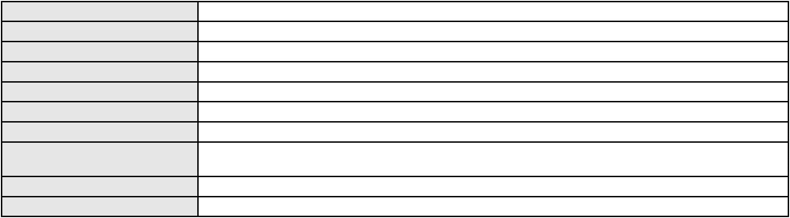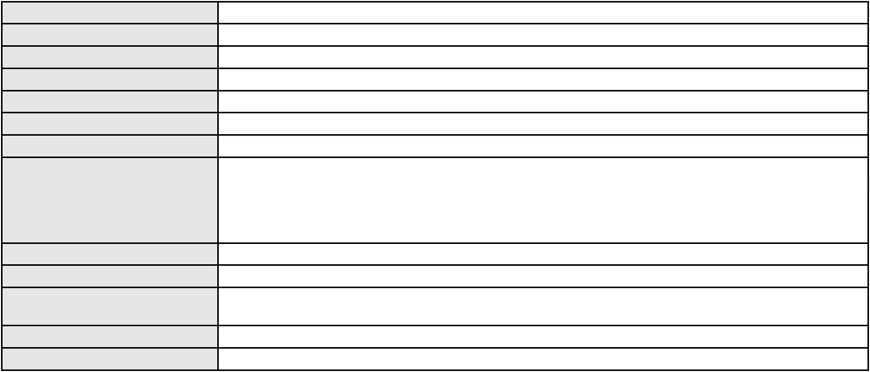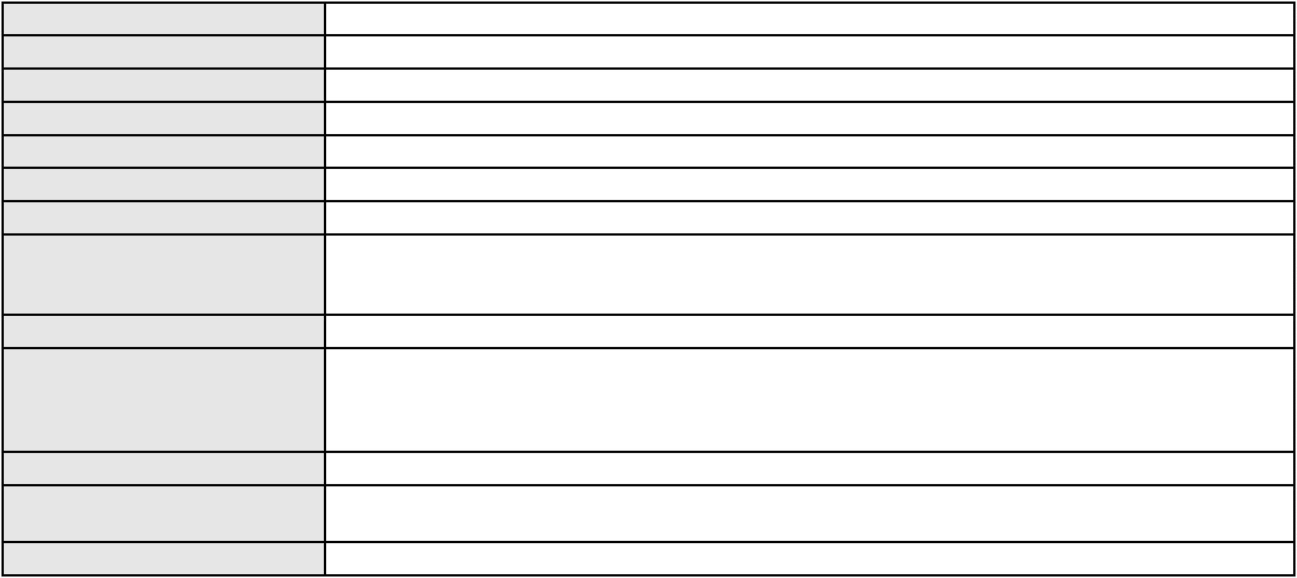

Processo
0109753-51.2017.8.06.0001
Assunto principal
Polo ativo
Rescisão do contrato e devolução do dinheiro
MOTA MACHADO & OREGON SPE XXXIV CONSTRUCOES E INCORPORACOES LTDA
Advogado(s) - Polo ativo
EDSON MENEZES DA NOBREGA FILHO - (CE15937-A)
RAMIRO SOUZA DE NOROES MILFONT - (CE14806-A)
MANOEL LEANDRO DE NOROES MILFONT - (CE3176-A)
Polo passivo
MARIA DO CARMO PASSOS RODRIGUES
Advogado(s) - Polo passivo HERCULES SARAIVA DO AMARAL - (CE13643-A)
MARIA LILIANE PESSOA DE OLIVEIRA - (CE37247-A)
Terceiros
Não informado
Voto proferido pelo relator Voto não liberado
Processo
0369170-44.2000.8.06.0001
Número de ordem
Órgão julgador
Órgão julgador colegiado
Relator
71
2º Gabinete da 3ª Câmara de Direito Privado
3ª Câmara de Direito Privado
CLEIDE ALVES DE AGUIAR
APELAÇÃO CÍVEL
Classe judicial
Assunto principal
Polo ativo
Contratos Bancários
BANCO BRADESCO S/A
Advogado(s) - Polo ativo
ANA LUCIA ANTINOLFI - (RS25812-A)
CLAYTON MOLLER - (RS21483-A)
OSIRIS ANTINOLFI FILHO - (RS22189-A)
Polo passivo
CONSTRUTORA METRO LTDA
LAERTE GURGEL BARRETO
Advogado(s) - Polo passivo Não informado
Terceiros Não informado
Voto proferido pelo relator Voto não liberado
Processo
0033376-36.2011.8.06.0167
Número de ordem
Órgão julgador
Órgão julgador colegiado
Relator
72
2º Gabinete da 3ª Câmara de Direito Privado
3ª Câmara de Direito Privado
CLEIDE ALVES DE AGUIAR
APELAÇÃO CÍVEL
Classe judicial
Assunto principal
Polo ativo
Mútuo
COOPERFORTE- Cooperativa de Economia e Credito Mutuo dos Funcionarios de
Instituicoes Financeiras Publicas Federais Ltda
Advogado(s) - Polo ativo
Polo passivo
DAVID SOMBRA PEIXOTO - (CE16477-A)
ANA MARIA CAVALCANTE DE VASCONCELOS FONTELES
Advogado(s) - Polo passivo BEATRIZ AGUIAR CARDOSO - (CE33867-A)
RODRIGO MESQUITA ARAUJO - (CE20301-A)
RODRIGO CARVALHO ARRUDA BARRETO - (CE20238-A)
Terceiros
MINISTERIO PUBLICO DO ESTADO DO CEARA
Voto proferido pelo relator Voto não liberado
Processo
0279586-28.2021.8.06.0001
Número de ordem
Órgão julgador
Órgão julgador colegiado
Relator
73
2º Gabinete da 3ª Câmara de Direito Privado
3ª Câmara de Direito Privado
CLEIDE ALVES DE AGUIAR
Classe judicial
Assunto principal
Polo ativo
APELAÇÃO CÍVEL
Obrigação de Fazer / Não Fazer
UNIMED DE FORTALEZA COOPERATIVA DE TRABALHO MEDICO LTDA
DAVID SOMBRA PEIXOTO - (CE16477-A)
ANTONIO ITAMAR ARMENIO XIMENES
Advogado(s) - Polo ativo
Polo passivo
21
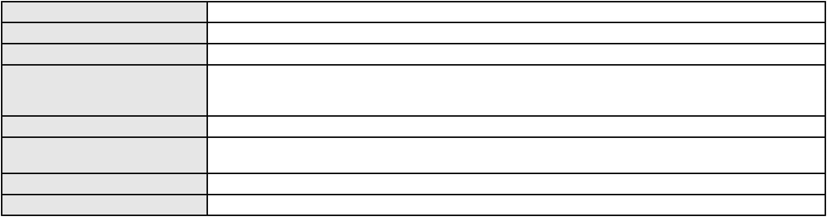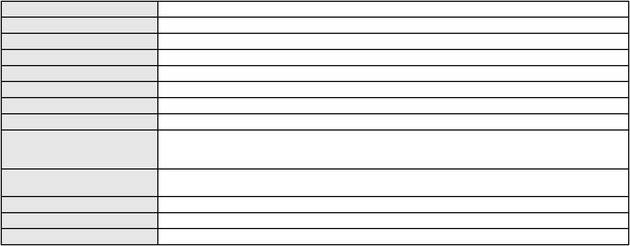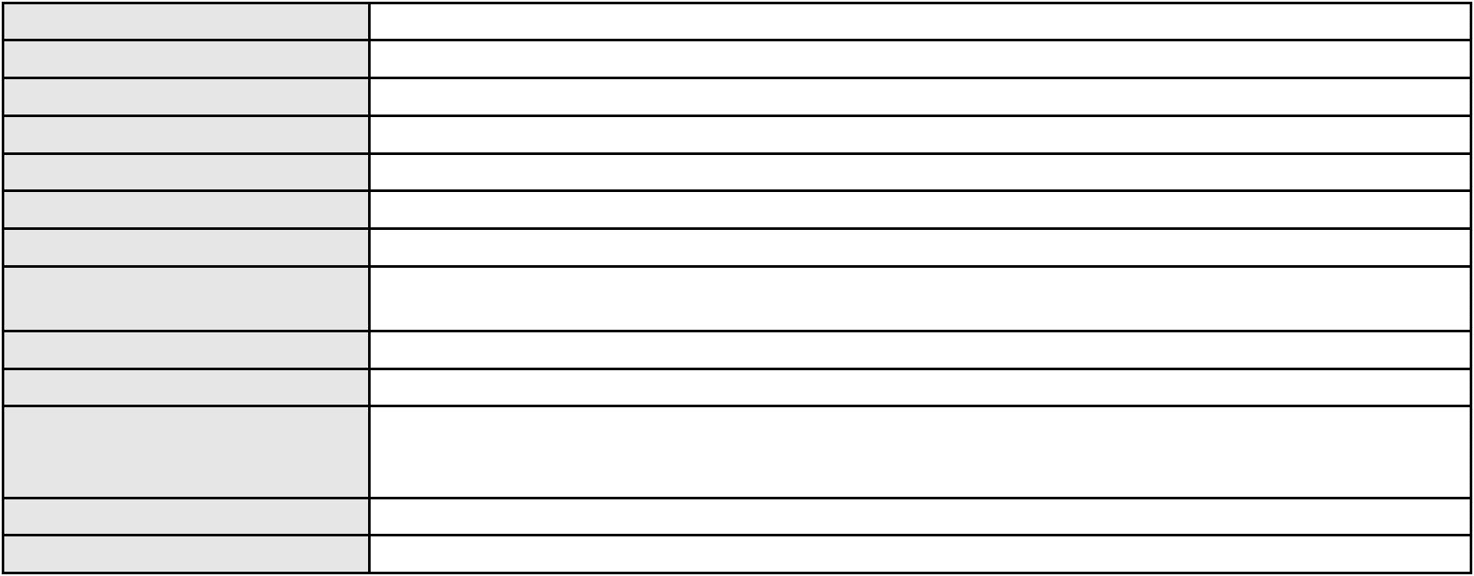

Processo
Advogado(s) - Polo passivo AGNES SARAIVA BEZERRA - (CE25419-A)
Terceiros MINISTERIO PUBLICO DO ESTADO DO CEARA
Voto proferido pelo relator Voto não liberado
0279586-28.2021.8.06.0001
Processo
0599970-71.2000.8.06.0001
Número de ordem
Órgão julgador
Órgão julgador colegiado
Relator
74
2º Gabinete da 3ª Câmara de Direito Privado
3ª Câmara de Direito Privado
CLEIDE ALVES DE AGUIAR
APELAÇÃO CÍVEL
Classe judicial
Assunto principal
Polo ativo
Reconhecimento / Dissolução
Regina Coeli Viana da Silva
Advogado(s) - Polo ativo
REGINA COELI VIANA DA SILVA - (CE15186-A)
ANNA CANDIDA PAIVA - (CE9046-A)
RONCALLI DE FREITAS PAIVA - (CE12110-A)
Polo passivo
HENRIQUE JOSE LEAL JEREISSATI
Advogado(s) - Polo passivo MONA LISA FERREIRA SAUNDERS BRASIL DAVID - (CE16737-A)
JOSE FELICIANO DE CARVALHO JUNIOR - (CE4100-A)
MAURICIO MORAIS DE LIMA - (CE3146)
Terceiros
MINISTERIO PUBLICO DO ESTADO DO CEARA
Voto proferido pelo relator Voto não liberado
Processo
0050823-07.2020.8.06.0075
Número de ordem
Órgão julgador
Órgão julgador colegiado
Relator
75
2º Gabinete da 3ª Câmara de Direito Privado
3ª Câmara de Direito Privado
CLEIDE ALVES DE AGUIAR
APELAÇÃO CÍVEL
Classe judicial
Assunto principal
Polo ativo
Seguro
RAFAEL LEMOS WEYNE DE ALMEIDA
Advogado(s) - Polo ativo
NATHALIA BARRETO DE ALENCAR - (CE42352)
RUTH LEITE VIEIRA - (CE10722-A)
VICTOR HUGO MENEZES VIEIRA - (CE42358-A)
Polo passivo
MAPFRE VIDA S/A
Advogado(s) - Polo passivo DANIEL MATIAS SCHMITT SILVA - (RJ103479)
Terceiros MINISTERIO PUBLICO DO ESTADO DO CEARA
Voto proferido pelo relator Voto não liberado
Processo
0218170-25.2022.8.06.0001
Número de ordem
Órgão julgador
Órgão julgador colegiado
Relator
76
2º Gabinete da 3ª Câmara de Direito Privado
3ª Câmara de Direito Privado
CLEIDE ALVES DE AGUIAR
APELAÇÃO CÍVEL
Classe judicial
Assunto principal
Polo ativo
Adjudicação Compulsória
LIDIA RIBEIRO NOBREGA
DANIEL TELES BARBOSA
Advogado(s) - Polo ativo
Polo passivo
ANTONIO CLETO GOMES - (CE5864-A)
CAMERON CONSTRUTORA S/A
Advogado(s) - Polo passivo CARLOS EDUARDO DE LUCENA CASTRO - (CE10666-A)
Terceiros
MINISTERIO PUBLICO DO ESTADO DO CEARA
FARIAS E LUCENA ADVOGADOS ASSOCIADOS S/C
Voto proferido pelo relator Não informado
22
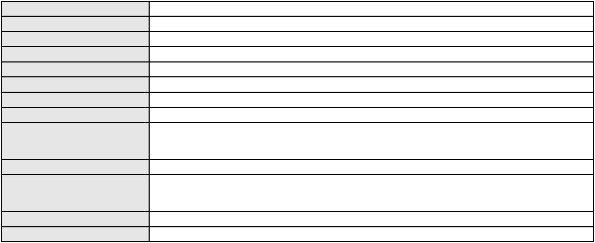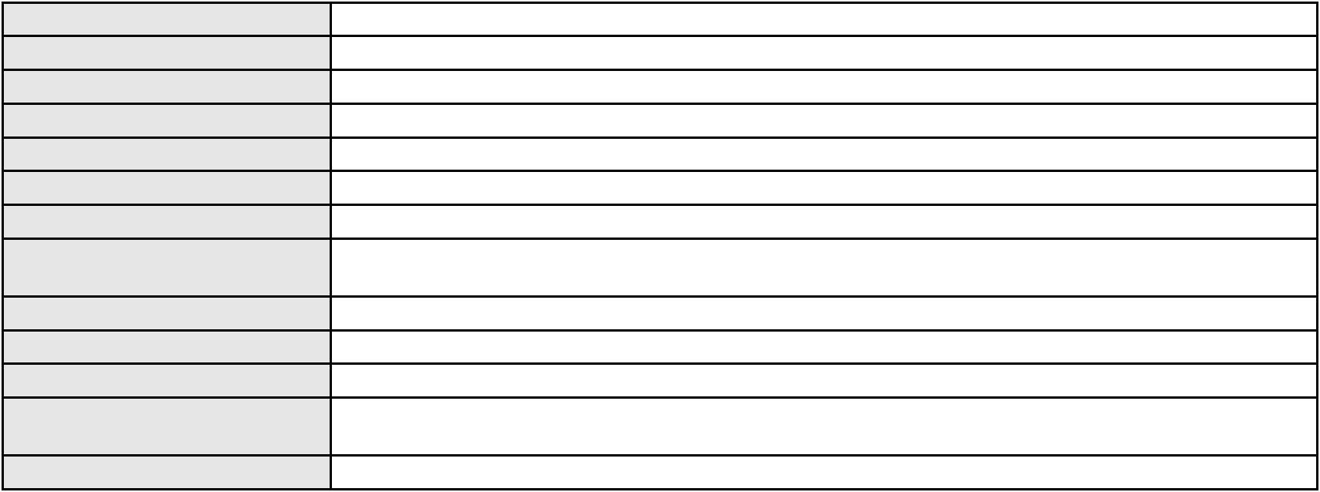

Processo
0004885-90.2018.8.06.0064
77
Número de ordem
Órgão julgador
Órgão julgador colegiado
Relator
2º Gabinete da 3ª Câmara de Direito Privado
3ª Câmara de Direito Privado
CLEIDE ALVES DE AGUIAR
APELAÇÃO CÍVEL
Classe judicial
Assunto principal
Polo ativo
Pagamento
FRANCISCA HILDA DE SOUSA RODRIGUES
DEUSIMAR ALVES RODRIGUES
Advogado(s) - Polo ativo
Polo passivo
ALEXANDRE DA SILVA SAMPAIO - (CE24787-A)
ANDRE CURSINO NETO
EDGILSON REGIS DE FREITAS
ANDRE CURSINO NETO
ADRIANO JOSE DE FREITAS
Advogado(s) - Polo passivo PAULO FRANCO ROCHA DE LIMA - (CE9378-A)
CLINT CAVALCANTE MAIA - (CE41443-A)
Terceiros
MINISTERIO PUBLICO DO ESTADO DO CEARA
Voto proferido pelo relator Voto não liberado
Processo
0050382-80.2021.8.06.0175
Número de ordem
Órgão julgador
Órgão julgador colegiado
Relator
78
2º Gabinete da 3ª Câmara de Direito Privado
3ª Câmara de Direito Privado
CLEIDE ALVES DE AGUIAR
APELAÇÃO CÍVEL
Classe judicial
Assunto principal
Polo ativo
Reconhecimento / Dissolução
PAULO ROBERTO FERREIRA
JOSE ROCHA DE PAULA JUNIOR - (CE40086-A)
Advogado(s) - Polo ativo
Polo passivo
Paulo Robert Holanda Ferreira Rep. Por Rosiane Holanda de Sousa
ROSIANE HOLANDA DE SOUSA
Advogado(s) - Polo passivo Não informado
Terceiros
MINISTERIO PUBLICO DO ESTADO DO CEARA
Voto proferido pelo relator Voto não liberado
Processo
0622540-77.2025.8.06.0000
Número de ordem
Órgão julgador
Órgão julgador colegiado
Relator
79
2º Gabinete da 3ª Câmara de Direito Privado
3ª Câmara de Direito Privado
CLEIDE ALVES DE AGUIAR
Classe judicial
Assunto principal
Polo ativo
AGRAVO DE INSTRUMENTO
Efeito Suspensivo a Recurso
MASSA FALIDA DO BANCO COMERCIAL BANCESA S/A
Advogado(s) - Polo ativo
FRANCISCO EVANDRO PAZ - (CE18370-A)
MARCELLUS MELO SILVA - (CE15204-A)
CLOVIS RICARDO CALDAS DA SILVEIRA MAPURUNGA - (CE4203-A)
Polo passivo
MASSA FALIDA DO BANCO COMERCIAL BANCESA S/A
Advogado(s) - Polo passivo CARLOS EDUARDO DE LUCENA CASTRO - (CE10666-A)
Terceiros
MINISTERIO PUBLICO DO ESTADO DO CEARA
ARNALDO NEVES SILVA
Carlos Eduardo de Lucena Castro
Voto proferido pelo relator Voto não liberado
Processo
0150743-16.2019.8.06.0001
Número de ordem
Órgão julgador
80
2º Gabinete da 3ª Câmara de Direito Privado
3ª Câmara de Direito Privado
Órgão julgador colegiado
23
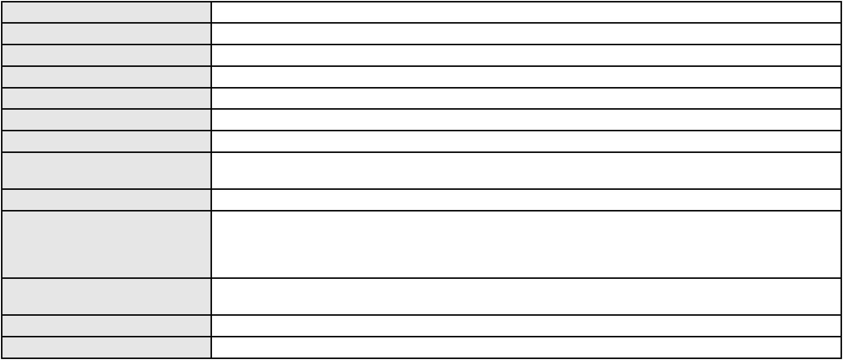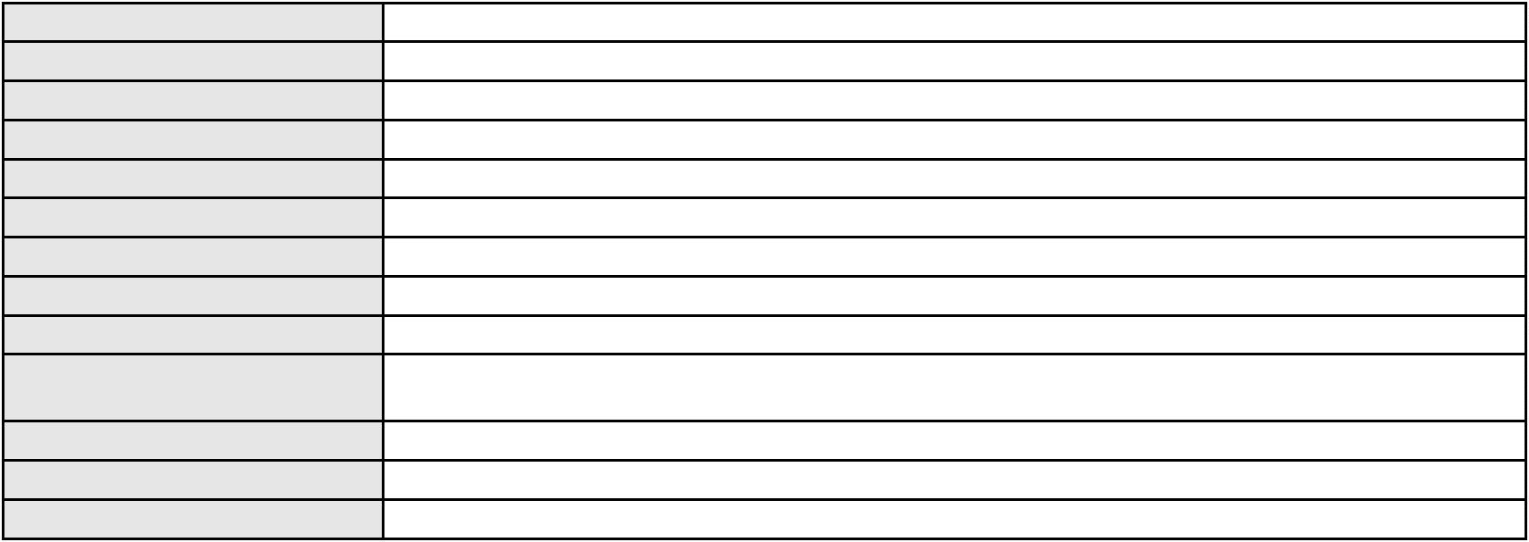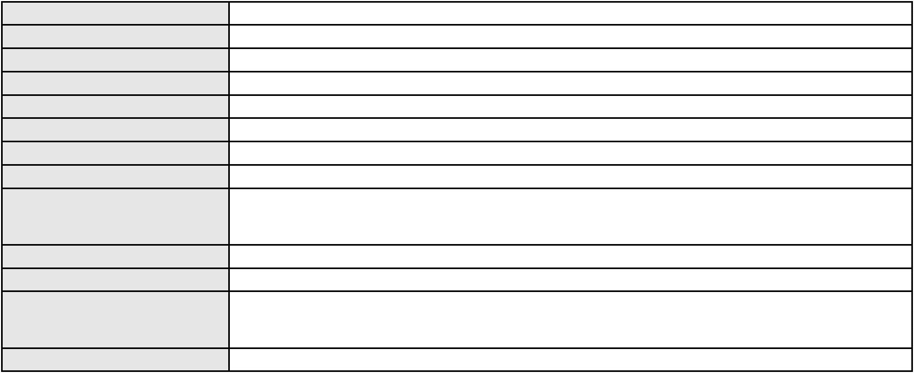

Processo
0150743-16.2019.8.06.0001
Relator
CLEIDE ALVES DE AGUIAR
Classe judicial
Assunto principal
Polo ativo
APELAÇÃO CÍVEL
Fornecimento de Água
COMPANHIA DE AGUA E ESGOTO DO CEARA CAGECE
JOAO PAULO GOMES DIAS - (CE20746-A)
HOTEL DA VILLA LTDA
Advogado(s) - Polo ativo
Polo passivo
Advogado(s) - Polo passivo RICARDO LEMOS ESTEVES - (CE9559-A)
Terceiros Não informado
Voto proferido pelo relator Voto não liberado
Processo
0175280-76.2019.8.06.0001
Número de ordem
Órgão julgador
Órgão julgador colegiado
Relator
81
2º Gabinete da 3ª Câmara de Direito Privado
3ª Câmara de Direito Privado
CLEIDE ALVES DE AGUIAR
APELAÇÃO CÍVEL
Classe judicial
Assunto principal
Polo ativo
Indenização por Dano Moral
TERRALUZ VEICULOS E PECAS LTDA
JOSE ALEXANDRE GOIANA DE ANDRADE - (CE11160-A)
Advogado(s) - Polo ativo
Polo passivo
HONDA AUTOMOVEIS DO BRASIL LTDA
TELMA MAIA DE MELO VILAS BOAS
Advogado(s) - Polo passivo ALESSANDRA NASCIMENTO SILVA E FIGUEIREDO MOURAO - (SP97953)
ALINE CRISTINA DA SILVA ROSSI - (SP324685)
Terceiros
Não informado
Voto proferido pelo relator Voto não liberado
Processo
0223658-58.2022.8.06.0001
Número de ordem
Órgão julgador
Órgão julgador colegiado
Relator
82
2º Gabinete da 3ª Câmara de Direito Privado
3ª Câmara de Direito Privado
CLEIDE ALVES DE AGUIAR
APELAÇÃO CÍVEL
Classe judicial
Assunto principal
Polo ativo
Adjudicação Compulsória
VINCENZO CHIRICO
Advogado(s) - Polo ativo
Polo passivo
ANTONIO CLETO GOMES - (CE5864-A)
CAMERON CONSTRUTORA S/A
Advogado(s) - Polo passivo CARLOS EDUARDO DE LUCENA CASTRO - (CE10666-A)
Terceiros MINISTERIO PUBLICO DO ESTADO DO CEARA
Voto proferido pelo relator Não informado
Processo
0036550-87.2012.8.06.0112
Número de ordem
Órgão julgador
Órgão julgador colegiado
Relator
83
2º Gabinete da 3ª Câmara de Direito Privado
3ª Câmara de Direito Privado
CLEIDE ALVES DE AGUIAR
Classe judicial
Assunto principal
Polo ativo
APELAÇÃO CÍVEL
Anulação
INDUSTRIA E COMERCIO DE CAFE MORUMBI LTDA
FERNANDO MARCELO VIEIRA DOS SANTOS - (CE8902-A)
AGNALDO EVANGELISTA DA SILVA
Advogado(s) - Polo ativo
Polo passivo
Advogado(s) - Polo passivo ARAKITAN CANDIDO DOS ANJOS - (BA39800-A)
DAISY FERNANDES MAIER MORAIS - (BA27489-A)
Terceiros
MINISTERIO PUBLICO DO ESTADO DO CEARA
24
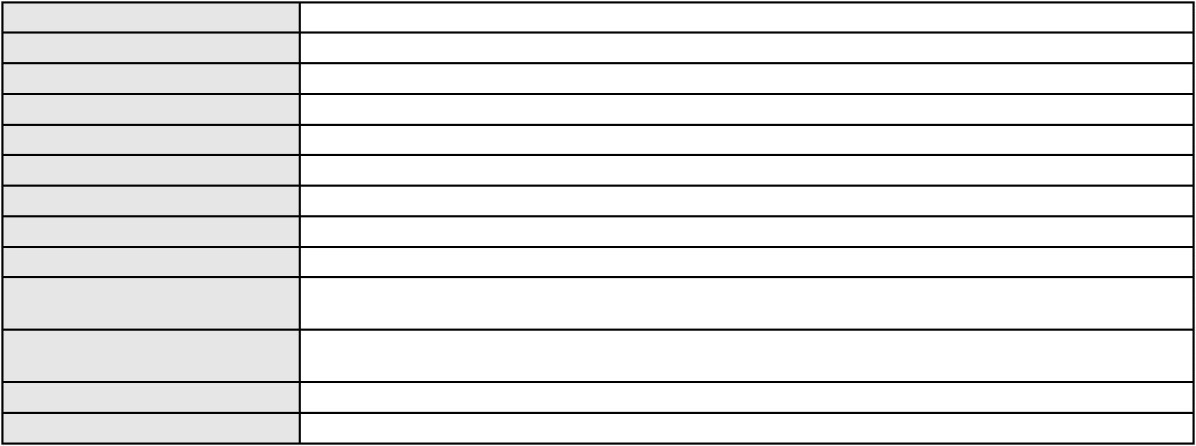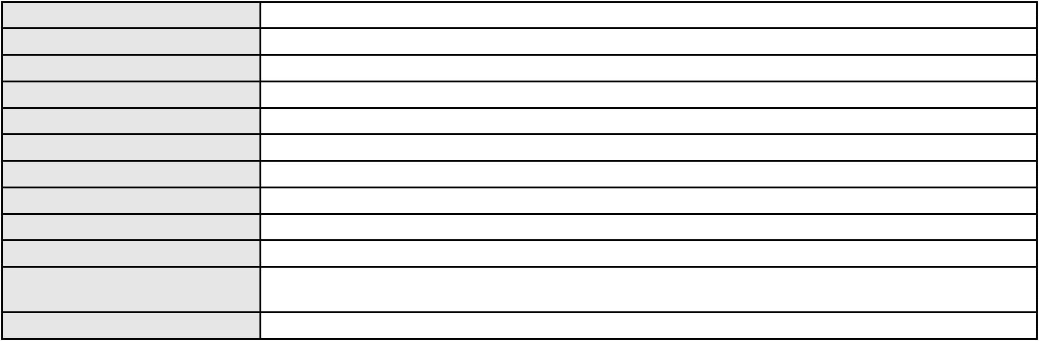

Processo
0036550-87.2012.8.06.0112
Voto proferido pelo relator Voto não liberado
Processo
0179728-63.2017.8.06.0001
Número de ordem
Órgão julgador
Órgão julgador colegiado
Relator
84
2º Gabinete da 3ª Câmara de Direito Privado
3ª Câmara de Direito Privado
CLEIDE ALVES DE AGUIAR
Classe judicial
Assunto principal
Polo ativo
APELAÇÃO CÍVEL
Efeito Suspensivo / Impugnação / Embargos à Execução
HI END DISTRIBUIDORA DE MOVEIS E ELETROS LTDA
Advogado(s) - Polo ativo
VITOR DE HOLANDA FREIRE - (CE19556-A)
RODRIGO PORTELA OLIVEIRA - (CE24133-A)
ANDRE ARRAES DE AQUINO MARTINS - (CE18568-A)
MOZART GOMES DE LIMA NETO - (CE16445-A)
Polo passivo
ORTOLAR INDUSTRIA E COMERCIO DE COLCHOES LTDA
Advogado(s) - Polo passivo Não informado
Terceiros
MINISTERIO PUBLICO DO ESTADO DO CEARA
Voto proferido pelo relator Voto não liberado
Processo
0211035-59.2022.8.06.0001
Número de ordem
Órgão julgador
Órgão julgador colegiado
Relator
85
2º Gabinete da 3ª Câmara de Direito Privado
3ª Câmara de Direito Privado
CLEIDE ALVES DE AGUIAR
APELAÇÃO CÍVEL
Classe judicial
Assunto principal
Polo ativo
Rescisão do contrato e devolução do dinheiro
ACOPI ASSOCIACAO DE CONSTRUCOES E PROMOCOES IMOBIL LTDA
GUTHIERREZ VICTOR DE ABREU BEZERRA
RESIDENCIAL RESERVA ARBORETO EMPREENDIMENTO IMOBILIARIO SPE LTDA -
EPP
LINNA ALBUQUERQUE SAMPAIO
Advogado(s) - Polo ativo
Polo passivo
ALEXANDRE BARBOSA COSTA - (CE30098-A)
ACOPI ASSOCIACAO DE CONSTRUCOES E PROMOCOES IMOBIL LTDA
LINNA ALBUQUERQUE SAMPAIO
RESIDENCIAL RESERVA ARBORETO EMPREENDIMENTO IMOBILIARIO SPE LTDA -
EPP
GUTHIERREZ VICTOR DE ABREU BEZERRA
Advogado(s) - Polo passivo ALEXANDRE BARBOSA COSTA - (CE30098-A)
Terceiros Não informado
Voto proferido pelo relator Voto não liberado
Processo
0595842-08.2000.8.06.0001
Número de ordem
Órgão julgador
Órgão julgador colegiado
Relator
86
2º Gabinete da 3ª Câmara de Direito Privado
3ª Câmara de Direito Privado
CLEIDE ALVES DE AGUIAR
APELAÇÃO CÍVEL
Classe judicial
Assunto principal
Polo ativo
Compra e Venda
RAIMUNDO FRANCA DE ARAUJO
JOSE JALES DE FIGUEIREDO JUNIOR - (CE4916-A)
Advogado(s) - Polo ativo
Polo passivo
CORPVS - CORPO DE VIGILANTES PARTICULARES LTDA
MARIA DORALICE ARAUJO BRUNORI
Advogado(s) - Polo passivo RODRIGO SILVEIRA LIMA - (CE19187-A)
Terceiros Não informado
Voto proferido pelo relator Voto não liberado
25
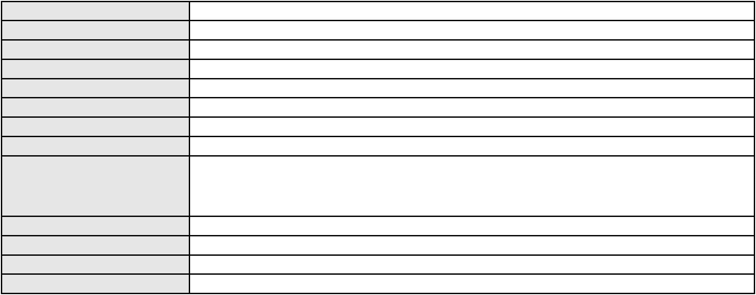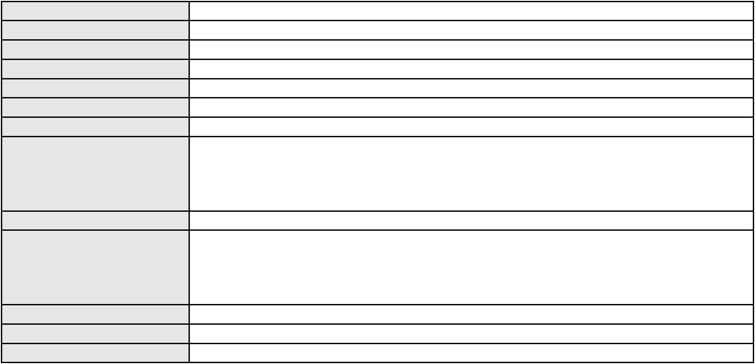

Processo
0843417-37.2014.8.06.0001
Número de ordem
Órgão julgador
Órgão julgador colegiado
Relator
87
2º Gabinete da 3ª Câmara de Direito Privado
3ª Câmara de Direito Privado
CLEIDE ALVES DE AGUIAR
APELAÇÃO CÍVEL
Classe judicial
Assunto principal
Polo ativo
Obrigação de Fazer / Não Fazer
LUIS GONZAGA DE OLIVEIRA PAULA
GAUDENIO SANTIAGO DO CARMO - (CE20944-A)
IMOBILIARIA JULIO VENTURA LTDA
Advogado(s) - Polo ativo
Polo passivo
Advogado(s) - Polo passivo VALDETARIO ANDRADE MONTEIRO - (CE11140-A)
JOSE ALEXANDRE GOIANA DE ANDRADE - (CE11160-A)
Terceiros
MARIA VALERIA DE ANDRADE OLIVEIRA
MINISTERIO PUBLICO DO ESTADO DO CEARA
Voto proferido pelo relator Não informado
Processo
0249185-41.2024.8.06.0001
Número de ordem
Órgão julgador
Órgão julgador colegiado
Relator
88
2º Gabinete da 3ª Câmara de Direito Privado
3ª Câmara de Direito Privado
CLEIDE ALVES DE AGUIAR
APELAÇÃO CÍVEL
Classe judicial
Assunto principal
Polo ativo
PASEP
TANIA MARIA GURGEL SOARES
ANTONIO SILVINO DE MORAES - (CE3493-A)
BANCO DO BRASIL SA
Advogado(s) - Polo ativo
Polo passivo
Advogado(s) - Polo passivo NEI CALDERON - (CE33485-A)
Terceiros
MINISTERIO PUBLICO DO ESTADO DO CEARA
Voto proferido pelo relator Voto não liberado
Processo
0146249-11.2019.8.06.0001
Número de ordem
Órgão julgador
Órgão julgador colegiado
Relator
89
2º Gabinete da 3ª Câmara de Direito Privado
3ª Câmara de Direito Privado
CLEIDE ALVES DE AGUIAR
APELAÇÃO CÍVEL
Classe judicial
Assunto principal
Polo ativo
Compra e Venda
VIVIANE PEREIRA DE SOUSA
ADRIANO SILVA DOS SANTOS
BANCO DO BRASIL SA
PORTO FREIRE ENGENHARIA E INCORPORACAO LTDA
Advogado(s) - Polo ativo
Polo passivo
MARCUS FELIX DA SILVA LEITAO - (CE23295-A)
MARCUS FELIX DA SILVA LEITAO - (CE23295-A)
BANCO DO BRASIL SA
PORTO FREIRE ENGENHARIA E INCORPORACAO LTDA
VIVIANE PEREIRA DE SOUSA
ADRIANO SILVA DOS SANTOS
Advogado(s) - Polo passivo DAVID SOMBRA PEIXOTO - (CE16477-A)
DAVID SOMBRA PEIXOTO - (CE16477-A)
Terceiros
MINISTERIO PUBLICO DO ESTADO DO CEARA
Voto proferido pelo relator Não informado
Processo
0256888-57.2023.8.06.0001
Número de ordem
Órgão julgador
90
2º Gabinete da 3ª Câmara de Direito Privado
3ª Câmara de Direito Privado
Órgão julgador colegiado
26
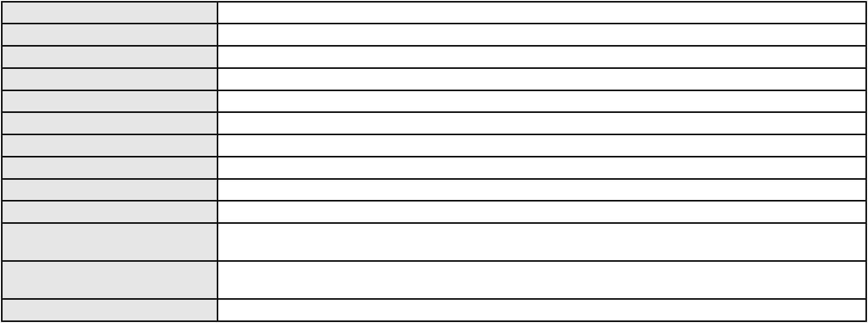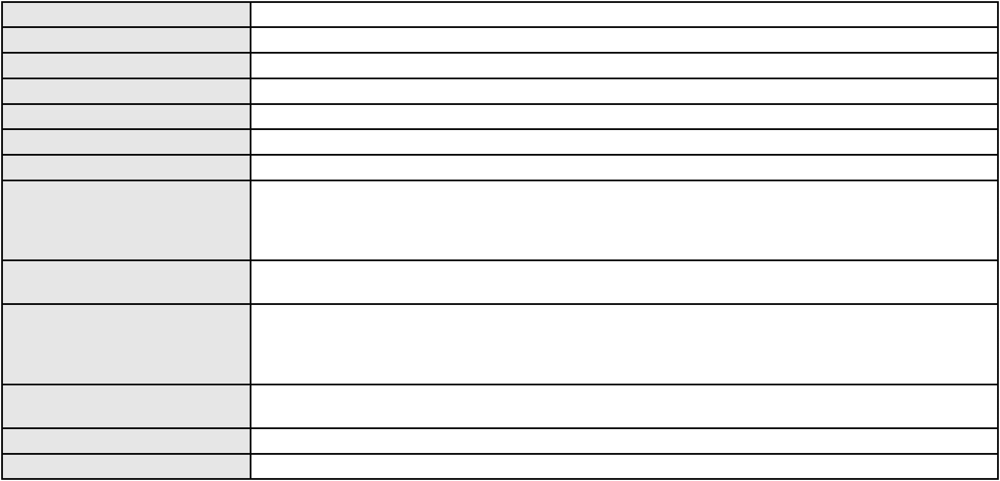

Processo
0256888-57.2023.8.06.0001
CLEIDE ALVES DE AGUIAR
APELAÇÃO CÍVEL
Relator
Classe judicial
Assunto principal
Polo ativo
Seguro
SUPPORT BRASIL PLANO DE ASSISTENCIA AUTOMOTIVA
Advogado(s) - Polo ativo
FELIPE MEDEIROS FREITAS - (CE32506-A)
DACIO ESTEVAM VERAS - (CE40266-A)
Polo passivo
ALEXANDRE SILVERIO AGUIAR NETO
Advogado(s) - Polo passivo FRANCISCO JOSE ARRUDA DE ALMEIDA - (CE39917-A)
Terceiros MINISTERIO PUBLICO DO ESTADO DO CEARA
Voto proferido pelo relator Voto não liberado
Processo
0200759-49.2023.8.06.0157
Número de ordem
Órgão julgador
Órgão julgador colegiado
Relator
91
2º Gabinete da 3ª Câmara de Direito Privado
3ª Câmara de Direito Privado
CLEIDE ALVES DE AGUIAR
Classe judicial
Assunto principal
Polo ativo
APELAÇÃO CÍVEL
Obrigação de Fazer / Não Fazer
MARIA DO SOCORRO PONTES FARIAS
RAIMUNDO RODRIGUES DE FARIAS FILHO - (CE26291-A)
BENEFICENCIA CAMILIANA DO SUL
Advogado(s) - Polo ativo
Polo passivo
Advogado(s) - Polo passivo MARCELO PERONDI - (SC58179-A)
Terceiros Não informado
Voto proferido pelo relator Voto não liberado
Processo
0277203-72.2024.8.06.0001
Número de ordem
Órgão julgador
Órgão julgador colegiado
Relator
92
2º Gabinete da 3ª Câmara de Direito Privado
3ª Câmara de Direito Privado
CLEIDE ALVES DE AGUIAR
APELAÇÃO CÍVEL
Classe judicial
Assunto principal
Polo ativo
Práticas Abusivas
BANCO BMG SA
Advogado(s) - Polo ativo
Polo passivo
GABRIELA VITIELLO WINK - (RS54018-A)
JOSE HUMBERTO GARCIA ELLERY
Advogado(s) - Polo passivo Não informado
Terceiros Não informado
Voto proferido pelo relator Voto não liberado
Processo
3002409-26.2024.8.06.0029
Número de ordem
Órgão julgador
Órgão julgador colegiado
Relator
93
2º Gabinete da 3ª Câmara de Direito Privado
3ª Câmara de Direito Privado
CLEIDE ALVES DE AGUIAR
APELAÇÃO CÍVEL
Classe judicial
Assunto principal
Polo ativo
Práticas Abusivas
ANTONIO RICARDO DA SILVA
Advogado(s) - Polo ativo
FRANCISCO AUGUSTO OLIVEIRA PAES DE ANDRADE - (CE38088-A)
FRANCISCO REGIOS PEREIRA NETO - (CE25034-A)
Polo passivo
BANCO BRADESCO S/A
Advogado(s) - Polo passivo THIAGO BARREIRA ROMCY - (CE23900-A)
LUIZ AUGUSTO ABRANTES PEQUENO JUNIOR - (CE23178-A)
Terceiros
Não informado
27
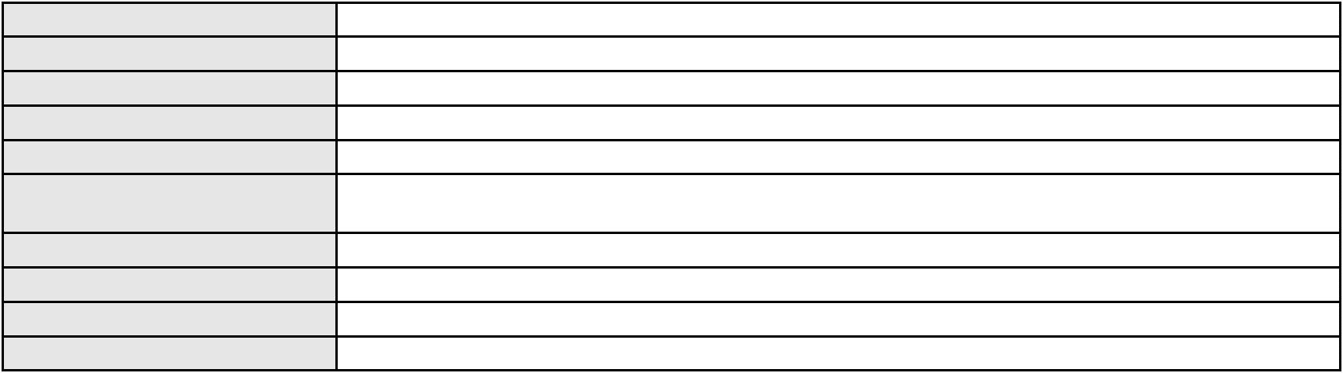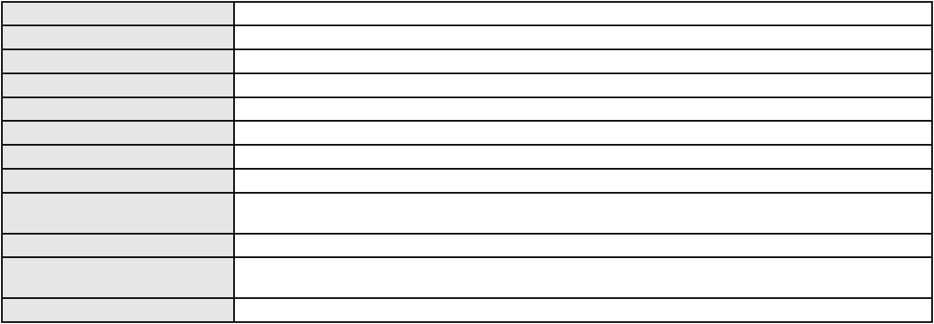

Processo
3002409-26.2024.8.06.0029
Voto proferido pelo relator Voto não liberado
Processo
0203052-59.2024.8.06.0091
Número de ordem
Órgão julgador
Órgão julgador colegiado
Relator
94
2º Gabinete da 3ª Câmara de Direito Privado
3ª Câmara de Direito Privado
CLEIDE ALVES DE AGUIAR
Classe judicial
Assunto principal
Polo ativo
APELAÇÃO CÍVEL
Fornecimento de medicamentos
UNIMED DO CE FED DAS COOP DE TRAB MED DO EST DO CE LTDA
Advogado(s) - Polo ativo
VICTOR DE CARVALHO RODRIGUES - (CE33232-A)
JOSE MENESCAL DE ANDRADE JUNIOR - (CE6018-A)
GIOVANNI PAULO DE VASCONCELOS SILVA - (CE8579-A)
DANIELLA ALMEIDA DA SILVA - (CE47415-A)
ACHERNAR SENA DE SOUZA - (CE29351-A)
JOAQUIM ROCHA DE LUCENA NETO - (CE16042-A)
JUDITH MARTINS LEMOS NETA - (CE43146-A)
YAGO PINHEIRO DE VASCONCELOS - (CE43102-A)
HEVILA SILVA FERNANDES DE OLIVEIRA - (CE36270-A)
Polo passivo
JOSE PAULINO NETO
Advogado(s) - Polo passivo ULIANI DE CASTRO BARBOSA PAULINO - (CE41726-A)
Terceiros MINISTERIO PUBLICO DO ESTADO DO CEARA
Voto proferido pelo relator Não informado
Processo
0200525-66.2024.8.06.0049
Número de ordem
Órgão julgador
Órgão julgador colegiado
Relator
95
2º Gabinete da 3ª Câmara de Direito Privado
3ª Câmara de Direito Privado
CLEIDE ALVES DE AGUIAR
APELAÇÃO CÍVEL
Classe judicial
Assunto principal
Polo ativo
Defeito, nulidade ou anulação
OSITA MONTEIRO DOS SANTOS
LIVIO MARTINS ALVES - (CE15942-A)
BANCO ITAU CONSIGNADO S.A
Advogado(s) - Polo ativo
Polo passivo
Advogado(s) - Polo passivo ROBERTO DOREA PESSOA - (BA12407-A)
Terceiros Não informado
Voto proferido pelo relator Voto não liberado
Processo
0252868-86.2024.8.06.0001
Número de ordem
Órgão julgador
Órgão julgador colegiado
Relator
96
3º Gabinete da 3ª Câmara de Direito Privado
3ª Câmara de Direito Privado
MARCOS WILLIAM LEITE DE OLIVEIRA
APELAÇÃO CÍVEL
Classe judicial
Assunto principal
Polo ativo
Tratamento médico-hospitalar
HAPVIDA ASSISTENCIA MEDICA LTDA
Advogado(s) - Polo ativo
IGOR MACEDO FACO - (CE16470-A)
ANDRE MENESCAL GUEDES - (CE23931-A)
Polo passivo
A. R. M. B.
Advogado(s) - Polo passivo Não informado
Terceiros Não informado
Voto proferido pelo relator Voto não liberado
Processo
0236004-70.2024.8.06.0001
97
Número de ordem
28
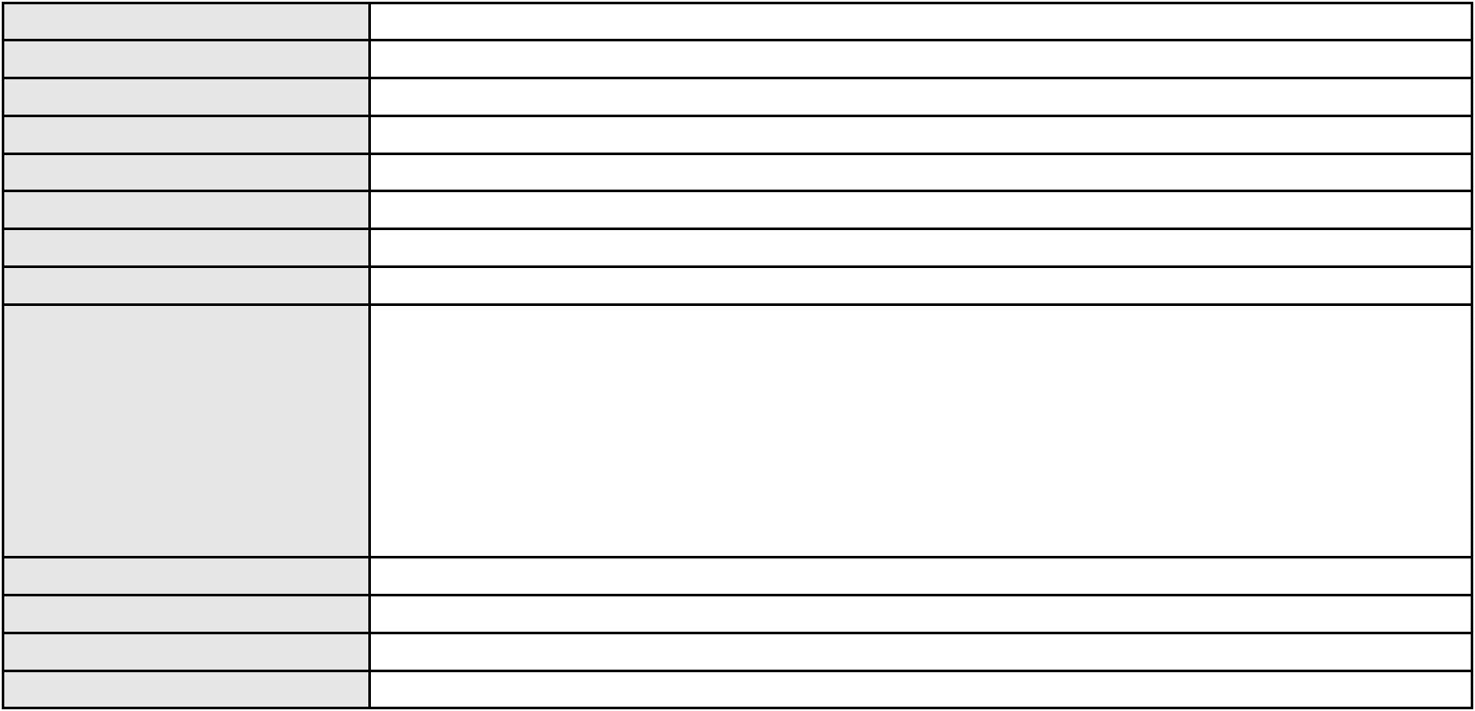

Processo
0236004-70.2024.8.06.0001
Órgão julgador
Órgão julgador colegiado
Relator
3º Gabinete da 3ª Câmara de Direito Privado
3ª Câmara de Direito Privado
MARCOS WILLIAM LEITE DE OLIVEIRA
APELAÇÃO CÍVEL
Classe judicial
Assunto principal
Polo ativo
Inclusão Indevida em Cadastro de Inadimplentes
TELEFONICA BRASIL S.A
Advogado(s) - Polo ativo
Polo passivo
JOSE ALBERTO COUTO MACIEL - (DF513-A)
MARIA DO SOCORRO ALENCAR DE SOUZA
Advogado(s) - Polo passivo HALISON RODRIGUES DE BRITO - (RN1335-A)
EVILYN WAGNER DE SOUZA - (SC53146)
Terceiros
Não informado
Voto proferido pelo relator Voto não liberado
Processo
0173541-78.2013.8.06.0001
Número de ordem
Órgão julgador
Órgão julgador colegiado
Relator
98
3º Gabinete da 3ª Câmara de Direito Privado
3ª Câmara de Direito Privado
MARCOS WILLIAM LEITE DE OLIVEIRA
APELAÇÃO CÍVEL
Classe judicial
Assunto principal
Polo ativo
Corretagem
ALBERTO BELCHIOR MORENO MAIA
ALBERTO BELCHIOR MORENO MAIA - (CE14080-A)
ENGEXATA ENGENHARIA LTDA
Advogado(s) - Polo ativo
Polo passivo
Advogado(s) - Polo passivo IVINA RENET MARREIRO SALES AMORA - (CE25424)
VALDSEN DA SILVA ALVES PEREIRA JUNIOR - (CE20275-A)
CAMILA CARNEIRO GRANJA DE ALMEIDA - (CE20488)
Terceiros
DAVID GUABIRABA ABITBOL DE MENEZES
ALINE XIMENES BESERRA
Voto proferido pelo relator Voto não liberado
Processo
0187395-32.2019.8.06.0001
Número de ordem
Órgão julgador
Órgão julgador colegiado
Relator
99
3º Gabinete da 3ª Câmara de Direito Privado
3ª Câmara de Direito Privado
MARCOS WILLIAM LEITE DE OLIVEIRA
APELAÇÃO CÍVEL
Classe judicial
Assunto principal
Polo ativo
Esbulho / Turbação / Ameaça
Francisco Paula Filho
Advogado(s) - Polo ativo
FRANCISCO JACKSON ALVES LIMA - (CE11212-A)
JOSE TIAGO DIAS DE ABREU - (CE38796-A)
Polo passivo
REGINY DE OLIVEIRA PAULA
Advogado(s) - Polo passivo IOLANDA BASILIO FEIJO MEDEIROS - (CE18456-A)
TATIANA FRANCELINO MOREIRA LEITAO - (CE16604-A)
Terceiros
MINISTERIO PUBLICO DO ESTADO DO CEARA
Voto proferido pelo relator Voto não liberado
Processo
0156935-62.2019.8.06.0001
Número de ordem
Órgão julgador
Órgão julgador colegiado
Relator
100
3º Gabinete da 3ª Câmara de Direito Privado
3ª Câmara de Direito Privado
MARCOS WILLIAM LEITE DE OLIVEIRA
APELAÇÃO CÍVEL
Classe judicial
Assunto principal
Polo ativo
Fornecimento de Energia Elétrica
WILLIAM MACENA PINHEIRO BEZERRA
29
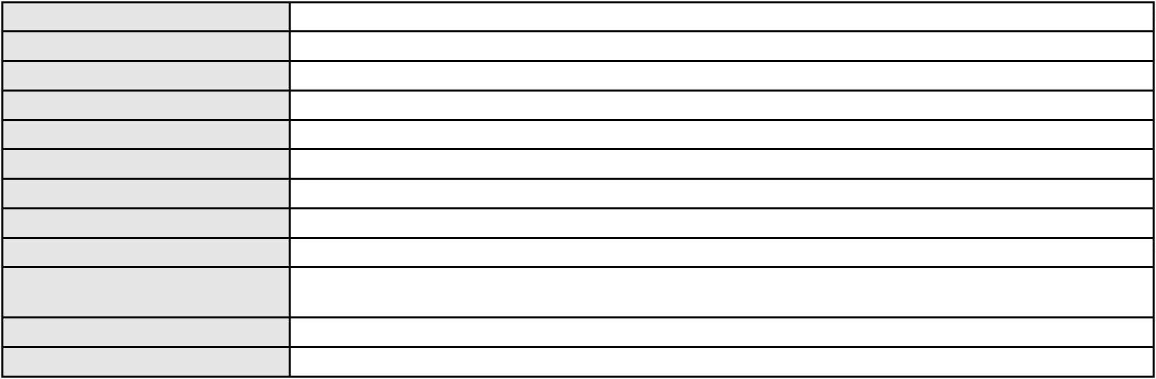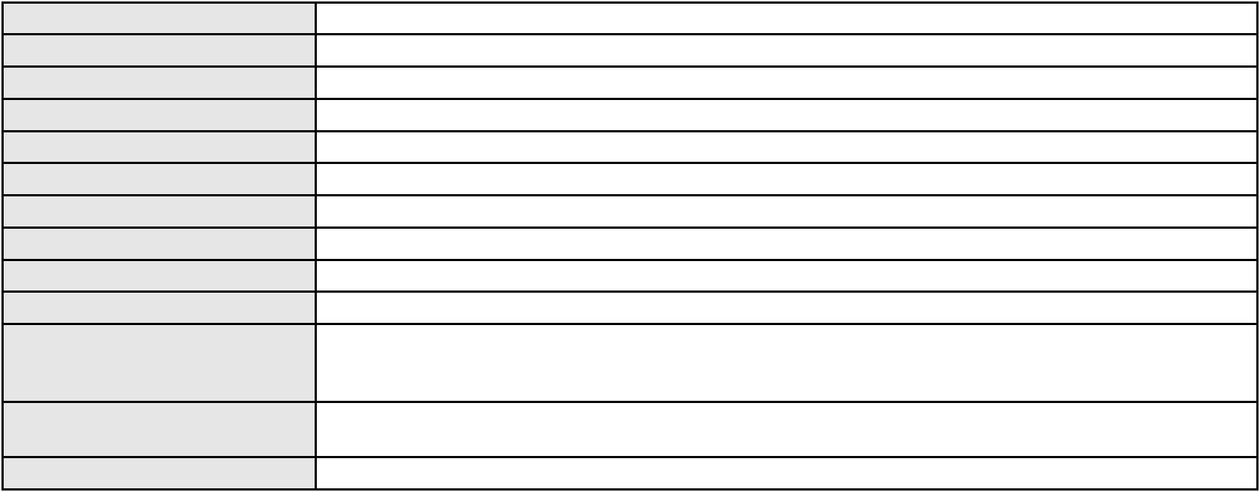

Processo
0156935-62.2019.8.06.0001
Advogado(s) - Polo ativo
EMMANUEL BEZERRA BORGES DOS SANTOS - (CE7188-A)
DEJARINO COSTA DOS SANTOS FILHO - (CE13705-A)
Polo passivo
COMPANHIA ENERGETICA DO CEARA
Advogado(s) - Polo passivo ANTONIO CLETO GOMES - (CE5864-A)
Terceiros Não informado
Voto proferido pelo relator Voto não liberado
Processo
0203615-71.2020.8.06.0001
Número de ordem
Órgão julgador
Órgão julgador colegiado
Relator
101
3º Gabinete da 3ª Câmara de Direito Privado
3ª Câmara de Direito Privado
MARCOS WILLIAM LEITE DE OLIVEIRA
APELAÇÃO CÍVEL
Classe judicial
Assunto principal
Polo ativo
Defeito, nulidade ou anulação
MARIA DO SOCORRO PINHEIRO
BANCO CBSS S.A.
Advogado(s) - Polo ativo
Polo passivo
JOSE IDEMBERG NOBRE DE SENA - (CE14260-A)
JOSE IDEMBERG NOBRE DE SENA - (CE14260-A)
BANCO CBSS S.A.
MARIA DO SOCORRO PINHEIRO
Advogado(s) - Polo passivo ENY ANGE SOLEDADE BITTENCOURT DE ARAUJO - (CE40797-A)
ENY ANGE SOLEDADE BITTENCOURT DE ARAUJO - (CE40797-A)
Terceiros
Não informado
Voto proferido pelo relator Voto não liberado
Processo
0626094-54.2024.8.06.0000
Número de ordem
Órgão julgador
Órgão julgador colegiado
Relator
102
3º Gabinete da 3ª Câmara de Direito Privado
3ª Câmara de Direito Privado
MARCOS WILLIAM LEITE DE OLIVEIRA
AGRAVO DE INSTRUMENTO
Assistência Judiciária Gratuita
ASSOCIACAO CEARENSE DE IMPRENSA
Classe judicial
Assunto principal
Polo ativo
Advogado(s) - Polo ativo
JOSE FROTA CARNEIRO NETO - (CE19603-A)
RUI BARROS LEAL FARIAS - (CE16411-A)
MIGUEL ROCHA NASSER HISSA - (CE15469-A)
RODRIGO MACEDO DE CARVALHO - (CE15470-A)
Polo passivo
MARAYSA MENEZES MUNIZ
Advogado(s) - Polo passivo Não informado
Terceiros Não informado
Voto proferido pelo relator Voto não liberado
Processo
0135625-34.2018.8.06.0001
Número de ordem
Órgão julgador
Órgão julgador colegiado
Relator
103
3º Gabinete da 3ª Câmara de Direito Privado
3ª Câmara de Direito Privado
MARCOS WILLIAM LEITE DE OLIVEIRA
APELAÇÃO CÍVEL
Classe judicial
Assunto principal
Polo ativo
Tutela de Urgência
BLUECORP BRASIL PARTICIPACOES E SERVICOS LTDA.
MAYARA RODRIGUES MARIANO COSTA - (SP385255)
GUANABARA EXPRESS TRANSPORTE DE CARGAS S/A
Advogado(s) - Polo ativo
Polo passivo
Advogado(s) - Polo passivo CARLOS RODRIGO ARAUJO DA SILVA - (CE30213-A)
ROMULO DA SILVA BEZERRA - (CE15306-A)
Terceiros
Não informado
30
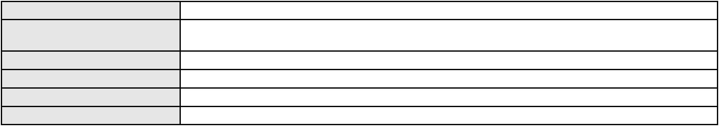

Processo
0135625-34.2018.8.06.0001
Voto proferido pelo relator Voto não liberado
Processo
0047472-40.2009.8.06.0001
Número de ordem
Órgão julgador
Órgão julgador colegiado
Relator
104
3º Gabinete da 3ª Câmara de Direito Privado
3ª Câmara de Direito Privado
MARCOS WILLIAM LEITE DE OLIVEIRA
APELAÇÃO CÍVEL
Classe judicial
Assunto principal
Polo ativo
Efeito Suspensivo / Impugnação / Embargos à Execução
TWIN INVESTIMENTOS E SERVICOS LTDA
RODRIGO GONZALEZ - (SP158817-A)
W A EMPREENDIMENTOS IMOBILIARIOS LTDA
Advogado(s) - Polo ativo
Polo passivo
Advogado(s) - Polo passivo ANDERSON MARIO MARQUES DA ROCHA - (CE12898-A)
PEDRO ROBSTON QUARIGUASI VASCONCELOS - (CE15700-A)
Terceiros
Não informado
Voto proferido pelo relator Voto não liberado
Processo
0105606-79.2017.8.06.0001
Número de ordem
Órgão julgador
Órgão julgador colegiado
Relator
105
3º Gabinete da 3ª Câmara de Direito Privado
3ª Câmara de Direito Privado
MARCOS WILLIAM LEITE DE OLIVEIRA
APELAÇÃO CÍVEL
Classe judicial
Assunto principal
Polo ativo
Cédula de Crédito Bancário
EUNESIO ALMEIDA DE FRANCA FILHO
STRATEGI SINGLE NAME NPL FUNDO DE INVESTIMENTO EM DIREITOS
CREDITORIOS - RESPONSABILIDADE LIMITADA
FRANCA COMERCIO DE CAMINHOES LTDA
Advogado(s) - Polo ativo
Polo passivo
DUQUESNE MONTEIRO DE CASTRO - (CE6734-A)
STRATEGI SINGLE NAME NPL FUNDO DE INVESTIMENTO EM DIREITOS
CREDITORIOS - RESPONSABILIDADE LIMITADA
EUNESIO ALMEIDA DE FRANCA FILHO
FRANCA COMERCIO DE CAMINHOES LTDA
Advogado(s) - Polo passivo ROBERTO LINCOLN DE SOUSA GOMES JUNIOR - (SP329848-A)
Terceiros Não informado
Voto proferido pelo relator Voto não liberado
Processo
0019506-30.2015.8.06.0151
Número de ordem
Órgão julgador
Órgão julgador colegiado
Relator
106
3º Gabinete da 3ª Câmara de Direito Privado
3ª Câmara de Direito Privado
MARCOS WILLIAM LEITE DE OLIVEIRA
APELAÇÃO CÍVEL
Classe judicial
Assunto principal
Polo ativo
Dissolução
ERIVANDA NOBRE DE OLIVEIRA MANZARI
Advogado(s) - Polo ativo
FRANCISCO GILMAR DOS SANTOS - (CE38530)
SERGIO HENRIQUE DE LIMA ONOFRE - (CE25782-A)
THAVYLLA SARAIVA SANTOS - (CE32975)
Polo passivo
BIAGIO MANZARI
Advogado(s) - Polo passivo REGINALDO SILVA BARBOSA - (CE24949-A)
ACICLEIDE CASSIANO DA SILVA MARCONDES - (CE25675-A)
Terceiros
MINISTERIO PUBLICO DO ESTADO DO CEARA
Voto proferido pelo relator Voto não liberado
31
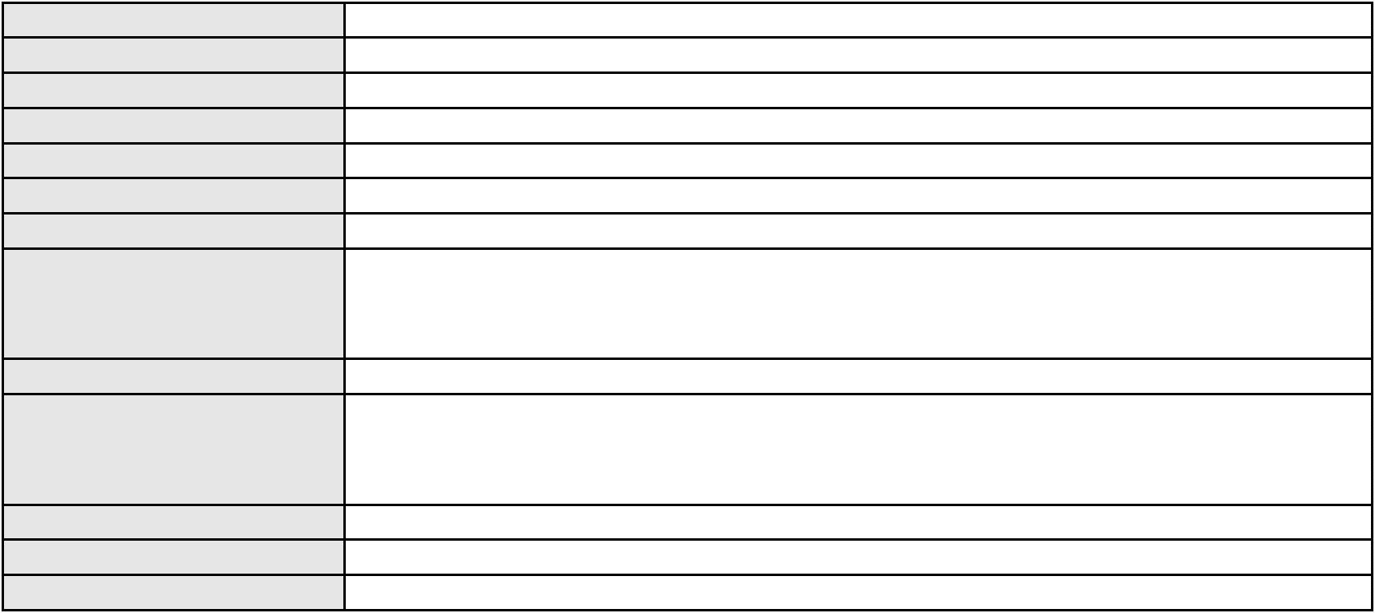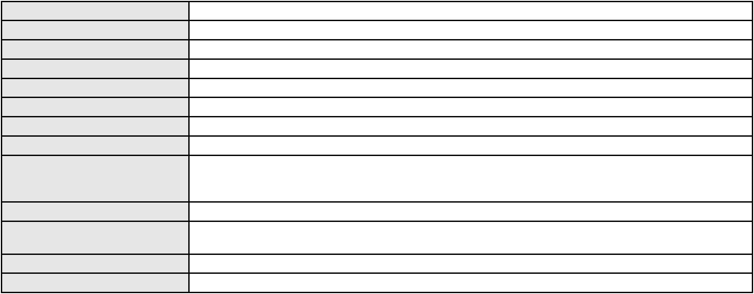

Processo
0000577-11.2011.8.06.0111
Número de ordem
Órgão julgador
Órgão julgador colegiado
Relator
107
3º Gabinete da 3ª Câmara de Direito Privado
3ª Câmara de Direito Privado
MARCOS WILLIAM LEITE DE OLIVEIRA
APELAÇÃO CÍVEL
Classe judicial
Assunto principal
Polo ativo
Efeito Suspensivo / Impugnação / Embargos à Execução
MARIA CARLU DE VASCONCELOS
CARLOS ALBERTO LEOPOLDO DA CAMARA FILHO - (RJ91982)
BANCO DO NORDESTE DO BRASIL SA
Advogado(s) - Polo ativo
Polo passivo
Advogado(s) - Polo passivo TARCISIO REBOUCAS PORTO JUNIOR - (CE7216-A)
Terceiros MINISTERIO PUBLICO DO ESTADO DO CEARA
Voto proferido pelo relator Voto não liberado
Processo
0003554-15.2000.8.06.0158
Número de ordem
Órgão julgador
Órgão julgador colegiado
Relator
108
3º Gabinete da 3ª Câmara de Direito Privado
3ª Câmara de Direito Privado
MARCOS WILLIAM LEITE DE OLIVEIRA
APELAÇÃO CÍVEL
Classe judicial
Assunto principal
Polo ativo
Cédula de Crédito Comercial
BANCO DO NORDESTE DO BRASIL SA
RICARDO LOPES GODOY - (MG77167-A)
Advogado(s) - Polo ativo
Polo passivo
SERV BRASILEIRO DE APOIO AS MICRO E PEQUENAS EMPRESAS
F J DE OLIVEIRA FRIGORIFICO
Advogado(s) - Polo passivo VITOR HONORATO RESENDE - (MG128795-A)
MARCELO MOTA GURGEL DO AMARAL - (CE12392-A)
Terceiros
Não informado
Voto proferido pelo relator Voto não liberado
Processo
0064180-39.2007.8.06.0001
Número de ordem
Órgão julgador
Órgão julgador colegiado
Relator
109
3º Gabinete da 3ª Câmara de Direito Privado
3ª Câmara de Direito Privado
MARCOS WILLIAM LEITE DE OLIVEIRA
APELAÇÃO CÍVEL
Classe judicial
Assunto principal
Polo ativo
Efeito Suspensivo / Impugnação / Embargos à Execução
Banco do Nordeste do Brasil S/a.
Advogado(s) - Polo ativo
JOSE ESTENIO RAULINO CAVALCANTE - (CE9772-A)
SOLANA MARIA MARTINS CARMO - (CE6972-A)
TERESA NOEMI DE ALENCAR ARRAES DUARTE - (CE3869-A)
ISAEL BERNARDO DE OLIVEIRA - (CE6814-A)
ANTONIO EDMAR CARVALHO LEITE - (CE14815-A)
Polo passivo
Berenice Cristina de Freitas Stevam
Jose Erival Izequiel Estevam
Advogado(s) - Polo passivo MARIA THAYNA SEVERINO DE SOUZA - (CE47964)
Terceiros MINISTERIO PUBLICO DO ESTADO DO CEARA
Voto proferido pelo relator Voto não liberado
Processo
0201053-22.2023.8.06.0151
Número de ordem
Órgão julgador
Órgão julgador colegiado
Relator
110
3º Gabinete da 3ª Câmara de Direito Privado
3ª Câmara de Direito Privado
MARCOS WILLIAM LEITE DE OLIVEIRA
APELAÇÃO CÍVEL
Classe judicial
32
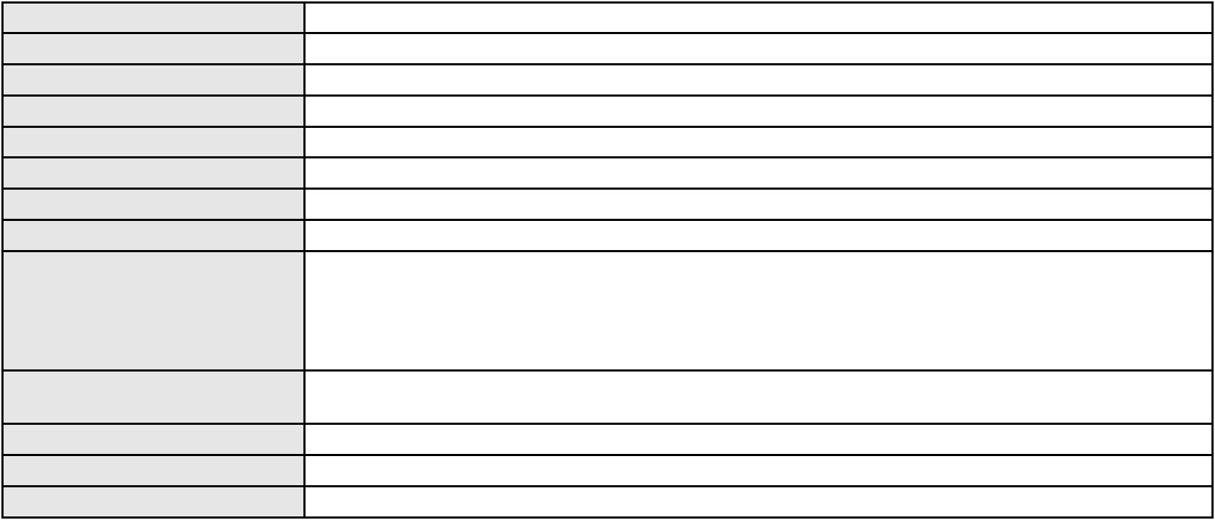

Processo
0201053-22.2023.8.06.0151
Assunto principal
Polo ativo
Contratos de Consumo
RAIMUNDA MARIA FEITOSA DE OLIVEIRA
DANIEL QUEIROZ DA SILVA - (CE40871-A)
ITAU UNIBANCO S.A.
Advogado(s) - Polo ativo
Polo passivo
Advogado(s) - Polo passivo GUSTAVO GERBASI GOMES DIAS - (BA25254-A)
Terceiros Não informado
Voto proferido pelo relator Voto não liberado
Processo
3010179-26.2025.8.06.0000
Número de ordem
Órgão julgador
Órgão julgador colegiado
Relator
111
3º Gabinete da 3ª Câmara de Direito Privado
3ª Câmara de Direito Privado
MARCOS WILLIAM LEITE DE OLIVEIRA
AGRAVO DE INSTRUMENTO
Classe judicial
Assunto principal
Polo ativo
Indenização por Dano Material
COMPANHIA DE AGUA E ESGOTO DO CEARA CAGECE
DAVID SOMBRA PEIXOTO - (CE16477-A)
Advogado(s) - Polo ativo
Polo passivo
JANAINA LINHARES LEITAO
MARGARIDA LINHARES MOITA
Advogado(s) - Polo passivo ANTONIO NUNES NETO - (CE27236-A)
ANGELA DE ANDRADE MEDEIROS E MOITA - (CE39279-A)
Terceiros
Não informado
Voto proferido pelo relator Voto não liberado
Processo
3009219-70.2025.8.06.0000
Número de ordem
Órgão julgador
Órgão julgador colegiado
Relator
112
3º Gabinete da 3ª Câmara de Direito Privado
3ª Câmara de Direito Privado
MARCOS WILLIAM LEITE DE OLIVEIRA
AGRAVO DE INSTRUMENTO
Fornecimento de insumos
L. G. I. S.
Classe judicial
Assunto principal
Polo ativo
Advogado(s) - Polo ativo
RICARDO HENRIQUE RODRIGUES ALMEIDA - (CE16408-A)
PAULO CESAR MOREIRA FRANCO - (CE10058-A)
Polo passivo
HAPVIDA ASSISTENCIA MEDICA LTDA
Advogado(s) - Polo passivo ANDRE MENESCAL GUEDES - (CE23931-A)
Terceiros MINISTERIO PUBLICO DO ESTADO DO CEARA
Voto proferido pelo relator Voto não liberado
Processo
0000750-50.2008.8.06.0140
Número de ordem
Órgão julgador
Órgão julgador colegiado
Relator
113
3º Gabinete da 3ª Câmara de Direito Privado
3ª Câmara de Direito Privado
MARCOS WILLIAM LEITE DE OLIVEIRA
APELAÇÃO CÍVEL
Classe judicial
Assunto principal
Polo ativo
Usucapião Ordinária
Dario Sevega
Advogado(s) - Polo ativo
Polo passivo
ANDERSON HENRIQUE DE SOUSA - (CE39553-A)
MINISTERIO PUBLICO DO ESTADO DO CEARA
Advogado(s) - Polo passivo Não informado
Terceiros
MINISTERIO PUBLICO DO ESTADO DO CEARA
Voto proferido pelo relator Voto não liberado
33

Processo
0838690-35.2014.8.06.0001
114
Número de ordem
Órgão julgador
Órgão julgador colegiado
Relator
3º Gabinete da 3ª Câmara de Direito Privado
3ª Câmara de Direito Privado
MARCOS WILLIAM LEITE DE OLIVEIRA
APELAÇÃO CÍVEL
Classe judicial
Assunto principal
Polo ativo
Assembléia
ADERBAL AGUIAR JUNIOR
Advogado(s) - Polo ativo
JOSE BARBOSA HISSA - (CE2035-A)
FLAVIUS ARIMATEIA GADELHA DE CERQUEIRA - (CE19064-A)
JOAO BOSCO MEIRA BARBOZA - (CE6587-A)
Polo passivo
NAUTICO ATLETICO CEARENSE
Advogado(s) - Polo passivo FLAVIO JACINTO DA SILVA - (CE6416-A)
JOSE PATRIARCA BRANDAO SOUZA - (CE23569-A)
CLOVIS RICARDO CALDAS DA SILVEIRA MAPURUNGA - (CE4203-A)
Terceiros
Não informado
Voto proferido pelo relator Voto não liberado
Processo
0232141-43.2023.8.06.0001
Número de ordem
Órgão julgador
Órgão julgador colegiado
Relator
115
3º Gabinete da 3ª Câmara de Direito Privado
3ª Câmara de Direito Privado
MARCOS WILLIAM LEITE DE OLIVEIRA
APELAÇÃO CÍVEL
Classe judicial
Assunto principal
Polo ativo
Obrigação de Fazer / Não Fazer
Vivenda dos Girassois Empreendimentos Imobiliarios Ltda - Em recuperacao Judicial
PORTO FREIRE ENGENHARIA E INCORPORACAO LTDA
Porto Freire Engenharia e Ioncorporacao Ltda
Advogado(s) - Polo ativo
ALINE SANTIAGO BORGES HENN - (CE28768-A)
DAVI CRUZ MESQUITA - (CE43110-A)
LAERTE MEYER DE CASTRO ALVES - (CE16119-A)
MATHEUS BRONZIADO TELES - (CE36586-A)
Polo passivo
NOVAES ENGENHARIA EIRELI
Advogado(s) - Polo passivo ANTONIO CLETO GOMES - (CE5864-A)
Terceiros MINISTERIO PUBLICO DO ESTADO DO CEARA
Voto proferido pelo relator Voto não liberado
Processo
0861227-25.2014.8.06.0001
Número de ordem
Órgão julgador
Órgão julgador colegiado
Relator
116
3º Gabinete da 3ª Câmara de Direito Privado
3ª Câmara de Direito Privado
MARCOS WILLIAM LEITE DE OLIVEIRA
APELAÇÃO CÍVEL
Classe judicial
Assunto principal
Polo ativo
Perdas e Danos
ELIANA COELHO DE SOUZA ALMEIDA
LINA ALMEIDA PONTES
RICARDO VALE ALBINO OLIVEIRA
MONICA PONTES ALMEIDA
REGINA SILVIA ALMEIDA OLIVEIRA
MOEMA CLAUDIA COLLYER DE LIMA ALMEIDA
SILVIO RUI COSTA ALMEIDA
RICARDO SANDRO COSTA ALMEIDA
Advogado(s) - Polo ativo
Polo passivo
Não informado
SP INDUSTRIA E DISTRIBUIDORA DE PETROLEO LTDA
Advogado(s) - Polo passivo ANDRE MENESCAL GUEDES - (CE23931-A)
Terceiros MINISTERIO PUBLICO DO ESTADO DO CEARA
Voto proferido pelo relator Voto não liberado
34
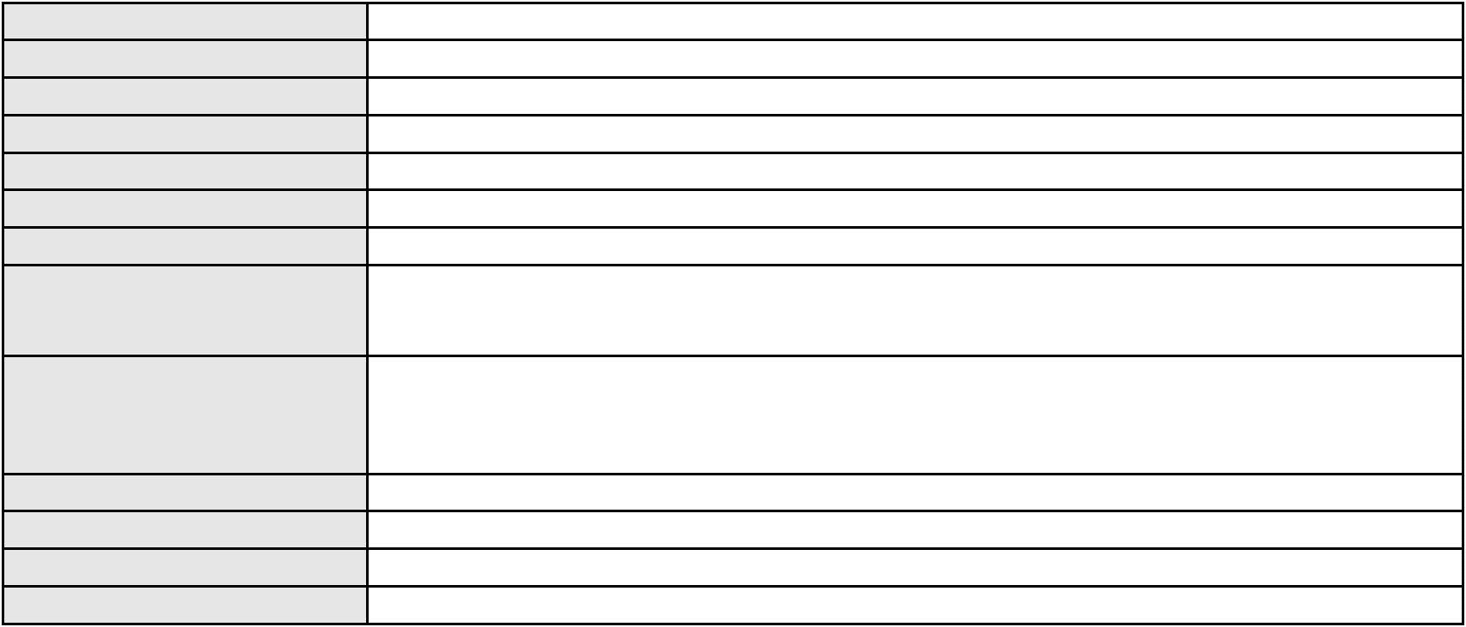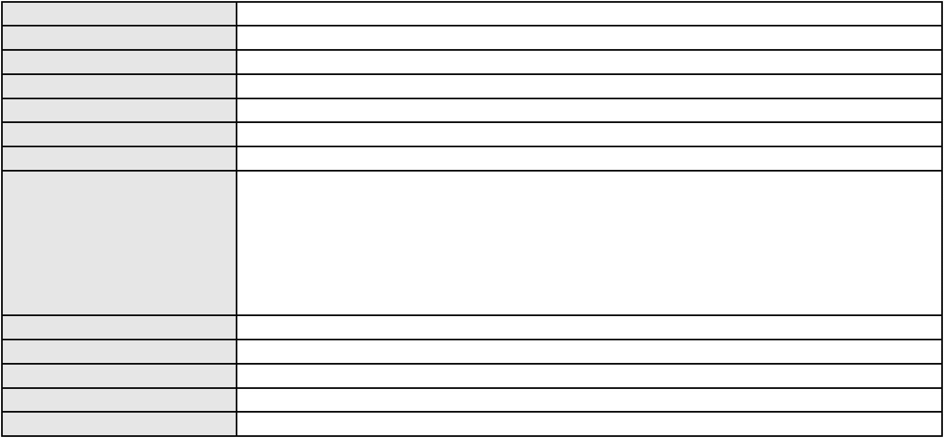

Processo
3010468-56.2025.8.06.0000
Número de ordem
Órgão julgador
Órgão julgador colegiado
Relator
117
3º Gabinete da 3ª Câmara de Direito Privado
3ª Câmara de Direito Privado
MARCOS WILLIAM LEITE DE OLIVEIRA
AGRAVO DE INSTRUMENTO
Fornecimento de insumos
Classe judicial
Assunto principal
Polo ativo
BRADESCO SAUDE S/A
Advogado(s) - Polo ativo
Polo passivo
WILSON SALES BELCHIOR - (CE17314-A)
MARIA DO DESTERRO SARAIVA GUERREIRO
Advogado(s) - Polo passivo RODRIGO ALBUQUERQUE SANTIAGO - (CE45573-A)
Terceiros MINISTERIO PUBLICO DO ESTADO DO CEARA
Voto proferido pelo relator Voto não liberado
Processo
3010964-85.2025.8.06.0000
Número de ordem
Órgão julgador
Órgão julgador colegiado
Relator
118
3º Gabinete da 3ª Câmara de Direito Privado
3ª Câmara de Direito Privado
MARCOS WILLIAM LEITE DE OLIVEIRA
AGRAVO DE INSTRUMENTO
Contratos Bancários
Classe judicial
Assunto principal
Polo ativo
BANCO BMG SA
Advogado(s) - Polo ativo
Polo passivo
JOAO FRANCISCO ALVES ROSA - (CE37066-A)
RAIMUNDA MENEZES DE QUEIROZ
Advogado(s) - Polo passivo Não informado
Terceiros Não informado
Voto proferido pelo relator Voto não liberado
Processo
3002577-28.2024.8.06.0029
Número de ordem
Órgão julgador
Órgão julgador colegiado
Relator
119
3º Gabinete da 3ª Câmara de Direito Privado
3ª Câmara de Direito Privado
MARCOS WILLIAM LEITE DE OLIVEIRA
APELAÇÃO CÍVEL
Classe judicial
Assunto principal
Polo ativo
Práticas Abusivas
ANTONIO RICARTE DOS SANTOS
FRANCISCO AUGUSTO OLIVEIRA PAES DE ANDRADE - (CE38088-A)
BANCO DO BRASIL SA
Advogado(s) - Polo ativo
Polo passivo
Advogado(s) - Polo passivo DAVID SOMBRA PEIXOTO - (CE16477-A)
Terceiros Não informado
Voto proferido pelo relator Voto não liberado
Processo
0200165-07.2024.8.06.0058
Número de ordem
Órgão julgador
Órgão julgador colegiado
Relator
120
3º Gabinete da 3ª Câmara de Direito Privado
3ª Câmara de Direito Privado
MARCOS WILLIAM LEITE DE OLIVEIRA
APELAÇÃO CÍVEL
Classe judicial
Assunto principal
Polo ativo
Contratos de Consumo
CERLIDIA MENDES DA SILVA
MOESIO MUNIZ LOPES - (CE43013-A)
Advogado(s) - Polo ativo
Polo passivo
POLO DO ELETRO COMERCIAL DE MOVEIS LTDA
SAMSUNG ELETRONICA DA AMAZONIA LTDA
35
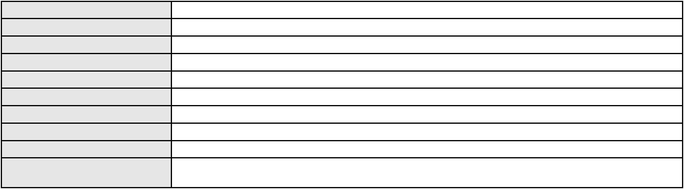

Processo
0200165-07.2024.8.06.0058
Advogado(s) - Polo passivo BRUNA MORAIS DE ALBUQUERQUE - (CE23782-A)
CLINT CAVALCANTE MAIA - (CE41443-A)
Terceiros
Não informado
Voto proferido pelo relator Voto não liberado
Processo
0399061-61.2010.8.06.0001
Número de ordem
Órgão julgador
Órgão julgador colegiado
Relator
121
3º Gabinete da 3ª Câmara de Direito Privado
3ª Câmara de Direito Privado
MARCOS WILLIAM LEITE DE OLIVEIRA
APELAÇÃO CÍVEL
Classe judicial
Assunto principal
Polo ativo
Contratuais
JOSE ARIOLINO AGOSTINHO ARAUJO
JOSE GENESIO DA SILVA - (CE22550-A)
BERNADETE DE SOUZA OLIVEIRA
Advogado(s) - Polo ativo
Polo passivo
Advogado(s) - Polo passivo CARLOS ANTONIO CHAGAS - (CE6560-A)
Terceiros Não informado
Voto proferido pelo relator Voto não liberado
Processo
3009051-68.2025.8.06.0000
Número de ordem
Órgão julgador
Órgão julgador colegiado
Relator
122
3º Gabinete da 3ª Câmara de Direito Privado
3ª Câmara de Direito Privado
MARCOS WILLIAM LEITE DE OLIVEIRA
AGRAVO DE INSTRUMENTO
Tutela de Urgência
Classe judicial
Assunto principal
Polo ativo
JONATAS DE VASCONCELOS
ANYA LIMA PENHA DE BRITO - (CE19162-A)
BRADESCO SAUDE S/A
Advogado(s) - Polo ativo
Polo passivo
Advogado(s) - Polo passivo WILSON SALES BELCHIOR - (CE17314-A)
THIAGO PESSOA ROCHA - (PE29650-A)
Terceiros
Não informado
Voto proferido pelo relator Voto não liberado
Processo
0200204-48.2022.8.06.0066
Número de ordem
Órgão julgador
Órgão julgador colegiado
Relator
123
3º Gabinete da 3ª Câmara de Direito Privado
3ª Câmara de Direito Privado
MARCOS WILLIAM LEITE DE OLIVEIRA
APELAÇÃO / REMESSA NECESSÁRIA
Indenização por Dano Moral
Classe judicial
Assunto principal
Polo ativo
BANCO ITAU CONSIGNADO S.A
ENY ANGE SOLEDADE BITTENCOURT DE ARAUJO - (CE40797-A)
JOSE DO CARMO
Advogado(s) - Polo ativo
Polo passivo
Advogado(s) - Polo passivo LUCAS FREITAS VIANA DINIZ - (CE27345-A)
KAYO VIANA FELIPE - (CE34331-A)
Terceiros
Não informado
Voto proferido pelo relator Voto não liberado
Processo
3005513-79.2025.8.06.0000
Número de ordem
Órgão julgador
Órgão julgador colegiado
Relator
124
3º Gabinete da 3ª Câmara de Direito Privado
3ª Câmara de Direito Privado
MARCOS WILLIAM LEITE DE OLIVEIRA
36

Processo
3005513-79.2025.8.06.0000
Classe judicial
Assunto principal
Polo ativo
AGRAVO DE INSTRUMENTO
Fornecimento de insumos
UNIMED DE FORTALEZA COOPERATIVA DE TRABALHO MEDICO LTDA
DAVID SOMBRA PEIXOTO - (CE16477-A)
PEDRO CRUZ FARIAS
Advogado(s) - Polo ativo
Polo passivo
Advogado(s) - Polo passivo ANA PAULA CRUZ FARIAS - (CE50877-A)
Terceiros Não informado
Voto proferido pelo relator Voto não liberado
Processo
3000169-72.2025.8.06.0112
Número de ordem
Órgão julgador
Órgão julgador colegiado
Relator
125
3º Gabinete da 3ª Câmara de Direito Privado
3ª Câmara de Direito Privado
MARCOS WILLIAM LEITE DE OLIVEIRA
APELAÇÃO CÍVEL
Classe judicial
Assunto principal
Polo ativo
Seguro
EDESIO FERREIRA BEZERRA
Advogado(s) - Polo ativo
YTALO GOMES ESMERALDO - (CE37037-A)
AMANDA CRISTIAN ALCANTARA SAMPAIO - (CE45219-A)
Polo passivo
ICATU SEGUROS S/A
Advogado(s) - Polo passivo FRANCISCO DE ASSIS LELIS DE MOURA JUNIOR - (PE23289-A)
Terceiros
MARIA ACRISLEIDE XAVIER BEZERRA
CICERO EDEMBERG XAVIER BEZERRA
Voto proferido pelo relator Voto não liberado
Processo
3005829-92.2025.8.06.0000
Número de ordem
Órgão julgador
Órgão julgador colegiado
Relator
126
3º Gabinete da 3ª Câmara de Direito Privado
3ª Câmara de Direito Privado
MARCOS WILLIAM LEITE DE OLIVEIRA
PEDIDO DE EFEITO SUSPENSIVO À APELAÇÃO
Rescisão / Resolução
Classe judicial
Assunto principal
Polo ativo
PFB EMPREENDIMENTOS IMOBILIARIOS LTDA
MANHATTAN INCORPORACAO E CONSTRUCAO LTDA
Advogado(s) - Polo ativo
CAIO CESAR VIEIRA ROCHA - (CE15095-A)
FERNANDO FIGUEIREDO PONZINI - (SP468872-A)
ALCIMOR AGUIAR ROCHA NETO - (CE18457-A)
GUSTAVO FAVERO VAUGHN - (DF75612-A)
Polo passivo
PAULO HENRIQUE FERNANDES MARTINS
PH EMPREENDIMENTOS IMOBILIARIOS LTDA
GABRIEL MAGALHAES BEZERRA LIMA
Advogado(s) - Polo passivo JOSE TELES BEZERRA JUNIOR - (CE25238-A)
ROMULO MARCEL SOUTO DOS SANTOS - (CE16498-A)
Terceiros
Não informado
Voto proferido pelo relator Voto não liberado
Processo
3000695-05.2025.8.06.0091
Número de ordem
Órgão julgador
Órgão julgador colegiado
Relator
127
3º Gabinete da 3ª Câmara de Direito Privado
3ª Câmara de Direito Privado
MARCOS WILLIAM LEITE DE OLIVEIRA
APELAÇÃO CÍVEL
Classe judicial
Assunto principal
Polo ativo
Indenização por Dano Material
MARIA MARLUCIA VIEIRA DE SOUZA SILVA
37
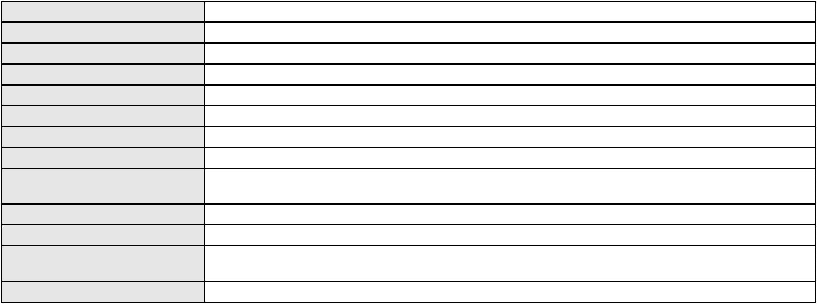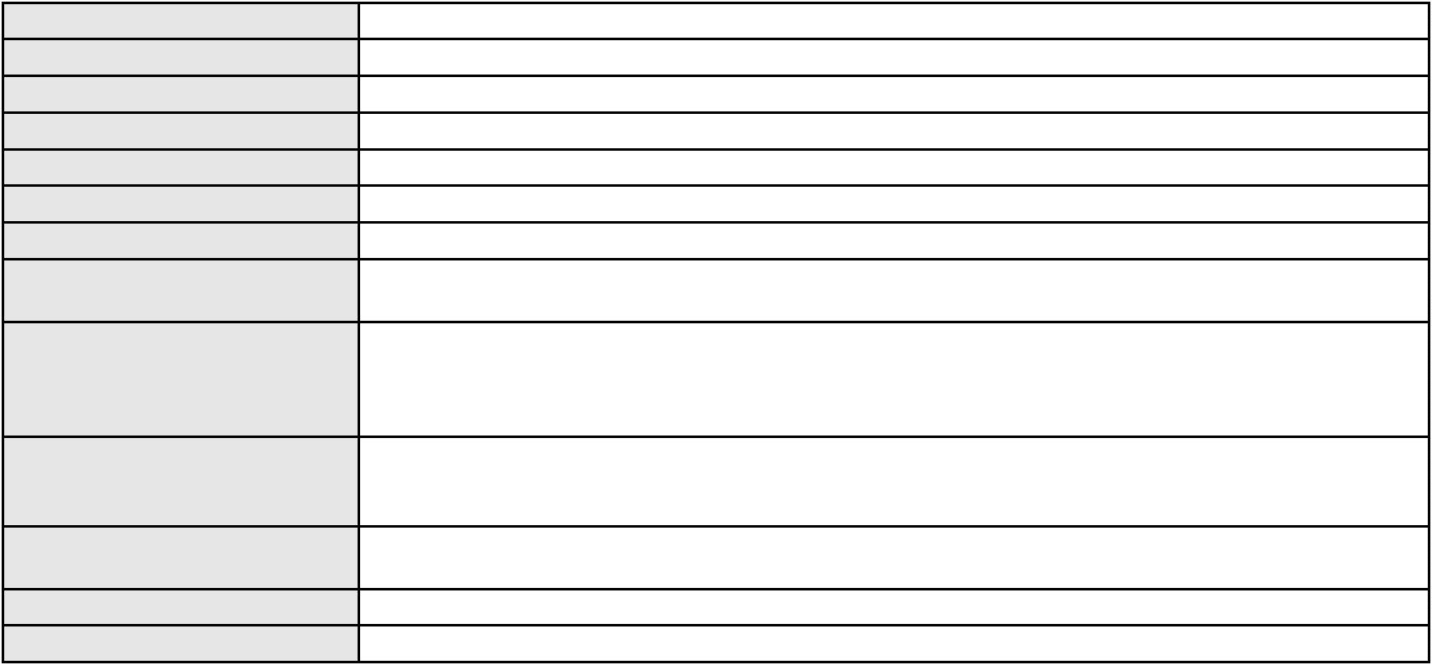

Processo
3000695-05.2025.8.06.0091
Advogado(s) - Polo ativo
LUCAS PALMEIRA DANTAS - (CE37626-A)
JAKSON RODRIGUES DE SOUZA - (CE36809-A)
MAYKSON ALVES CLEMENTE - (CE36788-A)
Polo passivo
BANCO MERCANTIL DO BRASIL SA
Advogado(s) - Polo passivo BRUNO FEIGELSON - (RJ164272-A)
Terceiros Não informado
Voto proferido pelo relator Voto não liberado
Processo
3001951-09.2024.8.06.0029
Número de ordem
Órgão julgador
Órgão julgador colegiado
Relator
128
3º Gabinete da 3ª Câmara de Direito Privado
3ª Câmara de Direito Privado
MARCOS WILLIAM LEITE DE OLIVEIRA
APELAÇÃO CÍVEL
Classe judicial
Assunto principal
Polo ativo
Indenização por Dano Material
ELIZA MARTINS TEIXEIRA
Advogado(s) - Polo ativo
Polo passivo
FRANCISCO RUAN PEREIRA CAVALCANTE - (CE50630-A)
BANCO DO BRASIL SA
Advogado(s) - Polo passivo WILSON SALES BELCHIOR - (CE17314-A)
Terceiros Não informado
Voto proferido pelo relator Voto não liberado
Processo
0201676-52.2024.8.06.0151
Número de ordem
Órgão julgador
Órgão julgador colegiado
Relator
129
3º Gabinete da 3ª Câmara de Direito Privado
3ª Câmara de Direito Privado
MARCOS WILLIAM LEITE DE OLIVEIRA
APELAÇÃO CÍVEL
Classe judicial
Assunto principal
Polo ativo
Indenização por Dano Moral
FRANCILENE GOMES RABELO
Advogado(s) - Polo ativo
RAYNE DA SILVA - (CE36050-A)
LEANDRO TEIXEIRA GOMES - (CE27462-A)
Polo passivo
BANCO DAYCOVAL S/A
Advogado(s) - Polo passivo ANTONIO DE MORAES DOURADO NETO - (CE30142-A)
Terceiros Não informado
Voto proferido pelo relator Voto não liberado
Processo
3019273-92.2025.8.06.0001
Número de ordem
Órgão julgador
Órgão julgador colegiado
Relator
130
3º Gabinete da 3ª Câmara de Direito Privado
3ª Câmara de Direito Privado
MARCOS WILLIAM LEITE DE OLIVEIRA
APELAÇÃO CÍVEL
Classe judicial
Assunto principal
Polo ativo
Contratos Bancários
ITAU UNIBANCO HOLDING S.A.
CARLA CRISTINA LOPES SCORTECCI - (SP248970-A)
CRISTIANE CARVALHO SILVA CARDOSO
Advogado(s) - Polo ativo
Polo passivo
Advogado(s) - Polo passivo LUCAS ARAUJO DE SOUSA - (CE43045-A)
Terceiros Não informado
Voto proferido pelo relator Voto não liberado
Processo
0201434-65.2024.8.06.0031
Número de ordem
Órgão julgador
131
3º Gabinete da 3ª Câmara de Direito Privado
38
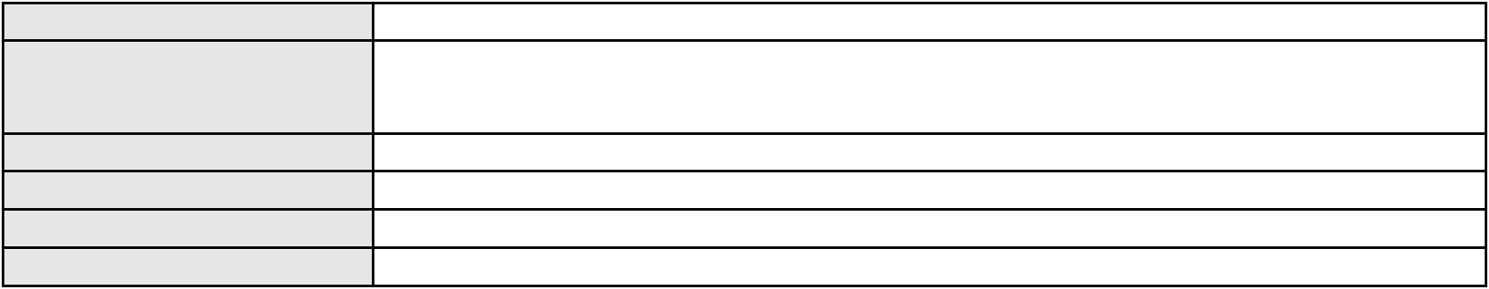

Processo
0201434-65.2024.8.06.0031
3ª Câmara de Direito Privado
MARCOS WILLIAM LEITE DE OLIVEIRA
APELAÇÃO CÍVEL
Órgão julgador colegiado
Relator
Classe judicial
Assunto principal
Polo ativo
PASEP
FRANCISCA RABELO MONTEIRO
Advogado(s) - Polo ativo
EDJA RICALLY MAGALHAES BESSA - (CE37044-A)
VLAUDIENOS VIEIRA GURGEL - (CE51232-A)
Polo passivo
BANCO DO BRASIL SA
Advogado(s) - Polo passivo DAVID SOMBRA PEIXOTO - (CE16477-A)
Terceiros Não informado
Voto proferido pelo relator Voto não liberado
Processo
0269186-47.2024.8.06.0001
Número de ordem
Órgão julgador
Órgão julgador colegiado
Relator
132
3º Gabinete da 3ª Câmara de Direito Privado
3ª Câmara de Direito Privado
MARCOS WILLIAM LEITE DE OLIVEIRA
APELAÇÃO CÍVEL
Classe judicial
Assunto principal
Polo ativo
Cláusulas Abusivas
PAULO JOSE DE SOUSA
IZADORA CAROLINE CORREIA DA SILVA - (AM2032-A)
BANCO BMG SA
Advogado(s) - Polo ativo
Polo passivo
Advogado(s) - Polo passivo FELIPE GAZOLA VIEIRA MARQUES - (CE30071-A)
Terceiros Não informado
Voto proferido pelo relator Voto não liberado
Processo
3011582-30.2025.8.06.0000
Número de ordem
Órgão julgador
Órgão julgador colegiado
Relator
133
3º Gabinete da 3ª Câmara de Direito Privado
3ª Câmara de Direito Privado
MARCOS WILLIAM LEITE DE OLIVEIRA
AGRAVO DE INSTRUMENTO
Reajuste contratual
Classe judicial
Assunto principal
Polo ativo
HAPVIDA ASSISTENCIA MEDICA LTDA
Advogado(s) - Polo ativo
ANDRE MENESCAL GUEDES - (CE23931-A)
IGOR MACEDO FACO - (CE16470-A)
Polo passivo
ISMAEL VERAS VIEIRA
Advogado(s) - Polo passivo RAFAELA DA SILVA QUEIROZ - (CE45763)
Terceiros MINISTERIO PUBLICO DO ESTADO DO CEARA
Voto proferido pelo relator Voto não liberado
Processo
0207743-32.2023.8.06.0001
Número de ordem
Órgão julgador
Órgão julgador colegiado
Relator
134
3º Gabinete da 3ª Câmara de Direito Privado
3ª Câmara de Direito Privado
MARCOS WILLIAM LEITE DE OLIVEIRA
APELAÇÃO CÍVEL
Classe judicial
Assunto principal
Polo ativo
Perdas e Danos
ANDRE FERRER CARVALHO
Advogado(s) - Polo ativo
HERCULES SARAIVA DO AMARAL - (CE13643-A)
MARIA LILIANE PESSOA DE OLIVEIRA - (CE37247-A)
Polo passivo
FLD CONSTRUTORA & LOCACAO DE MAQUINAS LTDA
FRANCISCO LUIZ RODRIGUES MENDES DE SOUZA
39
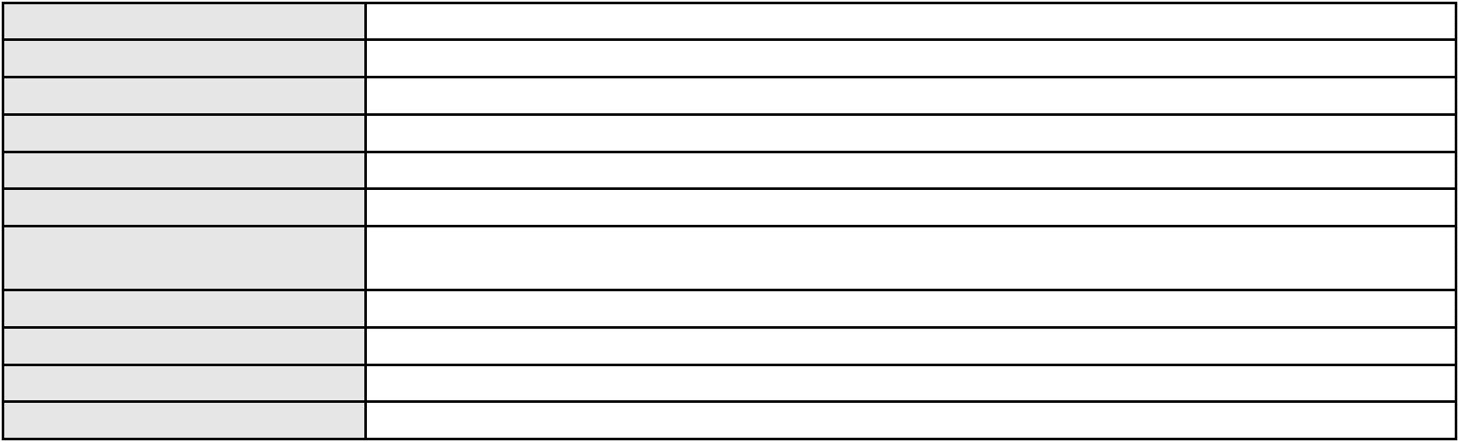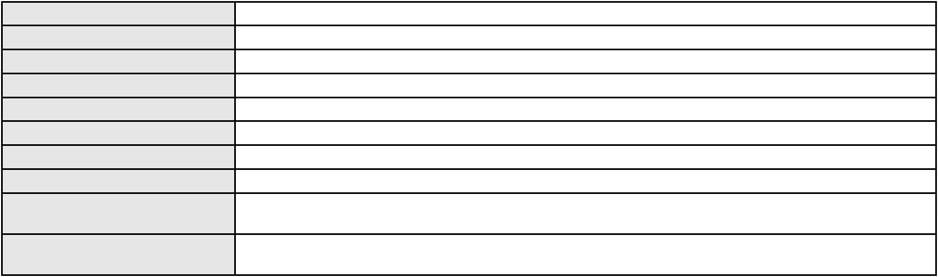

Processo
Advogado(s) - Polo passivo PAOLO GIORGIO QUEZADO GURGEL E SILVA - (CE16629-A)
Terceiros Não informado
Voto proferido pelo relator Voto não liberado
0207743-32.2023.8.06.0001
Processo
0201608-49.2022.8.06.0062
Número de ordem
Órgão julgador
Órgão julgador colegiado
Relator
135
3º Gabinete da 3ª Câmara de Direito Privado
3ª Câmara de Direito Privado
MARCOS WILLIAM LEITE DE OLIVEIRA
APELAÇÃO CÍVEL
Classe judicial
Assunto principal
Polo ativo
Práticas Abusivas
MARIA CARMELEILA DANTAS DE SOUZA
Advogado(s) - Polo ativo
RAFAEL DOS SANTOS GOMES - (SC72358-A)
THIAGO CARDOSO RAMOS - (PR111602-A)
LUIZ HENRIQUE FERNANDES CHARAO - (MS28166-A)
Polo passivo
CREFISA SA CREDITO FINANCIAMENTO E INVESTIMENTOS
Advogado(s) - Polo passivo LAZARO JOSE GOMES JUNIOR - (MS8125-A)
Terceiros Não informado
Voto proferido pelo relator Voto não liberado
Processo
0201264-27.2024.8.06.0053
Número de ordem
Órgão julgador
Órgão julgador colegiado
Relator
136
3º Gabinete da 3ª Câmara de Direito Privado
3ª Câmara de Direito Privado
MARCOS WILLIAM LEITE DE OLIVEIRA
APELAÇÃO CÍVEL
Classe judicial
Assunto principal
Polo ativo
Indenização por Dano Moral
ADELAIDE DO NASCIMENTO DE SOUSA
Advogado(s) - Polo ativo
ZENILSON BRITO VERAS COELHO - (CE21746-A)
FERNANDA CARVALHO BRITO SILVA - (CE43402-A)
Polo passivo
CASPFE- CAIXA DE ASSISTENCIA AOS SERVIDORES PUBLICOS FEDERAIS
Advogado(s) - Polo passivo Não informado
Terceiros Não informado
Voto proferido pelo relator Voto não liberado
Processo
0200295-17.2023.8.06.0095
Número de ordem
Órgão julgador
Órgão julgador colegiado
Relator
137
3º Gabinete da 3ª Câmara de Direito Privado
3ª Câmara de Direito Privado
MARCOS WILLIAM LEITE DE OLIVEIRA
APELAÇÃO CÍVEL
Classe judicial
Assunto principal
Polo ativo
Cartão de Crédito
ANTONIO EUDES CHAVES
Advogado(s) - Polo ativo
AUDIZIO EMANUEL PAIVA MORORO - (CE21639-A)
CARLOS RENATO MARTINS TORRES - (CE22541-A)
Polo passivo
BANCO PAN S.A.
Advogado(s) - Polo passivo RONALDO NOGUEIRA SIMOES - (CE17801-A)
JOAO VITOR CHAVES MARQUES DIAS - (CE30348-A)
Terceiros
Não informado
Voto proferido pelo relator Voto não liberado
Processo
0283209-32.2023.8.06.0001
Número de ordem
Órgão julgador
138
3º Gabinete da 3ª Câmara de Direito Privado
40

Processo
0283209-32.2023.8.06.0001
Órgão julgador colegiado
Relator
3ª Câmara de Direito Privado
MARCOS WILLIAM LEITE DE OLIVEIRA
APELAÇÃO CÍVEL
Classe judicial
Assunto principal
Polo ativo
Fornecimento de Energia Elétrica
COMPANHIA ENERGETICA DO CEARA
ANTONIO CLETO GOMES - (CE5864-A)
VILLA DEL SOL HOTEL & BEACH CLUB LTDA
Advogado(s) - Polo ativo
Polo passivo
Advogado(s) - Polo passivo VALDEMAR DA SILVA JUNIOR - (CE39330-A)
ANA NERI CAMPOS RODRIGUES - (CE38909-A)
Terceiros
Não informado
Voto proferido pelo relator Voto não liberado
Processo
0275599-81.2021.8.06.0001
Número de ordem
Órgão julgador
Órgão julgador colegiado
Relator
139
3º Gabinete da 3ª Câmara de Direito Privado
3ª Câmara de Direito Privado
MARCOS WILLIAM LEITE DE OLIVEIRA
APELAÇÃO CÍVEL
Classe judicial
Assunto principal
Polo ativo
Adjudicação Compulsória
GLAUCO CESAR ALVES DE SOUZA
SHIRLEY PARENTE MADEIRA
Advogado(s) - Polo ativo
Polo passivo
GUSTAVO DE ALENCAR E VICENTINO - (CE20987-A)
HABITASEC SECURITIZADORA S.A.
COLMEIA FELICITA EMPREENDMENTOS IMOBILIARIOS LTDA
BANCO DO BRASIL SA
Advogado(s) - Polo passivo EMILIA MOREIRA BELO - (PE23548-A)
MANUELA MOTTA MOURA DA FONTE - (PE20397-A)
CHRISTIANNE GOMES DA ROCHA - (CE37188-A)
Terceiros
Não informado
Voto proferido pelo relator Voto não liberado
Processo
0286424-79.2024.8.06.0001
Número de ordem
Órgão julgador
Órgão julgador colegiado
Relator
140
3º Gabinete da 3ª Câmara de Direito Privado
3ª Câmara de Direito Privado
MARCOS WILLIAM LEITE DE OLIVEIRA
APELAÇÃO CÍVEL
Classe judicial
Assunto principal
Polo ativo
Pecúlios (Art. 81/5)
ANA CAROLINE SOARES FROTA
RACHEL APARECIDA DA SILVA COSTA - (CE40546-A)
Advogado(s) - Polo ativo
Polo passivo
CAIXA DE PREVIDENCIA DOS FUNCIONARIOS DO BANCO DO NORDESTE DO
BRASIL - CAPEF
Advogado(s) - Polo passivo FRANCISCO PONCIANO DE OLIVEIRA JUNIOR - (CE21189-A)
Terceiros Não informado
Voto proferido pelo relator Voto não liberado
Processo
0229802-77.2024.8.06.0001
Número de ordem
Órgão julgador
Órgão julgador colegiado
Relator
141
3º Gabinete da 3ª Câmara de Direito Privado
3ª Câmara de Direito Privado
MARCOS WILLIAM LEITE DE OLIVEIRA
APELAÇÃO CÍVEL
Classe judicial
Assunto principal
Polo ativo
Prestação de Serviços
JOSE FRANCISCO NERES DE OLIVEIRA
41
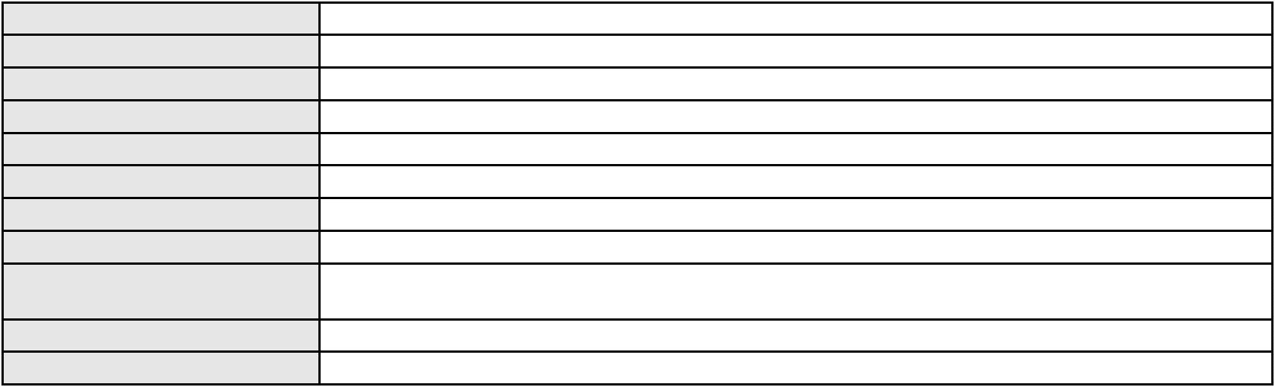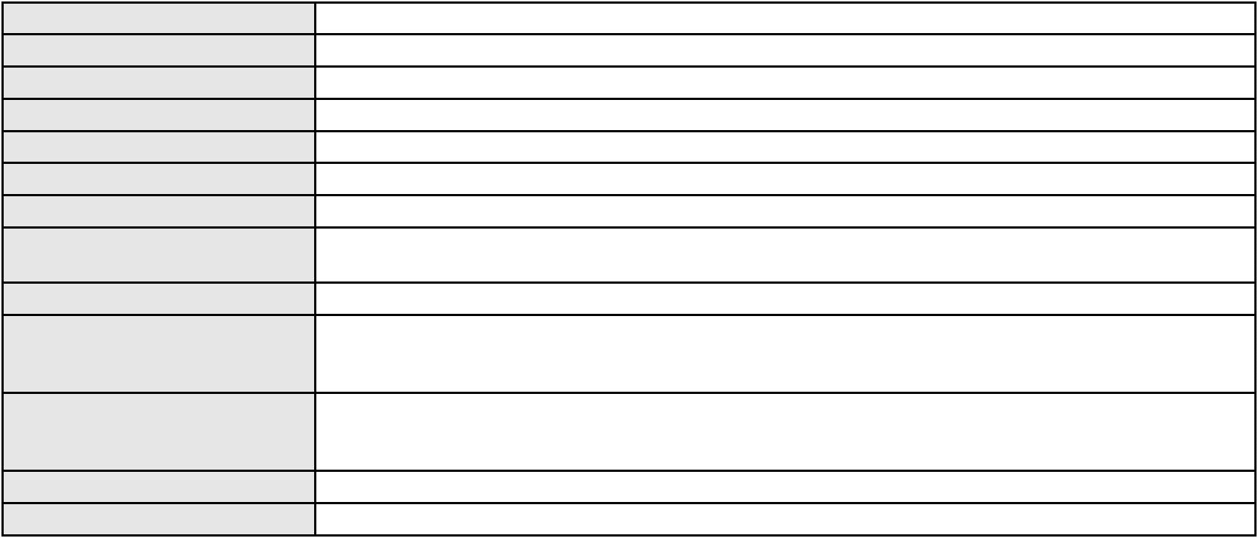

Processo
0229802-77.2024.8.06.0001
Advogado(s) - Polo ativo
Polo passivo
JOSE ROBERTO PEREIRA - (CE38985-A)
CONDOMINIO PRAIAS DO CEARA
Advogado(s) - Polo passivo EVANDRO BENEVIDES NOGUEIRA - (CE37541-A)
PEDRO VALTER LEAL - (CE5688-A)
LEONARDO JOSE PEIXOTO LEAL - (CE20858-A)
Terceiros
Não informado
Voto proferido pelo relator Voto não liberado
Processo
0145597-77.2008.8.06.0001
Número de ordem
Órgão julgador
Órgão julgador colegiado
Relator
142
3º Gabinete da 3ª Câmara de Direito Privado
3ª Câmara de Direito Privado
MARCOS WILLIAM LEITE DE OLIVEIRA
APELAÇÃO CÍVEL
Classe judicial
Assunto principal
Polo ativo
Alienação Fiduciária
Multipla Credito Financiamento e Investimento S/A
Advogado(s) - Polo ativo
FERNANDO AUGUSTO CORREIA CARDOSO FILHO - (CE14503-A)
JOSE LUIS MELO GARCIA - (CE16748-A)
DAVID SOMBRA PEIXOTO - (CE16477-A)
Polo passivo
Francisco Oliveira Barbosa
Advogado(s) - Polo passivo Não informado
Terceiros Não informado
Voto proferido pelo relator Voto não liberado
Processo
0048957-12.2008.8.06.0001
Número de ordem
Órgão julgador
Órgão julgador colegiado
Relator
143
3º Gabinete da 3ª Câmara de Direito Privado
3ª Câmara de Direito Privado
MARCOS WILLIAM LEITE DE OLIVEIRA
APELAÇÃO CÍVEL
Classe judicial
Assunto principal
Polo ativo
Interpretação / Revisão de Contrato
ZETTA INDUSTRIA E COMERCIO DE PRODUTOS ALIMENTICIOS LTDA
Advogado(s) - Polo ativo
SANZIO TEIXEIRA DE PAULA - (CE11683-A)
EURIDES RODRIGUES DE PAULA - (CE5621-A)
Polo passivo
BANCO DO BRASIL SA
Advogado(s) - Polo passivo DAVID SOMBRA PEIXOTO - (CE16477-A)
Terceiros Não informado
Voto proferido pelo relator Voto não liberado
Processo
0625662-35.2024.8.06.0000
Número de ordem
Órgão julgador
Órgão julgador colegiado
Relator
144
3º Gabinete da 3ª Câmara de Direito Privado
3ª Câmara de Direito Privado
MARCOS WILLIAM LEITE DE OLIVEIRA
AGRAVO DE INSTRUMENTO
Classe judicial
Assunto principal
Polo ativo
Contratos Bancários
BANCO DO NORDESTE DO BRASIL SA
ANTONIO WAGNER MARTINS CONDE - (CE5786-A)
CEPLAL CEARA PLASTICOS LTDA
Advogado(s) - Polo ativo
Polo passivo
Advogado(s) - Polo passivo FABIO JOSE DE OLIVEIRA OZORIO - (CE8714-A)
Terceiros Não informado
Voto proferido pelo relator Voto não liberado
42
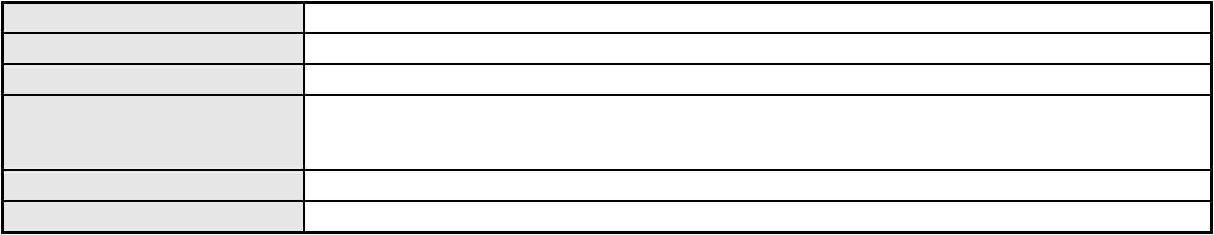

Processo
0242834-23.2022.8.06.0001
145
Número de ordem
Órgão julgador
Órgão julgador colegiado
Relator
3º Gabinete da 3ª Câmara de Direito Privado
3ª Câmara de Direito Privado
MARCOS WILLIAM LEITE DE OLIVEIRA
APELAÇÃO CÍVEL
Classe judicial
Assunto principal
Polo ativo
Alienação Fiduciária
BANCO BRADESCO FINANCIAMENTOS S.A.
BANCO BRADESCO FINANCIAMENTOS S.A.
MARIA LUZINEIDE GADELHA ROCHA
Advogado(s) - Polo ativo
Polo passivo
ROSANGELA DA ROSA CORREA - (CE27988-A)
ROSANGELA DA ROSA CORREA - (CE27988-A)
ROSANGELA DA ROSA CORREA - (CE27988-A)
MARIA LUZINEIDE GADELHA ROCHA
BANCO BRADESCO FINANCIAMENTOS S.A.
BANCO BRADESCO FINANCIAMENTOS S.A.
Advogado(s) - Polo passivo PAULO ROBERTO LOPES JUNIOR - (CE46673-A)
GABRIEL MARCO PIMENTEL ARCHANJO DE OLIVEIRA - (CE41822-A)
GABRIEL MARCO PIMENTEL ARCHANJO DE OLIVEIRA - (CE41822-A)
PAULO ROBERTO LOPES JUNIOR - (CE46673-A)
Terceiros
Não informado
Voto proferido pelo relator Voto não liberado
Processo
0000765-78.2019.8.06.0125
Número de ordem
Órgão julgador
Órgão julgador colegiado
Relator
146
3º Gabinete da 3ª Câmara de Direito Privado
3ª Câmara de Direito Privado
MARCOS WILLIAM LEITE DE OLIVEIRA
APELAÇÃO CÍVEL
Classe judicial
Assunto principal
Polo ativo
Perdas e Danos
CLOVES QUEIROZ NOGUEIRA
RAPHAEL DUARTE SILVA LIMA - (CE28794-A)
COMPANHIA ENERGETICA DO CEARA
Advogado(s) - Polo ativo
Polo passivo
Advogado(s) - Polo passivo VALESKA TAYANE GONCALVES MORAES - (CE37394-A)
ANTONIO CLETO GOMES - (CE5864-A)
Terceiros
MINISTERIO PUBLICO DO ESTADO DO CEARA
Voto proferido pelo relator Voto não liberado
Processo
0200802-16.2024.8.06.0168
Número de ordem
Órgão julgador
Órgão julgador colegiado
Relator
147
3º Gabinete da 3ª Câmara de Direito Privado
3ª Câmara de Direito Privado
MARCOS WILLIAM LEITE DE OLIVEIRA
APELAÇÃO CÍVEL
Classe judicial
Assunto principal
Polo ativo
Contratos de Consumo
LINDETE FERREIRA DE SOUZA
Advogado(s) - Polo ativo
ERICLES DE OLINDA BEZERRA - (CE41130-A)
TULIO ALVES PIANCO - (CE42491-A)
Polo passivo
BANCO BRADESCO FINANCIAMENTOS S.A.
Advogado(s) - Polo passivo THIAGO BARREIRA ROMCY - (CE23900-A)
Terceiros Não informado
Voto proferido pelo relator Voto não liberado
Processo
0276994-40.2023.8.06.0001
Número de ordem
Órgão julgador
148
3º Gabinete da 3ª Câmara de Direito Privado
43
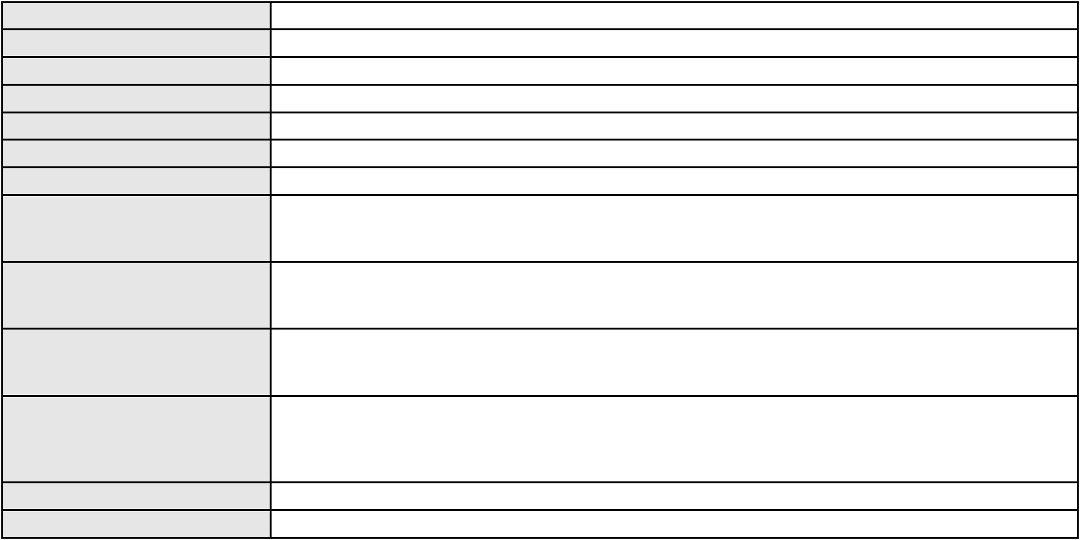

Processo
0276994-40.2023.8.06.0001
Órgão julgador colegiado
Relator
3ª Câmara de Direito Privado
MARCOS WILLIAM LEITE DE OLIVEIRA
APELAÇÃO CÍVEL
Classe judicial
Assunto principal
Polo ativo
Indenização por Dano Material
CENTRO ODONTOLOGICO PARANGABA LTDA
LUCIANA VELLOSO VIANNA BITTENCOURT - (BA28087-A)
GENECILDA MARIA BATISTA ANDRADE
Advogado(s) - Polo ativo
Polo passivo
Advogado(s) - Polo passivo SILVIO ULYSSES SOUSA LIMA - (CE22501-A)
Terceiros ANTONIO CARLOS FARIAS LUCENA
Voto proferido pelo relator Voto não liberado
Processo
0050497-42.2020.8.06.0109
Número de ordem
Órgão julgador
Órgão julgador colegiado
Relator
149
3º Gabinete da 3ª Câmara de Direito Privado
3ª Câmara de Direito Privado
MARCOS WILLIAM LEITE DE OLIVEIRA
APELAÇÃO CÍVEL
Classe judicial
Assunto principal
Polo ativo
Defeito, nulidade ou anulação
RITA ALEXANDRINA RODRIGUES NOGUEIRA
Advogado(s) - Polo ativo
SIDENI LEITE DE SOUZA - (PE15311-A)
AMANDA MARIA BEZERRA GALVAO - (CE24574-A)
Polo passivo
BANCO ITAU CONSIGNADO S.A
Advogado(s) - Polo passivo WILSON SALES BELCHIOR - (CE17314-A)
Terceiros MINISTERIO PUBLICO DO ESTADO DO CEARA
Voto proferido pelo relator Voto não liberado
Processo
0242106-11.2024.8.06.0001
Número de ordem
Órgão julgador
Órgão julgador colegiado
Relator
150
3º Gabinete da 3ª Câmara de Direito Privado
3ª Câmara de Direito Privado
MARCOS WILLIAM LEITE DE OLIVEIRA
APELAÇÃO CÍVEL
Classe judicial
Assunto principal
Polo ativo
Exoneração
FERNANDO CESAR MENESES BATISTA
Não informado
Advogado(s) - Polo ativo
Polo passivo
Leticia Rabelo Batista
Advogado(s) - Polo passivo RAMON GALVAO FERNANDES - (CE18098-A)
Terceiros
Antonio Felipe Guimaraes
Renato Rabelo Guimaraes
MINISTERIO PUBLICO DO ESTADO DO CEARA
Voto proferido pelo relator Voto não liberado
Processo
0200159-59.2025.8.06.0124
Número de ordem
Órgão julgador
Órgão julgador colegiado
Relator
151
3º Gabinete da 3ª Câmara de Direito Privado
3ª Câmara de Direito Privado
MARCOS WILLIAM LEITE DE OLIVEIRA
APELAÇÃO CÍVEL
Classe judicial
Assunto principal
Polo ativo
Internação sem atividades externas
A. O. D. L.
Advogado(s) - Polo ativo
Polo passivo
HYAGO SANCHES SILVA BRINGEL - (CE34716-A)
MINISTERIO PUBLICO DO ESTADO DO CEARA
Advogado(s) - Polo passivo Não informado
44
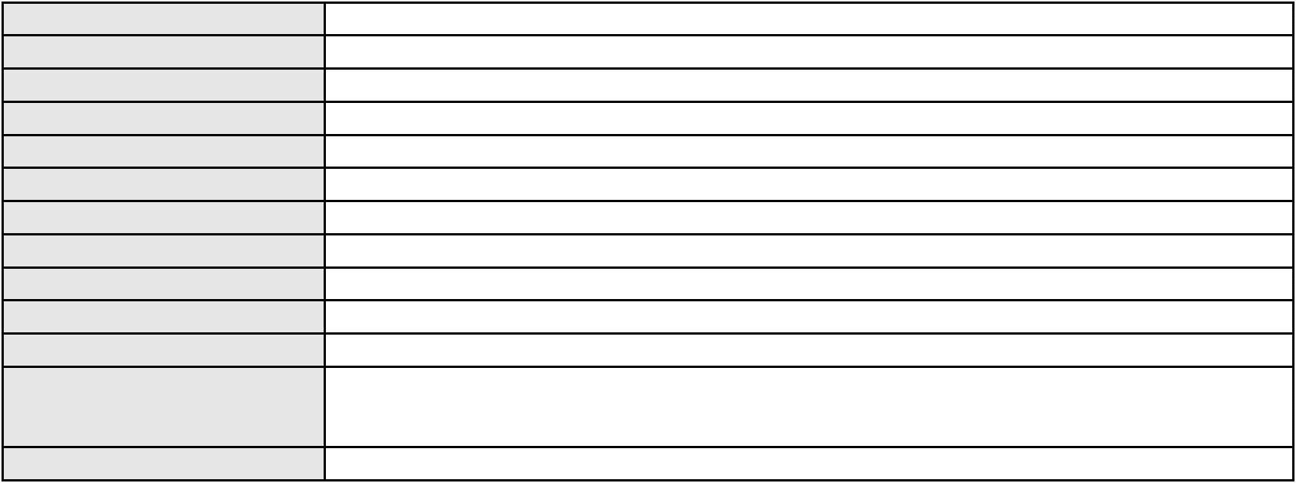

Processo
Terceiros
0200159-59.2025.8.06.0124
MINISTERIO PUBLICO DO ESTADO DO CEARA
Voto proferido pelo relator Voto não liberado
Processo
3018146-22.2025.8.06.0001
Número de ordem
Órgão julgador
Órgão julgador colegiado
Relator
152
3º Gabinete da 3ª Câmara de Direito Privado
3ª Câmara de Direito Privado
MARCOS WILLIAM LEITE DE OLIVEIRA
APELAÇÃO CÍVEL
Classe judicial
Assunto principal
Polo ativo
Indenização por Dano Material
BANCO BMG SA
Advogado(s) - Polo ativo
Polo passivo
PAULO ANTONIO MULLER - (RS13449-A)
MANOEL DE AGUIAR SILVA
Advogado(s) - Polo passivo MARIA NATALIA MENDES DE OLIVEIRA - (CE51961-A)
RAQUEL BORGES DUTRA MIRANDA - (CE54149-A)
SILVANIRA DE LIMA SOUSA - (CE50852-A)
SIMONE DE LIMA SOUSA - (CE37320-A)
Terceiros
Não informado
Voto proferido pelo relator Voto não liberado
Processo
0115040-92.2017.8.06.0001
Número de ordem
Órgão julgador
Órgão julgador colegiado
Relator
153
3º Gabinete da 3ª Câmara de Direito Privado
3ª Câmara de Direito Privado
MARCOS WILLIAM LEITE DE OLIVEIRA
APELAÇÃO CÍVEL
Classe judicial
Assunto principal
Polo ativo
Indenização por Dano Moral
HAPVIDA ASSISTENCIA MEDICA S.A.
Advogado(s) - Polo ativo
FRANCISCO ERICO CARVALHO SILVEIRA - (CE16881-A)
MARIO MARRATHMA LOPES DE OLIVEIRA - (CE29699-A)
SOFIA LAPROVITERA ROCHA - (CE33001-A)
Polo passivo
Isabelly da Silva Pereira Rep. Por Pricilia da Silva Sousa
Advogado(s) - Polo passivo Não informado
Terceiros
MINISTERIO PUBLICO DO ESTADO DO CEARA
Voto proferido pelo relator Voto não liberado
Processo
0264783-69.2023.8.06.0001
Número de ordem
Órgão julgador
Órgão julgador colegiado
Relator
154
3º Gabinete da 3ª Câmara de Direito Privado
3ª Câmara de Direito Privado
MARCOS WILLIAM LEITE DE OLIVEIRA
APELAÇÃO CÍVEL
Classe judicial
Assunto principal
Polo ativo
Indenização por Dano Material
ROSANIELE CASTRO BARBOSA
SUYANE SALDANHA DE PAULA LIMA - (CE22774-A)
SENDAS DISTRIBUIDORA S/A
Advogado(s) - Polo ativo
Polo passivo
Advogado(s) - Polo passivo JOSE ANTONIO MARTINS - (SP340639-A)
FABRICIO FAGGIANI DIB - (SP256917-A)
Terceiros
Não informado
Voto proferido pelo relator Voto não liberado
Processo
3012042-17.2025.8.06.0000
Número de ordem
Órgão julgador
155
3º Gabinete da 3ª Câmara de Direito Privado
3ª Câmara de Direito Privado
Órgão julgador colegiado
45
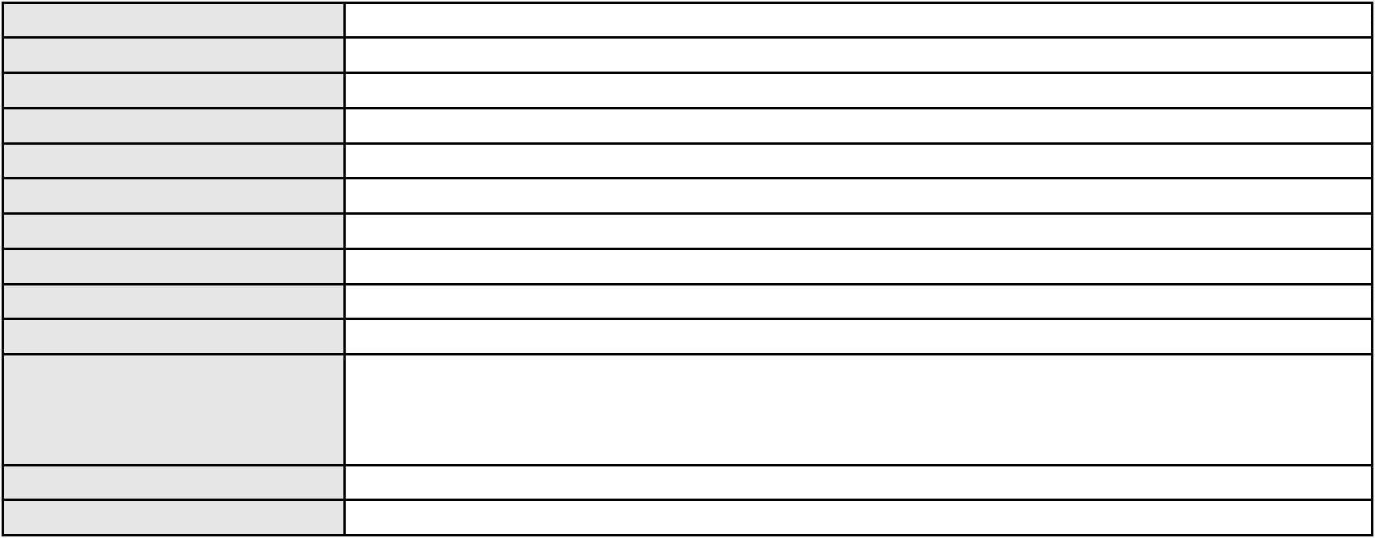

Processo
3012042-17.2025.8.06.0000
Relator
MARCOS WILLIAM LEITE DE OLIVEIRA
AGRAVO DE INSTRUMENTO
Classe judicial
Assunto principal
Polo ativo
Obrigação de Fazer / Não Fazer
CLAUDIO COSTA MORAES JUNIOR
BRUNO BOYADJIAN SOBREIRA - (CE38828-A)
UBER DO BRASIL TECNOLOGIA LTDA.
Advogado(s) - Polo ativo
Polo passivo
Advogado(s) - Polo passivo CELSO DE FARIA MONTEIRO - (CE30086-A)
Terceiros MINISTERIO PUBLICO DO ESTADO DO CEARA
Voto proferido pelo relator Voto não liberado
Processo
0249273-84.2021.8.06.0001
Número de ordem
Órgão julgador
Órgão julgador colegiado
Relator
156
3º Gabinete da 3ª Câmara de Direito Privado
3ª Câmara de Direito Privado
MARCOS WILLIAM LEITE DE OLIVEIRA
APELAÇÃO CÍVEL
Classe judicial
Assunto principal
Polo ativo
Indenização por Dano Material
COMPANHIA ENERGETICA DO CEARA
ANTONIO CLETO GOMES - (CE5864-A)
SUL AMERICA SEGUROS DE AUTOMOVEIS E MASSIFICADOS S.A.
Advogado(s) - Polo ativo
Polo passivo
Advogado(s) - Polo passivo SERGIO PINHEIRO MAXIMO DE SOUZA - (RJ135753-A)
Terceiros MINISTERIO PUBLICO DO ESTADO DO CEARA
Voto proferido pelo relator Voto não liberado
Processo
0253328-15.2020.8.06.0001
Número de ordem
Órgão julgador
Órgão julgador colegiado
Relator
157
3º Gabinete da 3ª Câmara de Direito Privado
3ª Câmara de Direito Privado
MARCOS WILLIAM LEITE DE OLIVEIRA
APELAÇÃO CÍVEL
Classe judicial
Assunto principal
Polo ativo
Alienação Judicial
ALINE SIUMARA QUEIROZ E SILVA
ALVARO RAMALHO LIMA
Advogado(s) - Polo ativo
Polo passivo
ANDREA EMILIA VIEIRA DE ARAUJO - (CE28352-A)
ANDREA EMILIA VIEIRA DE ARAUJO - (CE28352-A)
ALINE SIUMARA QUEIROZ E SILVA
ALVARO RAMALHO LIMA
Advogado(s) - Polo passivo ANDREA EMILIA VIEIRA DE ARAUJO - (CE28352-A)
ANDREA EMILIA VIEIRA DE ARAUJO - (CE28352-A)
Terceiros
MINISTERIO PUBLICO DO ESTADO DO CEARA
Voto proferido pelo relator Voto não liberado
Processo
0202278-08.2024.8.06.0001
Número de ordem
Órgão julgador
Órgão julgador colegiado
Relator
158
3º Gabinete da 3ª Câmara de Direito Privado
3ª Câmara de Direito Privado
MARCOS WILLIAM LEITE DE OLIVEIRA
APELAÇÃO CÍVEL
Classe judicial
Assunto principal
Polo ativo
Defeito, nulidade ou anulação
MARIA LUCIA PEREIRA DA SILVA
Não informado
Advogado(s) - Polo ativo
Polo passivo
BANCO PAN S.A.
Advogado(s) - Polo passivo ENY ANGE SOLEDADE BITTENCOURT DE ARAUJO - (CE40797-A)
46

Processo
Terceiros
0202278-08.2024.8.06.0001
Não informado
Voto proferido pelo relator Voto não liberado
Processo
0524439-90.2011.8.06.0001
Número de ordem
Órgão julgador
Órgão julgador colegiado
Relator
159
3º Gabinete da 3ª Câmara de Direito Privado
3ª Câmara de Direito Privado
MARCOS WILLIAM LEITE DE OLIVEIRA
APELAÇÃO CÍVEL
Classe judicial
Assunto principal
Polo ativo
Usucapião da L 6.969/1981
GLAUCIA REGINA DE SOUSA GIRAO
FRANCISCO CARLOS NASCIMENTO DE SOUSA - (CE9641-A)
FRANCISCO ELDO MOTA
Advogado(s) - Polo ativo
Polo passivo
Advogado(s) - Polo passivo MIGUEL ALEXANDRINO DA SILVA NETO - (CE21748-A)
LUCIO FLAVIO BEZERRA MARTINS - (CE11368-A)
Terceiros
JOSE SERAFIM DE LIMA
MARIA JOSE DA SILVA PAIVA
Francisca Elaine
CENTRO EDUCACIONAL ALVES & TAVARES LTDA
Curadoria Especial de Ausentes da Defensoria Publica
FRANCISCO FERREIRA BARBOSA NETO
CLAUDIA ALVES
RAIMUNDO RODRIGUES BASTOS
Silvia e seu esposo
ORLANILDO DE SOUSA GIRAO
Maria do Socorro e Emanuela
Francisco Honorato dos Santos e seu conjuge, se casado for
ADVOCACIA GERAL DA UNIAO
MARIA BENEDITA DE OLIVEIRA
ESTADO DO CEARA
JOSE BARRETO DE LIMA
Maria e Tiago
LUZIA DE FREITAS FERREIRA
MUNICIPIO DE FORTALEZA - PROCURADORIA GERAL DO MUNICIPIO - PGM
Jairo Cesar Maia Saraiva Leao
RAIMUNDO MANOEL DOS SANTOS
MINISTERIO PUBLICO DO ESTADO DO CEARA
Maria Oda Maia
Voto proferido pelo relator Voto não liberado
Processo
0200035-33.2023.8.06.0161
Número de ordem
Órgão julgador
Órgão julgador colegiado
Relator
160
3º Gabinete da 3ª Câmara de Direito Privado
3ª Câmara de Direito Privado
MARCOS WILLIAM LEITE DE OLIVEIRA
APELAÇÃO CÍVEL
Classe judicial
Assunto principal
Polo ativo
Indenização por Dano Moral
COMPANHIA ENERGETICA DO CEARA
ANTONIO CLETO GOMES - (CE5864-A)
RAIMUNDA CLARICE VIEIRA DA SILVA
Advogado(s) - Polo ativo
Polo passivo
Advogado(s) - Polo passivo VICTOR MARCEL CARNEIRO RUBIO - (CE28690-A)
Terceiros Não informado
Voto proferido pelo relator Voto não liberado
Processo
0200517-64.2024.8.06.0122
Número de ordem
Órgão julgador
Órgão julgador colegiado
Relator
161
3º Gabinete da 3ª Câmara de Direito Privado
3ª Câmara de Direito Privado
MARCOS WILLIAM LEITE DE OLIVEIRA
47


Processo
0200517-64.2024.8.06.0122
Classe judicial
Assunto principal
Polo ativo
APELAÇÃO CÍVEL
Seguro
PORTO SEGURO COMPANHIA DE SEGUROS GERAIS
JOSE CARLOS VAN CLEEF DE ALMEIDA SANTOS - (SP273843-A)
COMPANHIA ENERGETICA DO CEARA
Advogado(s) - Polo ativo
Polo passivo
Advogado(s) - Polo passivo ANTONIO CLETO GOMES - (CE5864-A)
Terceiros Não informado
Voto proferido pelo relator Voto não liberado
Processo
0247934-85.2024.8.06.0001
Número de ordem
Órgão julgador
Órgão julgador colegiado
Relator
162
3º Gabinete da 3ª Câmara de Direito Privado
3ª Câmara de Direito Privado
MARCOS WILLIAM LEITE DE OLIVEIRA
APELAÇÃO CÍVEL
Classe judicial
Assunto principal
Polo ativo
Contratos Bancários
BANCO SANTANDER (BRASIL) S.A.
LOURENCO GOMES GADELHA DE MOURA - (PE21233-A)
MARLENE DE SOUZA ARAUJO
Advogado(s) - Polo ativo
Polo passivo
Advogado(s) - Polo passivo BIANCA BREGANTINI - (PR114340-A)
Terceiros Não informado
Voto proferido pelo relator Voto não liberado
Processo
0114611-57.2019.8.06.0001
Número de ordem
Órgão julgador
Órgão julgador colegiado
Relator
163
3º Gabinete da 3ª Câmara de Direito Privado
3ª Câmara de Direito Privado
MARCOS WILLIAM LEITE DE OLIVEIRA
APELAÇÃO CÍVEL
Classe judicial
Assunto principal
Polo ativo
Interpretação / Revisão de Contrato
COMPANHIA ENERGETICA DO CEARA
ANTONIO CLETO GOMES - (CE5864-A)
LEOPOLDO BRAGA SERVICOS DE TELECOMUNICACOES LTDA
Advogado(s) - Polo ativo
Polo passivo
Advogado(s) - Polo passivo JONATHAS FERREIRA BONFIM NETO - (CE38120-A)
Terceiros Não informado
Voto proferido pelo relator Não informado
Processo
0216777-31.2023.8.06.0001
Número de ordem
Órgão julgador
Órgão julgador colegiado
Relator
164
3º Gabinete da 3ª Câmara de Direito Privado
3ª Câmara de Direito Privado
MARCOS WILLIAM LEITE DE OLIVEIRA
APELAÇÃO CÍVEL
Classe judicial
Assunto principal
Polo ativo
Fornecimento de medicamentos
MARIA VILANI FORTALEZA DE MORAIS
HAROLDO GUTEMBERG URBANO BENEVIDES - (CE28242-A)
UNIMED DE FORTALEZA COOPERATIVA DE TRABALHO MEDICO LTDA
Advogado(s) - Polo ativo
Polo passivo
Advogado(s) - Polo passivo DAVID SOMBRA PEIXOTO - (CE16477-A)
Terceiros MINISTERIO PUBLICO DO ESTADO DO CEARA
Voto proferido pelo relator Voto não liberado
48

Processo
0261641-23.2024.8.06.0001
165
Número de ordem
Órgão julgador
Órgão julgador colegiado
Relator
3º Gabinete da 3ª Câmara de Direito Privado
3ª Câmara de Direito Privado
MARCOS WILLIAM LEITE DE OLIVEIRA
APELAÇÃO CÍVEL
Classe judicial
Assunto principal
Polo ativo
Prestação de Serviços
SIFOROSA PEREIRA DE OLIVEIRA
Advogado(s) - Polo ativo
MATEUS AGUIAR MARQUES - (CE44668-A)
MANOEL MARQUES FILHO - (CE37389-A)
Polo passivo
BANCO DO BRASIL SA
BANCO DO BRASIL SA
Advogado(s) - Polo passivo DAVID SOMBRA PEIXOTO - (CE16477-A)
Terceiros Não informado
Voto proferido pelo relator Voto não liberado
Processo
3008106-18.2024.8.06.0000
Número de ordem
Órgão julgador
Órgão julgador colegiado
Relator
166
3º Gabinete da 3ª Câmara de Direito Privado
3ª Câmara de Direito Privado
MARCOS WILLIAM LEITE DE OLIVEIRA
AGRAVO DE INSTRUMENTO
Acessão
Classe judicial
Assunto principal
Polo ativo
SAG EMPREENDIMENTOS IMOBILIARIOS LTDA
Advogado(s) - Polo ativo
MARCIO RAFAEL GAZZINEO - (CE23495-A)
Nelson Bruno do Rego Valença - (CE15783-A)
DANIEL CIDRAO FROTA - (CE19976-A)
Polo passivo
VITALY IMOBILIARIA LTDA
FERRUGEM CONSTRUCOES LTDA
Advogado(s) - Polo passivo MARIO JOSE DE MIRANDA FILHO - (PA19235)
Terceiros MINISTERIO PUBLICO DO ESTADO DO CEARA
Voto proferido pelo relator Voto não liberado
Processo
0203743-36.2024.8.06.0071
Número de ordem
Órgão julgador
Órgão julgador colegiado
Relator
167
3º Gabinete da 3ª Câmara de Direito Privado
3ª Câmara de Direito Privado
MARCOS WILLIAM LEITE DE OLIVEIRA
APELAÇÃO CÍVEL
Classe judicial
Assunto principal
Polo ativo
Resgate de Contribuição
ANTONIO FERREIRA DUARTE
MARCOS ANTONIO INACIO DA SILVA - (CE20417-A)
Advogado(s) - Polo ativo
Polo passivo
CAIXA DE PREVIDENCIA E ASSISTENCIA DOS SERVIDORES DA FUNDACAO
NACIONAL DE SAUDE
Advogado(s) - Polo passivo RAFAEL SALEK RUIZ - (RJ94228-A)
Terceiros
MINISTERIO PUBLICO DO ESTADO DO CEARA
Voto proferido pelo relator Voto não liberado
Processo
0200715-20.2023.8.06.0128
Número de ordem
Órgão julgador
Órgão julgador colegiado
Relator
168
3º Gabinete da 3ª Câmara de Direito Privado
3ª Câmara de Direito Privado
MARCOS WILLIAM LEITE DE OLIVEIRA
APELAÇÃO CÍVEL
Classe judicial
Assunto principal
Defeito, nulidade ou anulação
49

Processo
0200715-20.2023.8.06.0128
Polo ativo
MARIA CELI DA SILVA OLIVEIRA
JOSE IDEMBERG NOBRE DE SENA - (CE14260-A)
PARANA BANCO S/A
Advogado(s) - Polo ativo
Polo passivo
Advogado(s) - Polo passivo MANUELA FERREIRA - (CE32295-A)
Terceiros Não informado
Voto proferido pelo relator Voto não liberado
Processo
3013396-77.2025.8.06.0000
Número de ordem
Órgão julgador
Órgão julgador colegiado
Relator
169
3º Gabinete da 3ª Câmara de Direito Privado
3ª Câmara de Direito Privado
MARCOS WILLIAM LEITE DE OLIVEIRA
AGRAVO DE INSTRUMENTO
Nota Promissória
Classe judicial
Assunto principal
Polo ativo
BANCO BRADESCO S/A
Advogado(s) - Polo ativo
Polo passivo
JOAO BANDEIRA FEITOSA - (CE38016-A)
FRANCISCO NIVANDO NOGUEIRA SILVA
Advogado(s) - Polo passivo MARIA SUDETE DE OLIVEIRA - (CE4792-A)
Terceiros Não informado
Voto proferido pelo relator Voto não liberado
Processo
0145786-74.2016.8.06.0001
Número de ordem
Órgão julgador
Órgão julgador colegiado
Relator
170
3º Gabinete da 3ª Câmara de Direito Privado
3ª Câmara de Direito Privado
MARCOS WILLIAM LEITE DE OLIVEIRA
APELAÇÃO CÍVEL
Classe judicial
Assunto principal
Polo ativo
Obrigação de Fazer / Não Fazer
AGUIAR ADVOGADOS ASSOCIADOS
SINDICATO DAS EMPRESAS LOTERICAS E SIMILARES NO ESTADO DO CEARA
Advogado(s) - Polo ativo
ANTONIA CRISTINA VIEIRA NETA - (CE29944-A)
UBIRATAN DINIZ DE AGUIAR - (CE3625)
GEISA BARBOSA DE AGUIAR - (CE21082)
CAMILA MILENA DA SILVA - (CE39578)
FRANCISCO ERASMO FERREIRA DA COSTA FILHO - (CE34460-A)
ANTONIA CRISTINA VIEIRA NETA - (CE29944-A)
UBIRATAN DINIZ DE AGUIAR - (CE3625)
GEISA BARBOSA DE AGUIAR - (CE21082)
CAMILA MILENA DA SILVA - (CE39578)
FRANCISCO ERASMO FERREIRA DA COSTA FILHO - (CE34460-A)
Polo passivo
AGUIAR ADVOGADOS ASSOCIADOS
SINDICATO DAS EMPRESAS LOTERICAS E SIMILARES NO ESTADO DO CEARA
Advogado(s) - Polo passivo ANTONIA CRISTINA VIEIRA NETA - (CE29944-A)
UBIRATAN DINIZ DE AGUIAR - (CE3625)
GEISA BARBOSA DE AGUIAR - (CE21082)
CAMILA MILENA DA SILVA - (CE39578)
FRANCISCO ERASMO FERREIRA DA COSTA FILHO - (CE34460-A)
ANTONIA CRISTINA VIEIRA NETA - (CE29944-A)
UBIRATAN DINIZ DE AGUIAR - (CE3625)
GEISA BARBOSA DE AGUIAR - (CE21082)
CAMILA MILENA DA SILVA - (CE39578)
FRANCISCO ERASMO FERREIRA DA COSTA FILHO - (CE34460-A)
Terceiros
Não informado
Voto proferido pelo relator Voto não liberado
Processo
0163726-18.2017.8.06.0001
Número de ordem
Órgão julgador
171
3º Gabinete da 3ª Câmara de Direito Privado
50
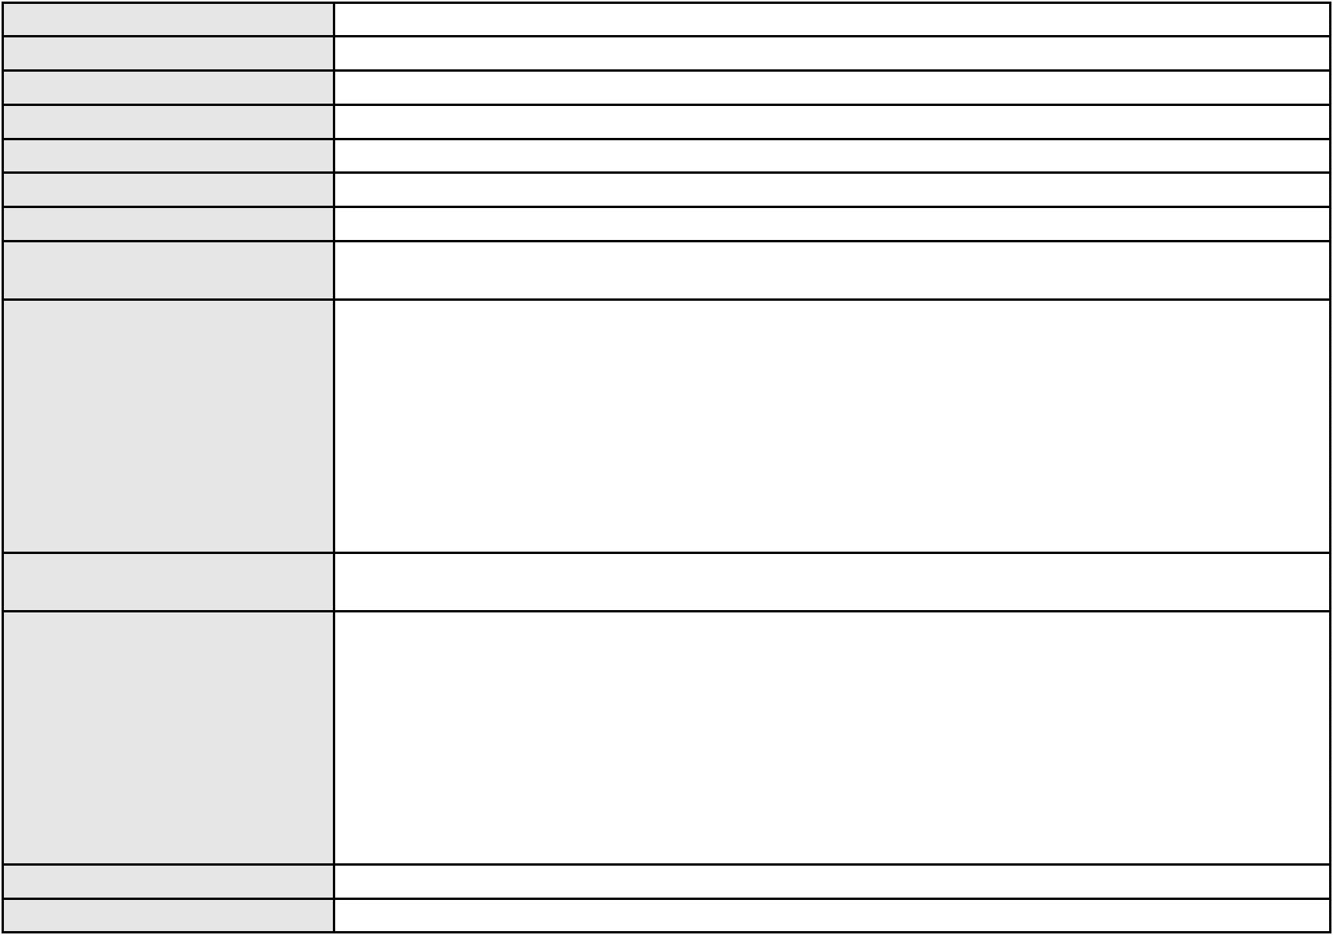

Processo
0163726-18.2017.8.06.0001
Órgão julgador colegiado
Relator
3ª Câmara de Direito Privado
MARCOS WILLIAM LEITE DE OLIVEIRA
APELAÇÃO CÍVEL
Classe judicial
Assunto principal
Polo ativo
Obrigação de Fazer / Não Fazer
BANCO DO NORDESTE DO BRASIL SA
Advogado(s) - Polo ativo
MARIA TERESA NEGREIROS - (CE9555-A)
EDMILSON BARBOSA FRANCELINO FILHO - (CE15320-A)
WELTTON RODRIGUES LOIOLA - (CE14683-A)
MARCEL DE OLIVEIRA FRANCO ALVARENGA - (CE13875-A)
RICARDO SOUZA LEMOS DE BARROS - (SE10147-A)
Polo passivo
ASSOCIACAO APRENDER, BRINCAR CRESCER, DESENVOLVER E SOCIALIZAR
Advogado(s) - Polo passivo Não informado
Terceiros
PEDRO NASCIMENTO MAGALHAES
Voto proferido pelo relator Voto não liberado
Processo
0200336-40.2023.8.06.0141
Número de ordem
Órgão julgador
Órgão julgador colegiado
Relator
172
3º Gabinete da 3ª Câmara de Direito Privado
3ª Câmara de Direito Privado
MARCOS WILLIAM LEITE DE OLIVEIRA
APELAÇÃO CÍVEL
Classe judicial
Assunto principal
Polo ativo
Contratos Bancários
MARLEY ALLILSON CIPRIANO RIBEIRO
SUZIDARLY DE ARAUJO GALVAO - (SP395147-A)
BANCO VOTORANTIM S.A.
Advogado(s) - Polo ativo
Polo passivo
Advogado(s) - Polo passivo ANTONIO DE MORAES DOURADO NETO - (CE30142-A)
Terceiros MINISTERIO PUBLICO DO ESTADO DO CEARA
Voto proferido pelo relator Voto não liberado
Processo
0227067-71.2024.8.06.0001
Número de ordem
Órgão julgador
Órgão julgador colegiado
Relator
173
3º Gabinete da 3ª Câmara de Direito Privado
3ª Câmara de Direito Privado
MARCOS WILLIAM LEITE DE OLIVEIRA
APELAÇÃO CÍVEL
Classe judicial
Assunto principal
Polo ativo
Irredutibilidade de Vencimentos
VIRGINIA VILAGRAN PINHEIRO
GERALDO RODRIGUES DE SOUSA - (CE3646-A)
BANCO BRADESCO S/A
Advogado(s) - Polo ativo
Polo passivo
Advogado(s) - Polo passivo ROBERTO DOREA PESSOA - (BA12407-A)
Terceiros Não informado
Voto proferido pelo relator Voto não liberado
Processo
0203370-21.2024.8.06.0001
Número de ordem
Órgão julgador
Órgão julgador colegiado
Relator
174
3º Gabinete da 3ª Câmara de Direito Privado
3ª Câmara de Direito Privado
MARCOS WILLIAM LEITE DE OLIVEIRA
APELAÇÃO CÍVEL
Classe judicial
Assunto principal
Polo ativo
Inclusão Indevida em Cadastro de Inadimplentes
FRANCISCA ALENCAR DE HOLANDA
HALISON RODRIGUES DE BRITO - (RN1335-A)
BOA VISTA SERVICOS S.A.
Advogado(s) - Polo ativo
Polo passivo
51
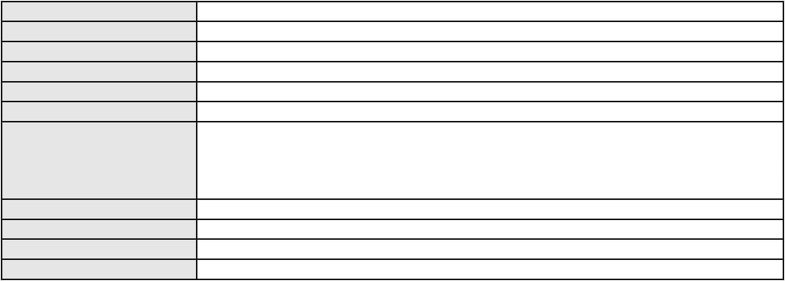

Processo
Advogado(s) - Polo passivo HELIO YAZBEK - (SP168204-A)
Terceiros Não informado
Voto proferido pelo relator Voto não liberado
0203370-21.2024.8.06.0001
Processo
0620019-38.2020.8.06.0000
Número de ordem
Órgão julgador
Órgão julgador colegiado
Relator
175
3º Gabinete da 3ª Câmara de Direito Privado
3ª Câmara de Direito Privado
MARCOS WILLIAM LEITE DE OLIVEIRA
AGRAVO DE INSTRUMENTO
Assembléia
Classe judicial
Assunto principal
Polo ativo
FREDERICO JORGE STUDART MONTENEGRO
ADRIANO VASCONCELOS ACCIOLY DE CARVALHO
ADERBAL AGUIAR JUNIOR
Francisco Torquilho Neto
Advogado(s) - Polo ativo
Polo passivo
JOSE BARBOSA HISSA - (CE2035-A)
Nautico Atletico Cearense
Advogado(s) - Polo passivo JOSE PATRIARCA BRANDAO SOUZA - (CE23569-A)
VALDETARIO ANDRADE MONTEIRO - (CE11140-A)
JARDSON SARAIVA CRUZ - (CE11860-A)
JOSE ALEXANDRE GOIANA DE ANDRADE - (CE11160-A)
Terceiros
MINISTERIO PUBLICO DO ESTADO DO CEARA
Voto proferido pelo relator Voto não liberado
Processo
3013766-56.2025.8.06.0000
Número de ordem
Órgão julgador
Órgão julgador colegiado
Relator
176
3º Gabinete da 3ª Câmara de Direito Privado
3ª Câmara de Direito Privado
MARCOS WILLIAM LEITE DE OLIVEIRA
AGRAVO DE INSTRUMENTO
Eletiva
Classe judicial
Assunto principal
Polo ativo
HAPVIDA ASSISTENCIA MEDICA LTDA
Advogado(s) - Polo ativo
IGOR MACEDO FACO - (CE16470-A)
ANDRE MENESCAL GUEDES - (CE23931-A)
Polo passivo
AUDISIO BARBOSA LIMA
Advogado(s) - Polo passivo BRUNO BARBOSA DA COSTA - (CE35575-A)
Terceiros MINISTERIO PUBLICO DO ESTADO DO CEARA
Voto proferido pelo relator Voto não liberado
Processo
0200023-36.2024.8.06.0047
Número de ordem
Órgão julgador
Órgão julgador colegiado
Relator
177
3º Gabinete da 3ª Câmara de Direito Privado
3ª Câmara de Direito Privado
MARCOS WILLIAM LEITE DE OLIVEIRA
APELAÇÃO CÍVEL
Classe judicial
Assunto principal
Polo ativo
Fixação
MARIA ROSILENE DOS SANTOS PEREIRA
Não informado
Advogado(s) - Polo ativo
Polo passivo
ELIAS FERREIRA DA SILVA FILHO
Advogado(s) - Polo passivo Não informado
Terceiros
MINISTERIO PUBLICO DO ESTADO DO CEARA
Voto proferido pelo relator Voto não liberado
52
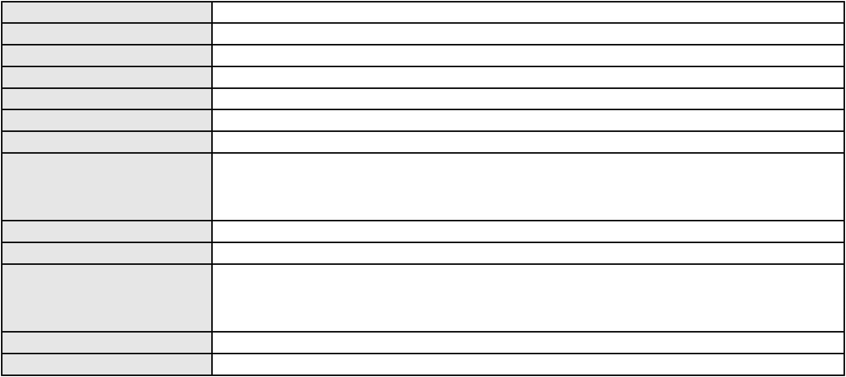

Processo
0275342-90.2020.8.06.0001
Número de ordem
Órgão julgador
Órgão julgador colegiado
Relator
178
3º Gabinete da 3ª Câmara de Direito Privado
3ª Câmara de Direito Privado
MARCOS WILLIAM LEITE DE OLIVEIRA
APELAÇÃO CÍVEL
Classe judicial
Assunto principal
Polo ativo
Produto Impróprio
L4B LOGISTICA LTDA.
Advogado(s) - Polo ativo
Polo passivo
FRANCISCO ANTONIO FRAGATA JUNIOR - (SP39768-A)
VANESSA GOMES MOREIRA WANDERLEY
Advogado(s) - Polo passivo CARLOS ANTONIO FERREIRA WANDERLEY - (CE7028-A)
Terceiros Não informado
Voto proferido pelo relator Voto não liberado
Processo
0274357-87.2021.8.06.0001
Número de ordem
Órgão julgador
Órgão julgador colegiado
Relator
179
3º Gabinete da 3ª Câmara de Direito Privado
3ª Câmara de Direito Privado
MARCOS WILLIAM LEITE DE OLIVEIRA
APELAÇÃO CÍVEL
Classe judicial
Assunto principal
Polo ativo
Interpretação / Revisão de Contrato
CREFISA SA CREDITO FINANCIAMENTO E INVESTIMENTOS
LAZARO JOSE GOMES JUNIOR - (MS8125-A)
ANTONIO COSMO PEREIRA
Advogado(s) - Polo ativo
Polo passivo
Advogado(s) - Polo passivo ALEANDRO LIMA DE QUEIROZ - (CE33211-A)
Terceiros Não informado
Voto proferido pelo relator Voto não liberado
Processo
0147115-58.2015.8.06.0001
Número de ordem
Órgão julgador
Órgão julgador colegiado
Relator
180
3º Gabinete da 3ª Câmara de Direito Privado
3ª Câmara de Direito Privado
MARCOS WILLIAM LEITE DE OLIVEIRA
APELAÇÃO CÍVEL
Classe judicial
Assunto principal
Polo ativo
Cédula de Crédito Bancário
BANCO DO NORDESTE DO BRASIL SA
Advogado(s) - Polo ativo
FRANCISCO ROBERTO BRASIL DE SOUZA - (CE6097-A)
KATARINA TEIXEIRA EVANGELISTA - (CE13185-A)
EURIVALDO CARDOSO DE BRITO - (CE16196-A)
NARA MIKAELE CARVALHO ARAUJO - (CE22311-A)
JOSE INACIO ROSA BARREIRA - (CE8151-A)
WELTTON RODRIGUES LOIOLA - (CE14683-A)
JOSE VALDO DE MELO JUNIOR - (CE10461-A)
Polo passivo
FRANCISCO VALDECI MONTEIRO DE LIMA
IMPERIO DISTRIBUICAO E COMERCIO DE CALCADOS LTDA
Advogado(s) - Polo passivo Não informado
Terceiros Não informado
Voto proferido pelo relator Voto não liberado
Processo
0050652-31.2021.8.06.0167
Número de ordem
Órgão julgador
Órgão julgador colegiado
Relator
181
3º Gabinete da 3ª Câmara de Direito Privado
3ª Câmara de Direito Privado
MARCOS WILLIAM LEITE DE OLIVEIRA
APELAÇÃO CÍVEL
Classe judicial
53
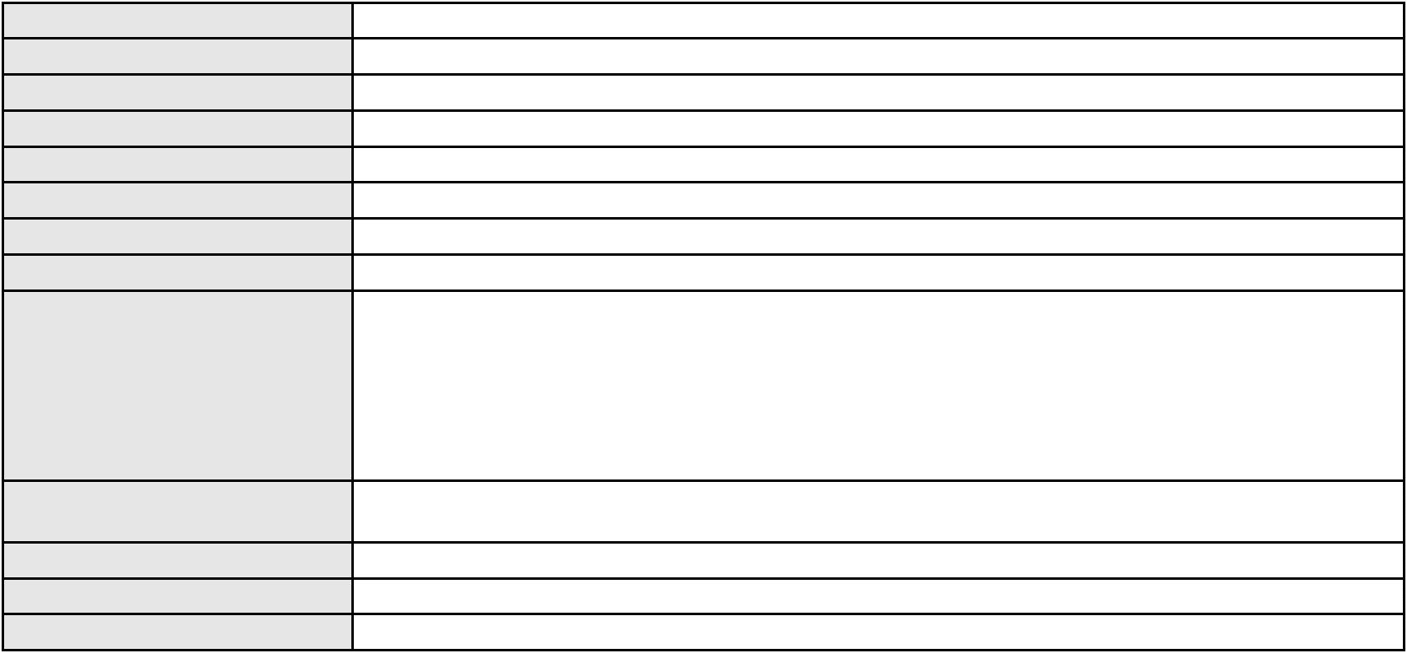

Processo
0050652-31.2021.8.06.0167
Assunto principal
Polo ativo
Rescisão do contrato e devolução do dinheiro
CAMERON CONSTRUTORA S/A
Advogado(s) - Polo ativo
CARLOS EDUARDO DE LUCENA CASTRO - (CE10666-A)
VALERIA PREVITERA DA SILVA - (CE11379-A)
Polo passivo
LUIZA HELENA PEREIRA DA SILVA
Advogado(s) - Polo passivo CLINIO DE OLIVEIRA MEMORIA CORDEIRO - (CE20281-A)
Terceiros Não informado
Voto proferido pelo relator Voto não liberado
Processo
0200446-37.2024.8.06.0001
Número de ordem
Órgão julgador
Órgão julgador colegiado
Relator
182
3º Gabinete da 3ª Câmara de Direito Privado
3ª Câmara de Direito Privado
MARCOS WILLIAM LEITE DE OLIVEIRA
APELAÇÃO CÍVEL
Classe judicial
Assunto principal
Polo ativo
Práticas Abusivas
TOME BARROSO DE OLIVEIRA
Não informado
Advogado(s) - Polo ativo
Polo passivo
BANCO BMG SA
Advogado(s) - Polo passivo FABIO FRASATO CAIRES - (CE29282-S)
Terceiros Não informado
Voto proferido pelo relator Voto não liberado
Processo
0243861-75.2021.8.06.0001
Número de ordem
Órgão julgador
Órgão julgador colegiado
Relator
183
3º Gabinete da 3ª Câmara de Direito Privado
3ª Câmara de Direito Privado
MARCOS WILLIAM LEITE DE OLIVEIRA
APELAÇÃO CÍVEL
Classe judicial
Assunto principal
Polo ativo
Esbulho / Turbação / Ameaça
FAGNER ARAUJO FERREIRA
ROBERTO VIANA TEIXEIRA - (CE22736-A)
EFIGENIA DA PAZ RODRIGUES
Advogado(s) - Polo ativo
Polo passivo
Advogado(s) - Polo passivo KAIO GALVAO DE CASTRO - (CE31507-A)
MIGUEL FERNANDES PESSOA NETO - (CE41187-A)
LUCAS PINHEIRO CAVALCANTE CIDRAO - (CE34508-A)
Terceiros
MINISTERIO PUBLICO DO ESTADO DO CEARA
Voto proferido pelo relator Voto não liberado
Processo
3001233-53.2025.8.06.0101
Número de ordem
Órgão julgador
Órgão julgador colegiado
Relator
184
3º Gabinete da 3ª Câmara de Direito Privado
3ª Câmara de Direito Privado
MARCOS WILLIAM LEITE DE OLIVEIRA
APELAÇÃO CÍVEL
Classe judicial
Assunto principal
Polo ativo
Fornecimento de Energia Elétrica
COMPANHIA ENERGETICA DO CEARA
LUSIA SERAFIM DA SILVA
Advogado(s) - Polo ativo
Polo passivo
ANTONIO CLETO GOMES - (CE5864-A)
ANTONIO CLETO GOMES - (CE5864-A)
LUSIA SERAFIM DA SILVA
COMPANHIA ENERGETICA DO CEARA
Advogado(s) - Polo passivo MACKSON BRAGA BARBOSA - (CE31841-A)
MACKSON BRAGA BARBOSA - (CE31841-A)
54
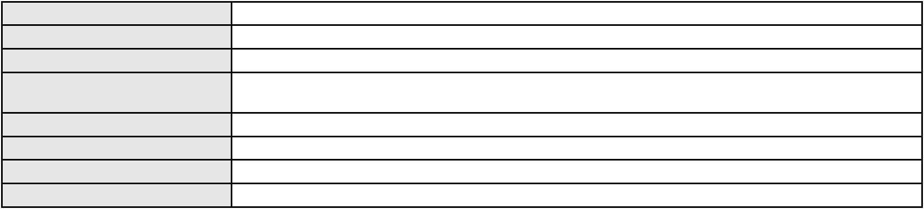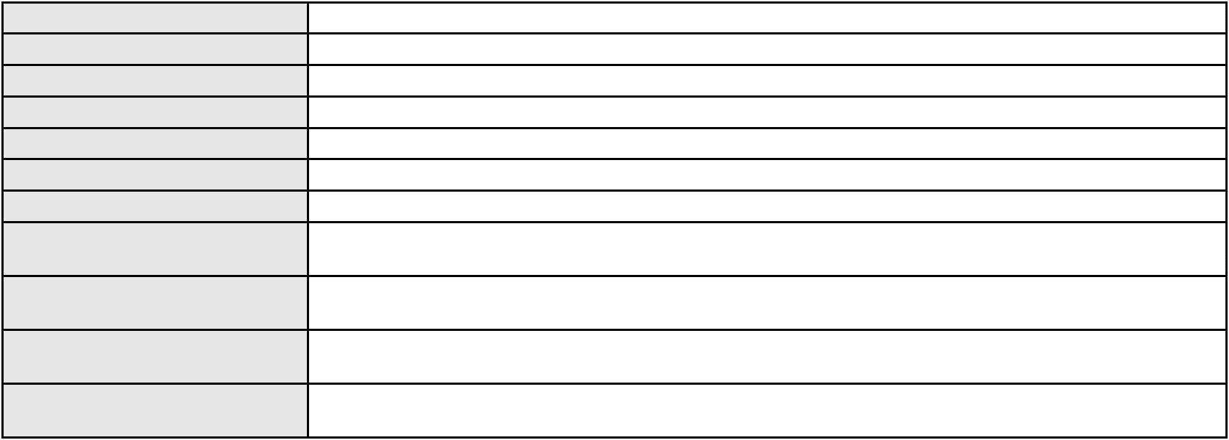

Processo
Terceiros
3001233-53.2025.8.06.0101
Não informado
Voto proferido pelo relator Voto não liberado
Processo
0201329-56.2024.8.06.0171
Número de ordem
Órgão julgador
Órgão julgador colegiado
Relator
185
3º Gabinete da 3ª Câmara de Direito Privado
3ª Câmara de Direito Privado
MARCOS WILLIAM LEITE DE OLIVEIRA
APELAÇÃO CÍVEL
Classe judicial
Assunto principal
Polo ativo
Práticas Abusivas
NATALICIO DE PAIVA FEITOSA
FRANCISCO VICENTE LUZ NASCIMENTO - (CE51213-A)
BANCO DO BRASIL SA
Advogado(s) - Polo ativo
Polo passivo
Advogado(s) - Polo passivo WILSON SALES BELCHIOR - (CE17314-A)
Terceiros BANCO DO BRASIL SA
Voto proferido pelo relator Voto não liberado
Processo
0196901-42.2013.8.06.0001
Número de ordem
Órgão julgador
Órgão julgador colegiado
Relator
186
3º Gabinete da 3ª Câmara de Direito Privado
3ª Câmara de Direito Privado
MARCOS WILLIAM LEITE DE OLIVEIRA
APELAÇÃO CÍVEL
Classe judicial
Assunto principal
Polo ativo
Seguro
ELISANDRA MARIA DE OLIVEIRA
PATRYCIA ANANDA DE OLIVEIRA COSTA
Kaue Ederson de Oliveira
Advogado(s) - Polo ativo
Polo passivo
Não informado
COMPANHIA DE SEGUROS ALIANCA DO BRASIL
Advogado(s) - Polo passivo JURANDY SOARES DE MORAES NETO - (PE27851-A)
Terceiros MINISTERIO PUBLICO DO ESTADO DO CEARA
Voto proferido pelo relator Voto não liberado
Processo
0203734-27.2023.8.06.0001
Número de ordem
Órgão julgador
Órgão julgador colegiado
Relator
187
3º Gabinete da 3ª Câmara de Direito Privado
3ª Câmara de Direito Privado
MARCOS WILLIAM LEITE DE OLIVEIRA
APELAÇÃO CÍVEL
Classe judicial
Assunto principal
Polo ativo
Alienação Fiduciária
CARLOS AUGUSTO DE HOLANDA BESSA
ALAN PEREIRA MOURAO - (CE21899-A)
BANCO VOLKSWAGEN S.A.
Advogado(s) - Polo ativo
Polo passivo
Advogado(s) - Polo passivo ROBERTA BEATRIZ DO NASCIMENTO - (SP192649-A)
Terceiros MINISTERIO PUBLICO DO ESTADO DO CEARA
Voto proferido pelo relator Voto não liberado
Processo
3000656-70.2024.8.06.0114
Número de ordem
Órgão julgador
Órgão julgador colegiado
Relator
188
3º Gabinete da 3ª Câmara de Direito Privado
3ª Câmara de Direito Privado
MARCOS WILLIAM LEITE DE OLIVEIRA
APELAÇÃO CÍVEL
Classe judicial
55

Processo
3000656-70.2024.8.06.0114
Indenização por Dano Moral
FRANCISCA SECUNDO SILVA
Assunto principal
Polo ativo
Advogado(s) - Polo ativo
RENATO ALVES DE MELO - (CE29801-A)
JULIANA RIBEIRO PROCOPIO - (CE52620-A)
JHYULLY CAVALCANTE BESERRA LEITE - (CE42362-A)
MARIA EUGENIA FILGUEIRAS MILFONT DE ALMEIDA - (CE52483-A)
Polo passivo
BRADESCO CAPITALIZACAO S/A
Advogado(s) - Polo passivo PAULO EDUARDO PRADO - (CE24314-A)
Terceiros Não informado
Voto proferido pelo relator Voto não liberado
Processo
0633431-94.2024.8.06.0000
Número de ordem
Órgão julgador
Órgão julgador colegiado
Relator
189
3º Gabinete da 3ª Câmara de Direito Privado
3ª Câmara de Direito Privado
MARCOS WILLIAM LEITE DE OLIVEIRA
AGRAVO DE INSTRUMENTO
Penhora / Depósito/ Avaliação
Classe judicial
Assunto principal
Polo ativo
ANTONIO ALBERTO FONTENELE DIAS
ANTONIO ROQUE DE ALBUQUERQUE JUNIOR
Advogado(s) - Polo ativo
Polo passivo
ANTONIO ROQUE DE ALBUQUERQUE JUNIOR - (CE22463-A)
JAYRO PINTO DA FONSECA
Advogado(s) - Polo passivo LUIZ GONZAGA ALVES MARTINS - (CE21395-A)
Terceiros Não informado
Voto proferido pelo relator Voto não liberado
Processo
0625616-51.2021.8.06.0000
Número de ordem
Órgão julgador
Órgão julgador colegiado
Relator
190
3º Gabinete da 3ª Câmara de Direito Privado
3ª Câmara de Direito Privado
MARCOS WILLIAM LEITE DE OLIVEIRA
AGRAVO DE INSTRUMENTO
Sustação/Alteração de Leilão
BANCO INTERMEDIUM SA
Classe judicial
Assunto principal
Polo ativo
Advogado(s) - Polo ativo
Polo passivo
WILLIAM CARMONA MAYA - (SP257198-A)
CLAUDIO COMUNALE
ROSALI DA MOTA GONCALVES COMUNALE
Advogado(s) - Polo passivo Não informado
Terceiros
MINISTERIO PUBLICO DO ESTADO DO CEARA
Voto proferido pelo relator Voto não liberado
Processo
0238827-17.2024.8.06.0001
Número de ordem
Órgão julgador
Órgão julgador colegiado
Relator
191
3º Gabinete da 3ª Câmara de Direito Privado
3ª Câmara de Direito Privado
MARCOS WILLIAM LEITE DE OLIVEIRA
APELAÇÃO CÍVEL
Classe judicial
Assunto principal
Polo ativo
Alienação Judicial
FRANCISCA CLEIDE PINHEIRO DE OLIVEIRA
Não informado
Advogado(s) - Polo ativo
Polo passivo
RAIMUNDO PINHEIRO DE OLIVEIRA
Advogado(s) - Polo passivo Não informado
Terceiros Não informado
Voto proferido pelo relator Voto não liberado
56
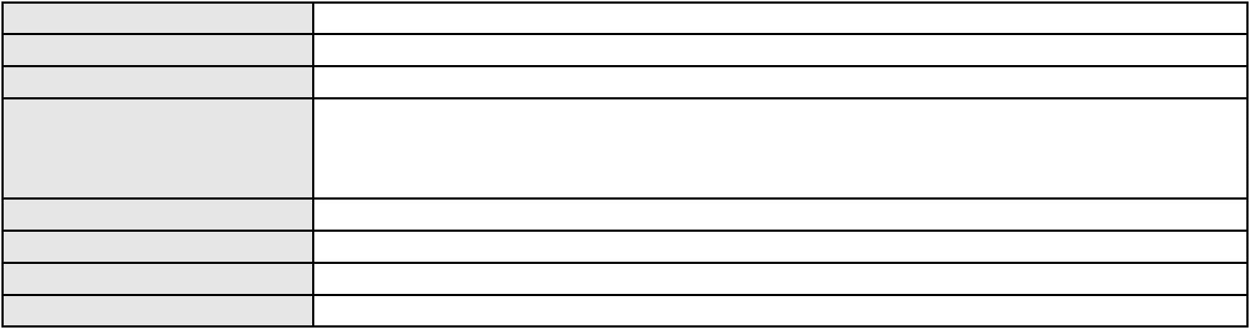

Processo
3001748-81.2025.8.06.0071
Número de ordem
Órgão julgador
Órgão julgador colegiado
Relator
192
4º Gabinete da 3ª Câmara de Direito Privado
3ª Câmara de Direito Privado
PAULO DE TARSO PIRES NOGUEIRA
APELAÇÃO CÍVEL
Classe judicial
Assunto principal
Polo ativo
Alienação Fiduciária
SANTANDER BRASIL ADMINISTRADORA DE CONSORCIO LTDA.
ROBERTA BEATRIZ DO NASCIMENTO - (SP192649-A)
ADRIANO GONCALVES BEZERRA
Advogado(s) - Polo ativo
Polo passivo
Advogado(s) - Polo passivo LORENA PONTES IZEQUIEL LEAL - (RJ245274-A)
BRUNO MEDEIROS DURAO - (RJ152121-A)
Terceiros
Não informado
Voto proferido pelo relator Voto não liberado
Processo
0007998-74.2010.8.06.0115
Número de ordem
Órgão julgador
Órgão julgador colegiado
Relator
193
4º Gabinete da 3ª Câmara de Direito Privado
3ª Câmara de Direito Privado
PAULO DE TARSO PIRES NOGUEIRA
APELAÇÃO CÍVEL
Classe judicial
Assunto principal
Polo ativo
Nota de Crédito Comercial
F K DE ARAUJO
LAILA MILENA NOGUEIRA OLIVEIRA
Advogado(s) - Polo ativo
Polo passivo
Não informado
BANCO DO NORDESTE DO BRASIL SA
Advogado(s) - Polo passivo MARITZZA FABIANE LIMA MARTINEZ DE SOUZA OLIVEIRA ROSSITER - (CE44562-S)
HAROLDO WILSON MARTINEZ DE SOUZA JUNIOR - (PE20366-A)
MARIZZE FERNANDA LIMA MARTINEZ DE SOUZA PACHECO - (CE44561-A)
GESILDA LIMA MARTINEZ DE SOUZA - (CE44560-S)
Terceiros
Não informado
Voto proferido pelo relator Voto não liberado
Processo
3000304-69.2025.8.06.0117
Número de ordem
Órgão julgador
Órgão julgador colegiado
Relator
194
4º Gabinete da 3ª Câmara de Direito Privado
3ª Câmara de Direito Privado
PAULO DE TARSO PIRES NOGUEIRA
APELAÇÃO CÍVEL
Classe judicial
Assunto principal
Polo ativo
Empréstimo consignado
JOSENEIDE LUCAS DE OLIVEIRA SILVA
TARCISIO RICARDO DA SILVA
Advogado(s) - Polo ativo
Polo passivo
ANTONIO EGEDEMO MARTINS - (CE21740-A)
BANCO PAN S.A.
Advogado(s) - Polo passivo ROBERTA BEATRIZ DO NASCIMENTO - (SP192649-A)
Terceiros Não informado
Voto proferido pelo relator Voto não liberado
Processo
0230487-84.2024.8.06.0001
Número de ordem
Órgão julgador
Órgão julgador colegiado
Relator
195
4º Gabinete da 3ª Câmara de Direito Privado
3ª Câmara de Direito Privado
PAULO DE TARSO PIRES NOGUEIRA
APELAÇÃO CÍVEL
Classe judicial
Assunto principal
Propriedade Fiduciária
57
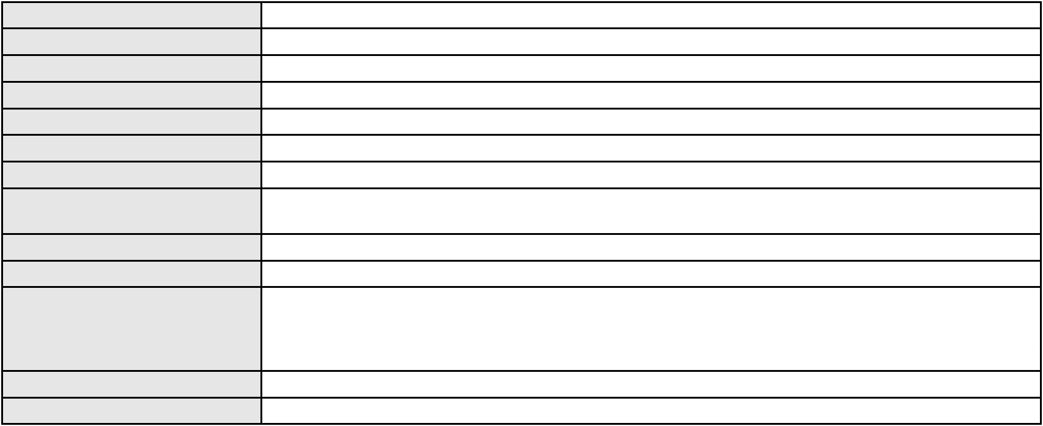

Processo
0230487-84.2024.8.06.0001
Polo ativo
ALEXANDRE DE CASTRO CALS GASPAR
PAULO ROBERTO LOPES JUNIOR - (CE46673-A)
Advogado(s) - Polo ativo
Polo passivo
SAFRA CREDITO, FINANCIAMENTO E INVESTIMENTO S.A.
BANCO SAFRA S A
Advogado(s) - Polo passivo ANTONIO BRAZ DA SILVA - (CE23747-S)
Terceiros Não informado
Voto proferido pelo relator Voto não liberado
Processo
0163966-46.2013.8.06.0001
Número de ordem
Órgão julgador
Órgão julgador colegiado
Relator
196
4º Gabinete da 3ª Câmara de Direito Privado
3ª Câmara de Direito Privado
PAULO DE TARSO PIRES NOGUEIRA
APELAÇÃO CÍVEL
Classe judicial
Assunto principal
Polo ativo
Fixação
WANDRE ARAUJO DE OLIVEIRA
Advogado(s) - Polo ativo
JOAO VITOR PARENTE ALBUQUERQUE - (CE31472)
GABRIELLY SANTOS DO NASCIMENTO - (CE41129-A)
ALLYSSON COSTA DE OLIVEIRA - (CE17339)
ALEXSANDRO SILVA ARAUJO - (CE26509-A)
LADY TAINAN LIMA VIANA CARVALHO - (CE37773-A)
STIVELBERG CARVALHO DE BRITO FILHO - (CE34702-A)
FRANCISCO CLEUTON DIAS MONTE - (CE16527)
GILVAN MELO SOUSA - (CE16383-A)
PAULO NAPOLEAO GONCALVES QUEZADO - (CE3183-A)
Polo passivo
ARTHUR THIEL ARAUJO NEPOMUCENO
Advogado(s) - Polo passivo LILIA ELIZABETH FERRER PORTO - (CE24120)
BASILIO FRANCISCO VIEIRA NEPOMUCENO - (CE24491)
ANGELICA MOTA CABRAL LIMA GUERRA - (CE24222-A)
BRIGINA VIEIRA NEPOMUCENO - (CE29935-A)
Terceiros
MINISTERIO PUBLICO DO ESTADO DO CEARA
BRICIA VIEIRA NEPOMUCENO
Voto proferido pelo relator Não informado
Processo
0011210-57.2010.8.06.0001
Número de ordem
Órgão julgador
Órgão julgador colegiado
Relator
197
4º Gabinete da 3ª Câmara de Direito Privado
3ª Câmara de Direito Privado
PAULO DE TARSO PIRES NOGUEIRA
APELAÇÃO CÍVEL
Classe judicial
Assunto principal
Polo ativo
Tratamento médico-hospitalar
Francisca Gabriela Feijao Alencar
Advogado(s) - Polo ativo
Polo passivo
ALFREDO LEOPOLDO FURTADO PEARCE FILHO - (CE19596-A)
UNIMED DE FORTALEZA COOPERATIVA DE TRABALHO MEDICO LTDA
Advogado(s) - Polo passivo DAVID SOMBRA PEIXOTO - (CE16477-A)
Terceiros MINISTERIO PUBLICO DO ESTADO DO CEARA
Voto proferido pelo relator Não informado
Processo
0200651-20.2024.8.06.0081
Número de ordem
Órgão julgador
Órgão julgador colegiado
Relator
198
4º Gabinete da 3ª Câmara de Direito Privado
3ª Câmara de Direito Privado
PAULO DE TARSO PIRES NOGUEIRA
APELAÇÃO CÍVEL
Classe judicial
Assunto principal
Polo ativo
Alienação Fiduciária
ADMINISTRADORA DE CONSORCIO NACIONAL HONDA LTDA
58
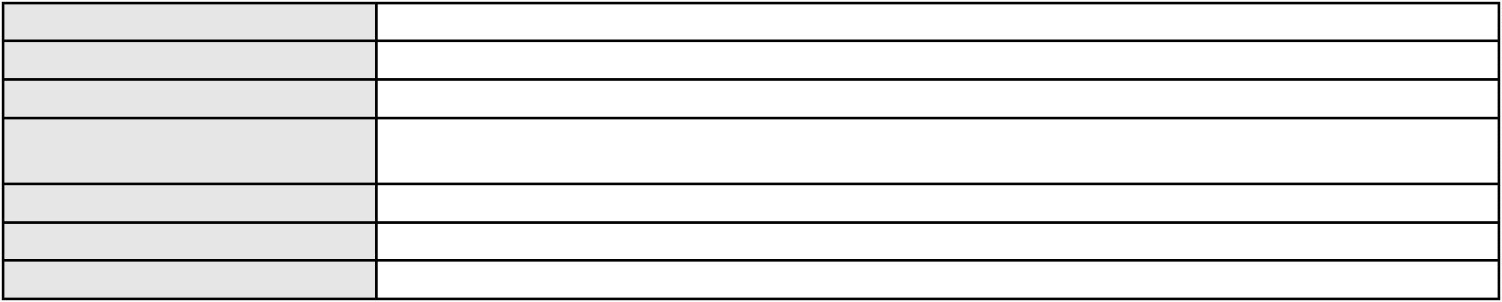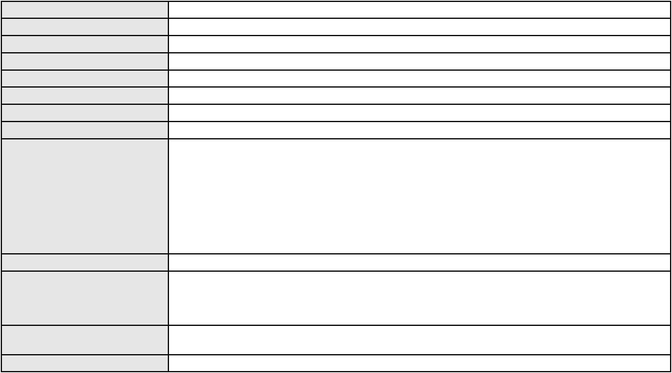

Processo
0200651-20.2024.8.06.0081
Advogado(s) - Polo ativo
Polo passivo
HIRAN LEAO DUARTE - (CE10422-A)
LUIS GONZAGA DA SILVA PEIXOTO
Advogado(s) - Polo passivo Não informado
Terceiros Não informado
Voto proferido pelo relator Voto não liberado
Processo
0278197-71.2022.8.06.0001
Número de ordem
Órgão julgador
Órgão julgador colegiado
Relator
199
4º Gabinete da 3ª Câmara de Direito Privado
3ª Câmara de Direito Privado
PAULO DE TARSO PIRES NOGUEIRA
APELAÇÃO CÍVEL
Classe judicial
Assunto principal
Polo ativo
Prestação de Serviços
COLEGIO IRMA MARIA MONTENEGRO CIMM
Advogado(s) - Polo ativo
JANETE DA SILVEIRA WILKE - (CE45590-A)
RENATA RIBEIRO VERAS - (CE28424-A)
ROMENIA RAFAELLA PONTE ALVES - (CE19455-A)
Polo passivo
MARCOS JOSE ALVES DE BARROS MONTEIRO
Advogado(s) - Polo passivo ANNE AGUIAR BARBOSA - (CE33183-A)
Terceiros Não informado
Voto proferido pelo relator Voto não liberado
Processo
0200310-42.2023.8.06.0141
Número de ordem
Órgão julgador
Órgão julgador colegiado
Relator
200
4º Gabinete da 3ª Câmara de Direito Privado
3ª Câmara de Direito Privado
PAULO DE TARSO PIRES NOGUEIRA
APELAÇÃO CÍVEL
Classe judicial
Assunto principal
Polo ativo
Alienação Fiduciária
BANCO VOLKSWAGEN S.A.
Advogado(s) - Polo ativo
MARIA LUCILIA GOMES - (CE16018-A)
AMANDIO FERREIRA TERESO JUNIOR - (CE23189-A)
Polo passivo
MARCOS RODRIGUES DIAS
Advogado(s) - Polo passivo Não informado
Terceiros Não informado
Voto proferido pelo relator Voto não liberado
Processo
0200288-46.2024.8.06.0109
Número de ordem
Órgão julgador
Órgão julgador colegiado
Relator
201
4º Gabinete da 3ª Câmara de Direito Privado
3ª Câmara de Direito Privado
PAULO DE TARSO PIRES NOGUEIRA
APELAÇÃO CÍVEL
Classe judicial
Assunto principal
Polo ativo
Exoneração
IGOR EMIDIO FILGUEIRA
JOSE CLISTENES ROCHA COELHO - (CE28789-A)
Gabriel Turbano Filgueira
Advogado(s) - Polo ativo
Polo passivo
Advogado(s) - Polo passivo NELCIA TURBANO DE SANTANA - (CE21840-A)
Terceiros MINISTERIO PUBLICO DO ESTADO DO CEARA
Voto proferido pelo relator Voto não liberado
Processo
3014052-34.2025.8.06.0000
Número de ordem
Órgão julgador
202
4º Gabinete da 3ª Câmara de Direito Privado
59

Processo
3014052-34.2025.8.06.0000
Órgão julgador colegiado
Relator
3ª Câmara de Direito Privado
PAULO DE TARSO PIRES NOGUEIRA
AGRAVO DE INSTRUMENTO
Classe judicial
Assunto principal
Polo ativo
Bloqueio / Desbloqueio de Valores
KATARINA GOMES BACELAR
Advogado(s) - Polo ativo
Polo passivo
BRUNA GEOVANNA BARROS DE LIMA - (CE42993-A)
HSBC FINANCE (BRASIL) S.A. - BANCO MULTIPLO
Advogado(s) - Polo passivo Não informado
Terceiros Não informado
Voto proferido pelo relator Voto não liberado
Processo
0201145-83.2023.8.06.0091
Número de ordem
Órgão julgador
Órgão julgador colegiado
Relator
203
4º Gabinete da 3ª Câmara de Direito Privado
3ª Câmara de Direito Privado
PAULO DE TARSO PIRES NOGUEIRA
APELAÇÃO CÍVEL
Classe judicial
Assunto principal
Polo ativo
Práticas Abusivas
ALDINA BATISTA CARDOSO
Advogado(s) - Polo ativo
RAFAEL DOS SANTOS GOMES - (SC72358-A)
THIAGO CARDOSO RAMOS - (PR111602-A)
LUIZ HENRIQUE FERNANDES CHARAO - (MS28166-A)
Polo passivo
CREFISA SA CREDITO FINANCIAMENTO E INVESTIMENTOS
Advogado(s) - Polo passivo LAZARO JOSE GOMES JUNIOR - (MS8125-A)
Terceiros Não informado
Voto proferido pelo relator Voto não liberado
Processo
0012723-19.2015.8.06.0055
Número de ordem
Órgão julgador
Órgão julgador colegiado
Relator
204
4º Gabinete da 3ª Câmara de Direito Privado
3ª Câmara de Direito Privado
PAULO DE TARSO PIRES NOGUEIRA
APELAÇÃO CÍVEL
Classe judicial
Assunto principal
Polo ativo
Cédula de Crédito Rural
BANCO DO NORDESTE DO BRASIL SA
Advogado(s) - Polo ativo
TARCISIO REBOUCAS PORTO JUNIOR - (CE7216-A)
MAGNO CESAR PRACA - (CE17601-A)
WALMAR CARVALHO COSTA - (CE6210-A)
DANIEL DE PONTES ALVES - (CE27871-A)
Polo passivo
ANTONIO PEREIRA SANTOS
Advogado(s) - Polo passivo LUIZ ROCLAYTON NOGUEIRA BASTOS - (CE34815-A)
Terceiros Não informado
Voto proferido pelo relator Voto não liberado
Processo
0255028-84.2024.8.06.0001
Número de ordem
Órgão julgador
Órgão julgador colegiado
Relator
205
4º Gabinete da 3ª Câmara de Direito Privado
3ª Câmara de Direito Privado
PAULO DE TARSO PIRES NOGUEIRA
APELAÇÃO CÍVEL
Classe judicial
Assunto principal
Polo ativo
PASEP
IRAPUA DA FONSECA
60

Processo
0255028-84.2024.8.06.0001
Advogado(s) - Polo ativo
LEANDRO DUARTE VASQUES - (CE10698-A)
ANTONIO DE HOLANDA CAVALCANTE SEGUNDO - (CE21999-A)
LEONILDO DOS SANTOS RODRIGUES - (CE51644-A)
Polo passivo
BANCO DO BRASIL SA
Advogado(s) - Polo passivo DAVID SOMBRA PEIXOTO - (CE16477-A)
Terceiros Não informado
Voto proferido pelo relator Voto não liberado
Processo
3000045-23.2025.8.06.0134
Número de ordem
Órgão julgador
Órgão julgador colegiado
Relator
206
4º Gabinete da 3ª Câmara de Direito Privado
3ª Câmara de Direito Privado
PAULO DE TARSO PIRES NOGUEIRA
APELAÇÃO CÍVEL
Classe judicial
Assunto principal
Polo ativo
Alienação Fiduciária
ANTONIO ERIVANDO ARAUJO VALE
Advogado(s) - Polo ativo
LUANA FIRMINO DE ALMEIDA - (SP503547-A)
MARYKELLER DE MELLO - (SP336677-A)
BRUNNA DA SILVA CARVALHO DE PAULA - (DF74631-A)
Polo passivo
BANCO TOYOTA DO BRASIL S.A.
Advogado(s) - Polo passivo ROBERTA BEATRIZ DO NASCIMENTO - (SP192649-A)
Terceiros Não informado
Voto proferido pelo relator Não informado
Processo
0201669-25.2024.8.06.0001
Número de ordem
Órgão julgador
Órgão julgador colegiado
Relator
207
4º Gabinete da 3ª Câmara de Direito Privado
3ª Câmara de Direito Privado
PAULO DE TARSO PIRES NOGUEIRA
APELAÇÃO CÍVEL
Classe judicial
Assunto principal
Polo ativo
Tutela de Urgência
GONCALO SOARES MOURAO
UNIMED DO CE FED DAS COOP DE TRAB MED DO EST DO CE LTDA
Advogado(s) - Polo ativo
Polo passivo
LIANA DE SOUZA FONTENELE - (CE33899-A)
LIANA DE SOUZA FONTENELE - (CE33899-A)
UNIMED DO CE FED DAS COOP DE TRAB MED DO EST DO CE LTDA
GONCALO SOARES MOURAO
Advogado(s) - Polo passivo JOSE MENESCAL DE ANDRADE JUNIOR - (CE6018-A)
GIOVANNI PAULO DE VASCONCELOS SILVA - (CE8579-A)
JOAQUIM ROCHA DE LUCENA NETO - (CE16042-A)
ACHERNAR SENA DE SOUZA - (CE29351-A)
VICTOR DE CARVALHO RODRIGUES - (CE33232-A)
HEVILA SILVA FERNANDES DE OLIVEIRA - (CE36270-A)
YAGO PINHEIRO DE VASCONCELOS - (CE43102-A)
JUDITH MARTINS LEMOS NETA - (CE43146-A)
DANIELLA ALMEIDA DA SILVA - (CE47415-A)
VICTOR DE CARVALHO RODRIGUES - (CE33232-A)
YAGO PINHEIRO DE VASCONCELOS - (CE43102-A)
JUDITH MARTINS LEMOS NETA - (CE43146-A)
JOSE MENESCAL DE ANDRADE JUNIOR - (CE6018-A)
GIOVANNI PAULO DE VASCONCELOS SILVA - (CE8579-A)
DANIELLA ALMEIDA DA SILVA - (CE47415-A)
JOAQUIM ROCHA DE LUCENA NETO - (CE16042-A)
HEVILA SILVA FERNANDES DE OLIVEIRA - (CE36270-A)
ACHERNAR SENA DE SOUZA - (CE29351-A)
Terceiros
MINISTERIO PUBLICO DO ESTADO DO CEARA
Voto proferido pelo relator Voto não liberado
61
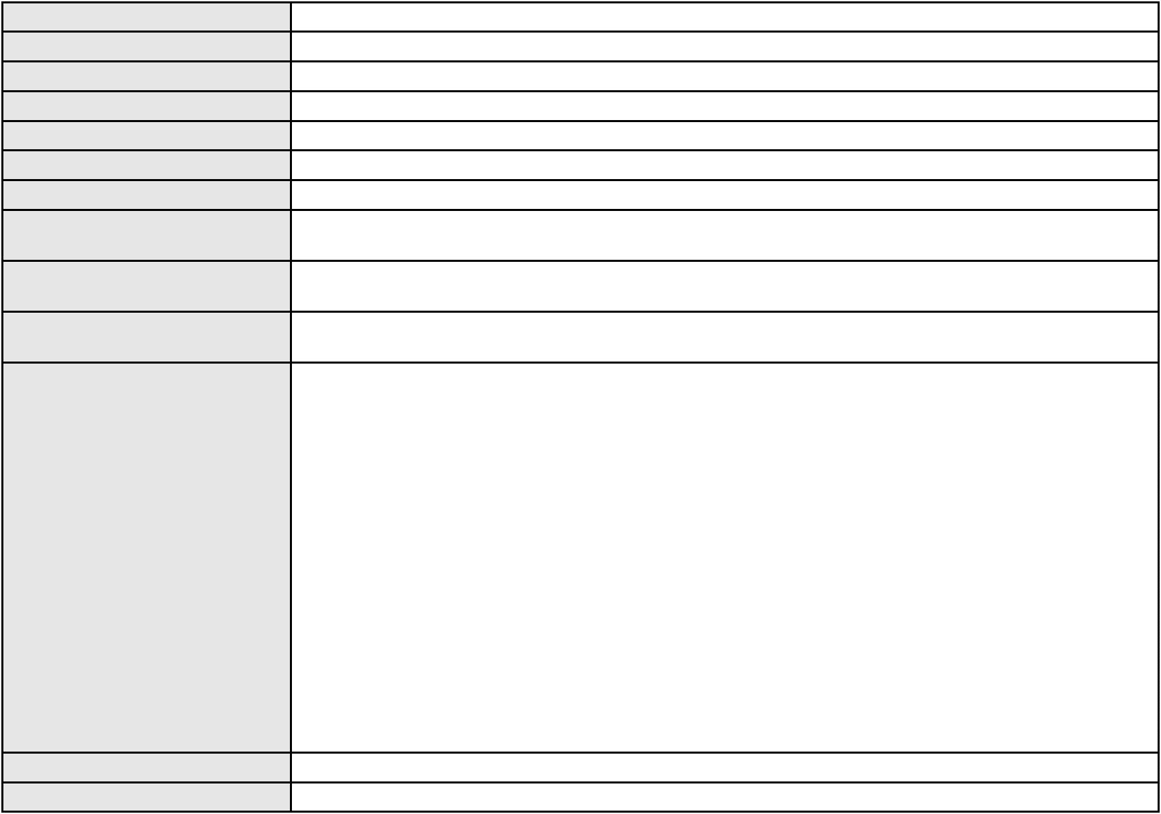

Processo
0053479-15.2021.8.06.0167
Número de ordem
Órgão julgador
Órgão julgador colegiado
Relator
208
4º Gabinete da 3ª Câmara de Direito Privado
3ª Câmara de Direito Privado
PAULO DE TARSO PIRES NOGUEIRA
APELAÇÃO CÍVEL
Classe judicial
Assunto principal
Polo ativo
Obrigação de Fazer / Não Fazer
MARCELO OLIMPIO DOS SANTOS
LEONARDO PESSOA DE AGUIAR - (CE27928-A)
Advogado(s) - Polo ativo
Polo passivo
F CARNEIRO CONSTRUCOES E EMPREENDIMENTOS LTDA
WELLER REGO BARRETO
Advogado(s) - Polo passivo FRANCISCO LAECIO DE AGUIAR FILHO - (CE23633-A)
Terceiros Não informado
Voto proferido pelo relator Não informado
Processo
0200700-24.2023.8.06.0137
Número de ordem
Órgão julgador
Órgão julgador colegiado
Relator
209
4º Gabinete da 3ª Câmara de Direito Privado
3ª Câmara de Direito Privado
PAULO DE TARSO PIRES NOGUEIRA
APELAÇÃO CÍVEL
Classe judicial
Assunto principal
Polo ativo
Propriedade Fiduciária
ROSENIR LOURENCO DA SILVA
FLAVIO HENRIQUE PONTES PIMENTEL - (CE18523-A)
BANCO DO BRASIL SA
Advogado(s) - Polo ativo
Polo passivo
Advogado(s) - Polo passivo WILSON SALES BELCHIOR - (CE17314-A)
Terceiros Não informado
Voto proferido pelo relator Voto não liberado
Processo
0504438-70.2000.8.06.0001
Número de ordem
Órgão julgador
Órgão julgador colegiado
Relator
210
4º Gabinete da 3ª Câmara de Direito Privado
3ª Câmara de Direito Privado
PAULO DE TARSO PIRES NOGUEIRA
APELAÇÃO CÍVEL
Classe judicial
Assunto principal
Polo ativo
Cheque
Nova America Fomento Comercial Ltda
Advogado(s) - Polo ativo
LUCAS CUNHA CAVALCANTE - (CE30054-A)
ENIO PINHEIRO CORREA - (CE31353-A)
FABIO NEVES MOREIRA - (CE25439-A)
Polo passivo
Everane Bezerra de Alencar Pinto-me
Advogado(s) - Polo passivo Não informado
Terceiros
Curadoria Especial de Ausentes da Defensoria Publica
Voto proferido pelo relator Voto não liberado
Processo
0908897-59.2014.8.06.0001
Número de ordem
Órgão julgador
Órgão julgador colegiado
Relator
211
4º Gabinete da 3ª Câmara de Direito Privado
3ª Câmara de Direito Privado
PAULO DE TARSO PIRES NOGUEIRA
APELAÇÃO CÍVEL
Classe judicial
Assunto principal
Polo ativo
Contratos Bancários
TARQUINO MIRANDA PINTO
62

Processo
0908897-59.2014.8.06.0001
Advogado(s) - Polo ativo
MARCUS VINICIUS CAVALCANTI SOARES JUNIOR - (CE17073-A)
SILVIO CESAR FARIAS - (CE6207-A)
Polo passivo
BANCO DO BRASIL SA
Advogado(s) - Polo passivo WILSON SALES BELCHIOR - (CE17314-A)
Terceiros Não informado
Voto proferido pelo relator Voto não liberado
Processo
0217306-21.2021.8.06.0001
Número de ordem
Órgão julgador
Órgão julgador colegiado
Relator
212
4º Gabinete da 3ª Câmara de Direito Privado
3ª Câmara de Direito Privado
PAULO DE TARSO PIRES NOGUEIRA
APELAÇÃO CÍVEL
Classe judicial
Assunto principal
Polo ativo
Provas em geral
FRAPORT BRASIL S.A AEROPORTO DE FORTALEZA
JULIANA DE ABREU TEIXEIRA - (CE13463-A)
Advogado(s) - Polo ativo
Polo passivo
NORTH STAR TAXI AEREO LTDA
NORTH STAR TAXI AEREO LTDA
Advogado(s) - Polo passivo BEATRIZ CHAVES BITTENCOURT DE ALBUQUERQUE - (CE44118-A)
MARCUS VINICIUS FREIRE FERNANDES - (CE49772)
MARIANA OLIVEIRA LEMOS - (CE37777-A)
Terceiros
Não informado
Voto proferido pelo relator Voto não liberado
Processo
0256742-21.2020.8.06.0001
Número de ordem
Órgão julgador
Órgão julgador colegiado
Relator
213
4º Gabinete da 3ª Câmara de Direito Privado
3ª Câmara de Direito Privado
PAULO DE TARSO PIRES NOGUEIRA
APELAÇÃO CÍVEL
Classe judicial
Assunto principal
Polo ativo
Cheque
HI END DISTRIBUIDORA DE MOVEIS E ELETROS LTDA
Advogado(s) - Polo ativo
LUCAS MATOS DA SILVA - (CE39909-A)
ARTHUR FREITAS FERNANDES - (CE48499-A)
Polo passivo
INDUSTRIA CEARENSE DE COLCHOES E ESPUMAS LTDA
Advogado(s) - Polo passivo RAFAEL FERREIRA DA SILVA - (SP180976-A)
VITORIA DOS SANTOS DIAS - (SP492542-A)
Terceiros
Não informado
Voto proferido pelo relator Voto não liberado
Processo
0268749-74.2022.8.06.0001
Número de ordem
Órgão julgador
Órgão julgador colegiado
Relator
214
4º Gabinete da 3ª Câmara de Direito Privado
3ª Câmara de Direito Privado
PAULO DE TARSO PIRES NOGUEIRA
APELAÇÃO CÍVEL
Classe judicial
Assunto principal
Polo ativo
Defeito, nulidade ou anulação
CREFISA SA CREDITO FINANCIAMENTO E INVESTIMENTOS
LAZARO JOSE GOMES JUNIOR - (MS8125-A)
FRANCISCO LIMA DE SOUZA
Advogado(s) - Polo ativo
Polo passivo
Advogado(s) - Polo passivo Não informado
Terceiros FRANCISCA GERLANE FERREIRA DE SOUZA
MINISTERIO PUBLICO DO ESTADO DO CEARA
Voto proferido pelo relator Não informado
63
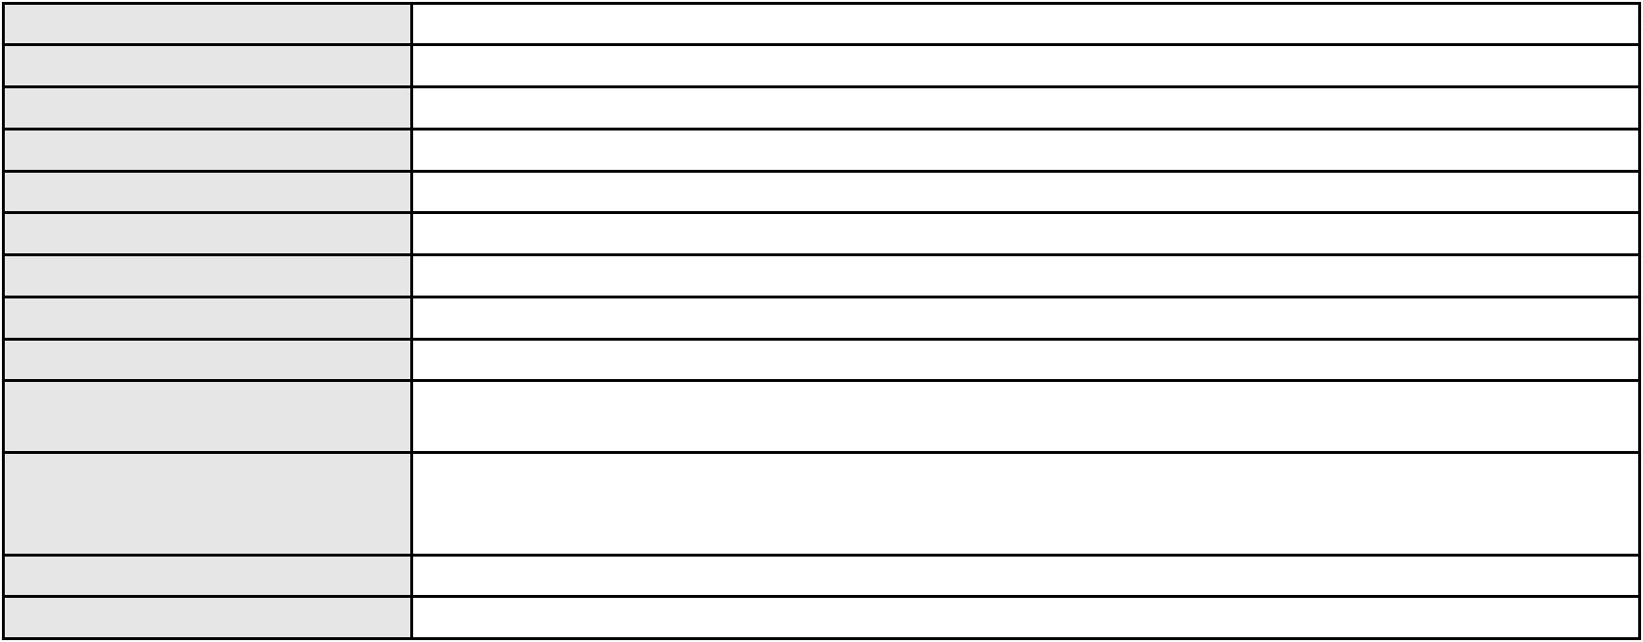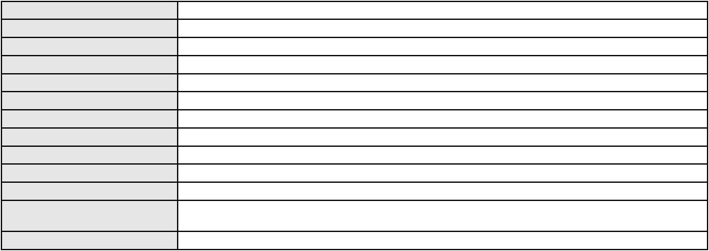

Processo
0206051-38.2023.8.06.0117
215
Número de ordem
Órgão julgador
Órgão julgador colegiado
Relator
4º Gabinete da 3ª Câmara de Direito Privado
3ª Câmara de Direito Privado
PAULO DE TARSO PIRES NOGUEIRA
APELAÇÃO CÍVEL
Classe judicial
Assunto principal
Polo ativo
Serviços de Saúde
CAIXA DE PREVIDENCIA E ASSISTENCIA DOS SERVIDORES DA FUNDACAO
NACIONAL DE SAUDE
Advogado(s) - Polo ativo
Polo passivo
RAFAEL SALEK RUIZ - (RJ94228-A)
JOSE MAURICIO RODRIGUES DE ALMEIDA
Advogado(s) - Polo passivo FELIPE DA SILVA BERNARDO - (CE50540-A)
Terceiros MINISTERIO PUBLICO DO ESTADO DO CEARA
Voto proferido pelo relator Voto não liberado
Processo
0183374-18.2016.8.06.0001
Número de ordem
Órgão julgador
Órgão julgador colegiado
Relator
216
4º Gabinete da 3ª Câmara de Direito Privado
3ª Câmara de Direito Privado
PAULO DE TARSO PIRES NOGUEIRA
APELAÇÃO CÍVEL
Classe judicial
Assunto principal
Polo ativo
Regime de Bens Entre os Cônjuges
VANESSA CHAVES DOS SANTOS
Advogado(s) - Polo ativo
LAWRENCIA FRAGONAT ALENCAR SALES - (CE26049-A)
MARCUS DE PAULA PESSOA - (CE5060-A)
Polo passivo
JAMIL ELIAS FARAH JUNIOR
Advogado(s) - Polo passivo WILBER AUGUSTO SILVEIRA DE SOUZA - (CE26279-A)
MARIA CARMEN DE HOLANDA CAVALCANTE - (CE16136-A)
MARIA ELIANE CARNEIRO LEAO MATTOS - (CE5305-A)
LINCOLN MATTOS MAGALHAES - (CE15053-A)
NICOLE FELISMINO APOLINARIO - (CE11199-A)
Terceiros
Não informado
Voto proferido pelo relator Voto não liberado
Processo
0624526-08.2021.8.06.0000
Número de ordem
Órgão julgador
Órgão julgador colegiado
Relator
217
4º Gabinete da 3ª Câmara de Direito Privado
3ª Câmara de Direito Privado
PAULO DE TARSO PIRES NOGUEIRA
AGRAVO DE INSTRUMENTO
Classe judicial
Assunto principal
Polo ativo
Classificação de créditos
BANCO SOFISA SA
Advogado(s) - Polo ativo
Polo passivo
BRUNO HENRIQUE DE OLIVEIRA VANDERLEI - (PE21678-A)
CECOMIL COMERCIO E SERVICOS LTDA EM RECUPERACAO JUDICIAL
Advogado(s) - Polo passivo RAFAEL DE ALMEIDA ABREU - (CE19829-A)
JERONIMO DE ABREU JUNIOR - (CE5647-A)
Terceiros
ALCIMAR NOGUEIRA DE MOURA
Voto proferido pelo relator Voto não liberado
Processo
0228385-26.2023.8.06.0001
Número de ordem
Órgão julgador
Órgão julgador colegiado
Relator
218
4º Gabinete da 3ª Câmara de Direito Privado
3ª Câmara de Direito Privado
PAULO DE TARSO PIRES NOGUEIRA
APELAÇÃO CÍVEL
Classe judicial
64
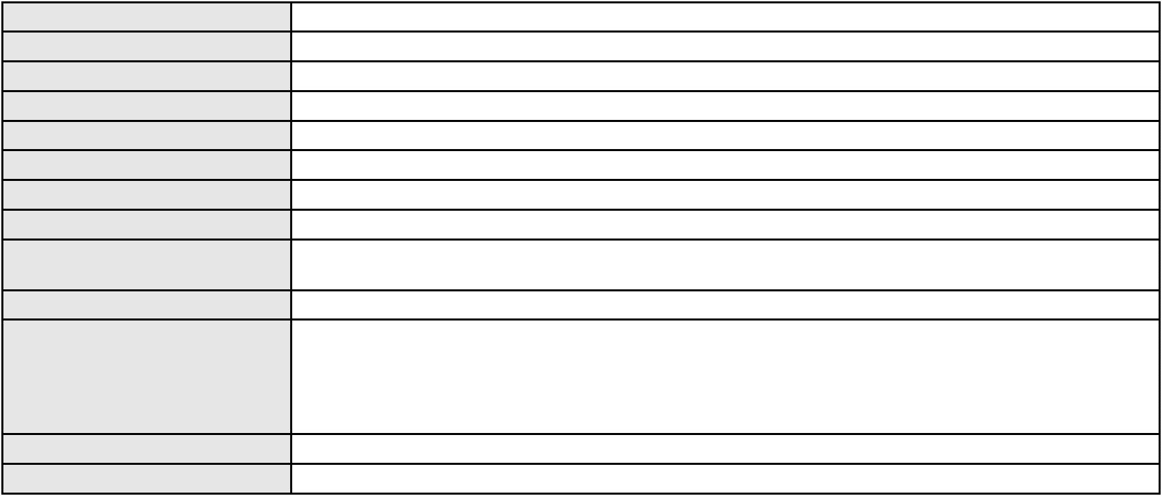

Processo
0228385-26.2023.8.06.0001
Assunto principal
Polo ativo
Tratamento médico-hospitalar
UNIMED DE FORTALEZA COOPERATIVA DE TRABALHO MEDICO LTDA
DAVID SOMBRA PEIXOTO - (CE16477-A)
RAIMUNDA ZELIA ROBERTO DE CARVALHO
Advogado(s) - Polo ativo
Polo passivo
Advogado(s) - Polo passivo KELLY CRISTINA DE JESUS - (RJ76242-A)
Terceiros MINISTERIO PUBLICO DO ESTADO DO CEARA
Voto proferido pelo relator Voto não liberado
Processo
0051586-20.2020.8.06.0071
Número de ordem
Órgão julgador
Órgão julgador colegiado
Relator
219
4º Gabinete da 3ª Câmara de Direito Privado
3ª Câmara de Direito Privado
PAULO DE TARSO PIRES NOGUEIRA
APELAÇÃO CÍVEL
Classe judicial
Assunto principal
Polo ativo
Interpretação / Revisão de Contrato
COMPANHIA ENERGETICA DO CEARA
ANTONIO CLETO GOMES - (CE5864-A)
KAZZIR INDUSTRIA E COMERCIO LTDA
Advogado(s) - Polo ativo
Polo passivo
Advogado(s) - Polo passivo CAROLINNE COELHO DE CASTRO COUTINHO - (CE17924-A)
Terceiros Não informado
Voto proferido pelo relator Voto não liberado
Processo
0102144-80.2018.8.06.0001
Número de ordem
Órgão julgador
Órgão julgador colegiado
Relator
220
4º Gabinete da 3ª Câmara de Direito Privado
3ª Câmara de Direito Privado
PAULO DE TARSO PIRES NOGUEIRA
APELAÇÃO CÍVEL
Classe judicial
Assunto principal
Polo ativo
Hipoteca
REGIS BASTOS SOARES
DIEGO GUEDELHA CARLOS - (CE20915-A)
BANCO BRADESCO S/A
Advogado(s) - Polo ativo
Polo passivo
Advogado(s) - Polo passivo JOAO BANDEIRA FEITOSA - (CE38016-A)
Terceiros Não informado
Voto proferido pelo relator Não informado
Processo
0184081-88.2013.8.06.0001
Número de ordem
Órgão julgador
Órgão julgador colegiado
Relator
221
4º Gabinete da 3ª Câmara de Direito Privado
3ª Câmara de Direito Privado
PAULO DE TARSO PIRES NOGUEIRA
APELAÇÃO CÍVEL
Classe judicial
Assunto principal
Polo ativo
Compra e Venda
FERNANDA ARAGAO ARRAIS BEZERRA
RAIMUNDO BEZERRA DE SOUSA
Advogado(s) - Polo ativo
Polo passivo
Não informado
VINTAGE INCORPORADORA SPE LTDA
Advogado(s) - Polo passivo JAIME DE MORAIS VERAS JUNIOR - (CE16921-A)
Terceiros Não informado
Voto proferido pelo relator Voto não liberado
Processo
0485750-74.2011.8.06.0001
222
Número de ordem
65

Processo
0485750-74.2011.8.06.0001
Órgão julgador
Órgão julgador colegiado
Relator
4º Gabinete da 3ª Câmara de Direito Privado
3ª Câmara de Direito Privado
PAULO DE TARSO PIRES NOGUEIRA
APELAÇÃO CÍVEL
Classe judicial
Assunto principal
Polo ativo
Interpretação / Revisão de Contrato
HOSPITAL SAO CARLOS LTDA
Advogado(s) - Polo ativo
THALYTA MARIA TORQUATO VITOR - (CE37362-A)
IRENE FLAVIA DE SOUZA SERENARIO - (CE18900-A)
CAMILLA GOES BARBOSA - (CE30136-A)
MARIA IMACULADA GORDIANO OLIVEIRA BARBOSA - (CE8667-A)
Polo passivo
MARIA DO PERPETUO SOCORRO AROUCHA GURGEL
Advogado(s) - Polo passivo RACHEL PHILOMENO GOMES CAVALCANTI - (CE12083-A)
Terceiros Não informado
Voto proferido pelo relator Voto não liberado
Processo
0011166-43.2007.8.06.0001
Número de ordem
Órgão julgador
Órgão julgador colegiado
Relator
223
4º Gabinete da 3ª Câmara de Direito Privado
3ª Câmara de Direito Privado
PAULO DE TARSO PIRES NOGUEIRA
APELAÇÃO CÍVEL
Classe judicial
Assunto principal
Polo ativo
Efeito Suspensivo / Impugnação / Embargos à Execução
Nova America Fomento Comercial Ltda
Advogado(s) - Polo ativo
LUCAS CUNHA CAVALCANTE - (CE30054-A)
ENIO PINHEIRO CORREA - (CE31353-A)
FRANCISCO ALEXANDRE MACEDO ARRAIS - (CE13149-A)
FABIO NEVES MOREIRA - (CE25439-A)
Polo passivo
FICO FORNECEDORA E IMPORTADORA COMERCIAL TDA
Advogado(s) - Polo passivo FRANCISCO DE OLIVEIRA CARVALHO JUNIOR - (CE6012-A)
Terceiros Não informado
Voto proferido pelo relator Voto não liberado
Processo
0543843-93.2012.8.06.0001
Número de ordem
Órgão julgador
Órgão julgador colegiado
Relator
224
4º Gabinete da 3ª Câmara de Direito Privado
3ª Câmara de Direito Privado
PAULO DE TARSO PIRES NOGUEIRA
APELAÇÃO CÍVEL
Classe judicial
Assunto principal
Polo ativo
Perdas e Danos
Porto Freire Engenharia e Incorporacao Ltda
RAUL AMARAL JUNIOR - (CE13371-S)
SIMONE MARIA AMORIM
Advogado(s) - Polo ativo
Polo passivo
Advogado(s) - Polo passivo DAYSE SUYANE SAMPAIO DO VALE - (CE24898-A)
ANA TARNA DOS SANTOS MENDES - (CE18685-A)
Terceiros
Não informado
Voto proferido pelo relator Voto não liberado
Processo
0288839-06.2022.8.06.0001
Número de ordem
Órgão julgador
Órgão julgador colegiado
Relator
225
4º Gabinete da 3ª Câmara de Direito Privado
3ª Câmara de Direito Privado
PAULO DE TARSO PIRES NOGUEIRA
APELAÇÃO CÍVEL
Classe judicial
Assunto principal
Nulidade - Ausência de Citação
66
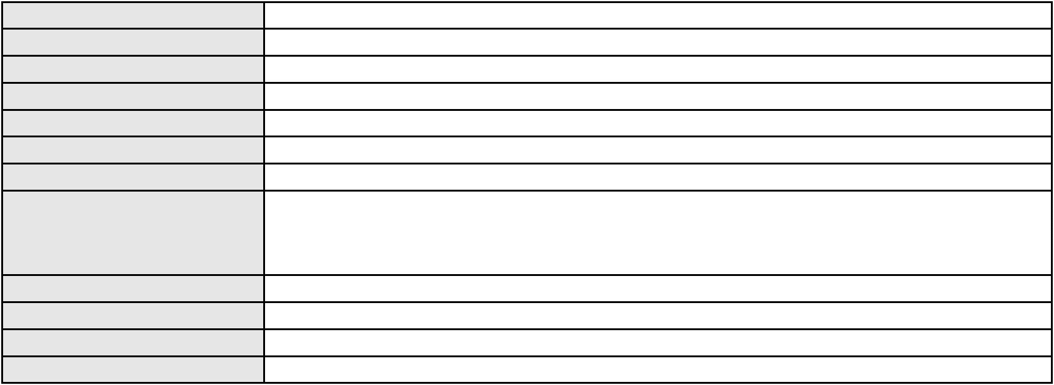

Processo
0288839-06.2022.8.06.0001
Polo ativo
DOROTHEA RIBEIRO MARINHO
Advogado(s) - Polo ativo
Polo passivo
CARLOS EDUARDO FALCAO DE OLIVEIRA - (CE6859-A)
JOAO HELRANDY RIBEIRO PONTE
Advogado(s) - Polo passivo Não informado
Terceiros
Evandro Ferreira da Silva
Reginaldo Jovelino dos Santos
Francisco Henrique de Castro Lima
MINISTERIO PUBLICO DO ESTADO DO CEARA
Voto proferido pelo relator Não informado
Processo
0050322-12.2021.8.06.0045
Número de ordem
Órgão julgador
Órgão julgador colegiado
Relator
226
4º Gabinete da 3ª Câmara de Direito Privado
3ª Câmara de Direito Privado
PAULO DE TARSO PIRES NOGUEIRA
APELAÇÃO CÍVEL
Classe judicial
Assunto principal
Polo ativo
Guarda
Francisco das Chagas Tavares Rodrigues
Advogado(s) - Polo ativo
ITALO NEY FONSECA FEITOSA CABRAL - (CE13996-A)
LUIS PAULO BEZERRA RODRIGUES - (PB16302-A)
Polo passivo
J. E. R. T. R. P. A. D. S. R.
Advogado(s) - Polo passivo MARIA IRANI DE ALMEIDA - (CE18318-A)
Terceiros MINISTERIO PUBLICO DO ESTADO DO CEARA
Voto proferido pelo relator Voto não liberado
Processo
0863469-54.2014.8.06.0001
Número de ordem
Órgão julgador
Órgão julgador colegiado
Relator
227
4º Gabinete da 3ª Câmara de Direito Privado
3ª Câmara de Direito Privado
PAULO DE TARSO PIRES NOGUEIRA
APELAÇÃO CÍVEL
Classe judicial
Assunto principal
Polo ativo
Pagamento em Consignação
FERNANDA ARAGAO ARRAIS BEZERRA
RAIMUNDO BEZERRA DE SOUSA
Advogado(s) - Polo ativo
Polo passivo
Não informado
GUILHERME MEDEIROS BECCO
MILA ARY BARROSO BECCO
VINTAGE INCORPORADORA SPE LTDA
Advogado(s) - Polo passivo Não informado
Terceiros Não informado
Voto proferido pelo relator Voto não liberado
Processo
0238136-71.2022.8.06.0001
Número de ordem
Órgão julgador
Órgão julgador colegiado
Relator
228
4º Gabinete da 3ª Câmara de Direito Privado
3ª Câmara de Direito Privado
PAULO DE TARSO PIRES NOGUEIRA
APELAÇÃO CÍVEL
Classe judicial
Assunto principal
Polo ativo
Contratos Bancários
BANCO BRADESCO S/A
Advogado(s) - Polo ativo
Polo passivo
FRANCISCO SAMPAIO DE MENEZES JUNIOR - (CE9075-A)
SEGURO SEGURANCA LTDA
67
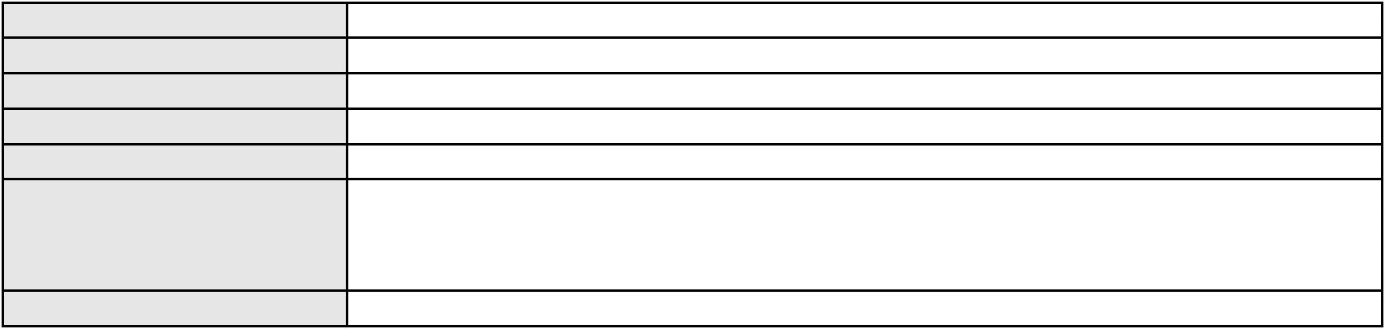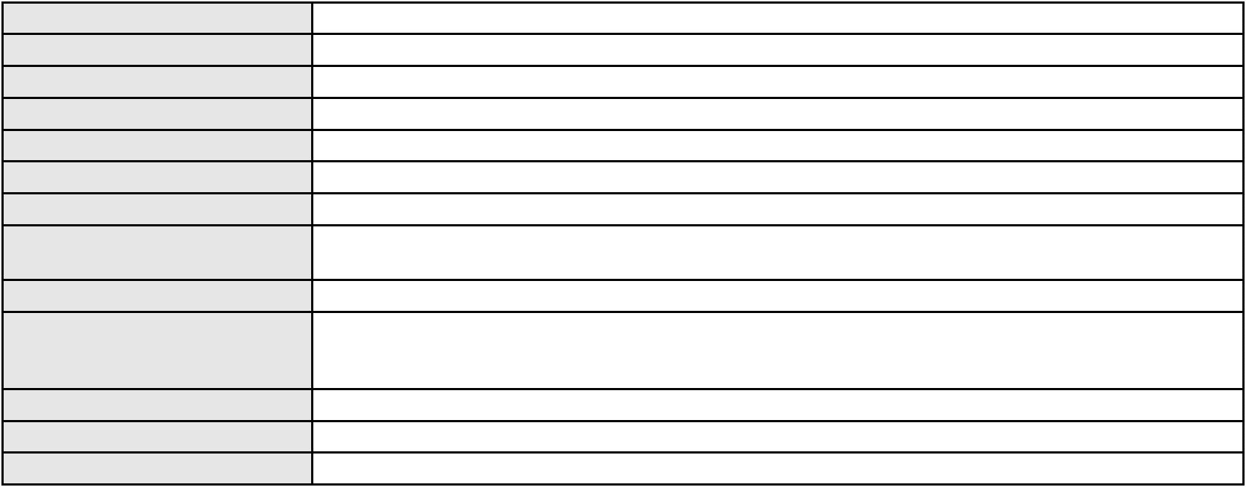

Processo
0238136-71.2022.8.06.0001
Advogado(s) - Polo passivo LUAN RIBEIRO DE BORBA - (CE29906-A)
Nelson Bruno do Rego Valença - (CE15783-A)
MARCIO RAFAEL GAZZINEO - (CE23495-A)
DANIEL CIDRAO FROTA - (CE19976-A)
Terceiros
Não informado
Voto proferido pelo relator Voto não liberado
Processo
0200267-83.2022.8.06.0095
Número de ordem
Órgão julgador
Órgão julgador colegiado
Relator
229
4º Gabinete da 3ª Câmara de Direito Privado
3ª Câmara de Direito Privado
PAULO DE TARSO PIRES NOGUEIRA
APELAÇÃO CÍVEL
Classe judicial
Assunto principal
Polo ativo
Indenização por Dano Moral
MARIO DAVID MARTINS COSTA
M D MARTINS COSTA
Advogado(s) - Polo ativo
Polo passivo
Não informado
ANTONIA DA SILVA CAMELO
Advogado(s) - Polo passivo ANTONIO CLEMILTON DE LIMA COSTA - (CE25809-A)
JOSE DE SOUSA FARIAS NETO - (CE37623-A)
Terceiros
Não informado
Voto proferido pelo relator Voto não liberado
Processo
0001052-37.2012.8.06.0044
Número de ordem
Órgão julgador
Órgão julgador colegiado
Relator
230
4º Gabinete da 3ª Câmara de Direito Privado
3ª Câmara de Direito Privado
PAULO DE TARSO PIRES NOGUEIRA
APELAÇÃO CÍVEL
Classe judicial
Assunto principal
Polo ativo
DPVAT
SEGURADORA LIDER DOS CONSORCIOS DO SEGURO DPVAT S.A.
TIBERIO DE MELO CAVALCANTE - (CE15877-A)
MIRIAM ALVES PEREIRA ANDRADE
Advogado(s) - Polo ativo
Polo passivo
Advogado(s) - Polo passivo JOSE ORISVALDO BRITO DA SILVA - (CE21292-A)
Terceiros MINISTERIO PUBLICO DO ESTADO DO CEARA
Voto proferido pelo relator Voto não liberado
Processo
0625176-50.2024.8.06.0000
Número de ordem
Órgão julgador
Órgão julgador colegiado
Relator
231
4º Gabinete da 3ª Câmara de Direito Privado
3ª Câmara de Direito Privado
PAULO DE TARSO PIRES NOGUEIRA
AGRAVO DE INSTRUMENTO
Execução Provisória
Classe judicial
Assunto principal
Polo ativo
DORI ALIMENTOS S.A.
Advogado(s) - Polo ativo
Polo passivo
THAIS ARZA MONTEIRO - (SP267967)
FRANCA NUNES COMERCIO DE ALIMENTOS LTDA
Advogado(s) - Polo passivo PEDRO SAMUEL SALES ARARIPE - (CE6993-A)
MARIA DE JESUS BEZERRA DE MENESES MELLO - (CE17705-A)
DEBORA BELCHIOR LIMA PONTES - (CE24810-A)
LUIS OTAVIO FRANCO MARTINS - (CE16398-A)
Terceiros
Não informado
Voto proferido pelo relator Voto não liberado
68
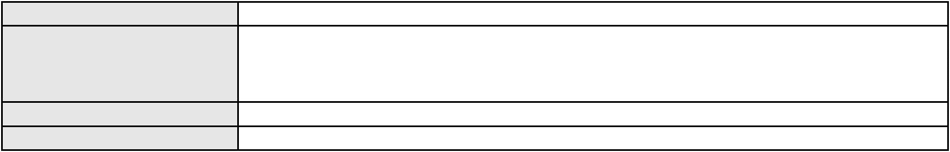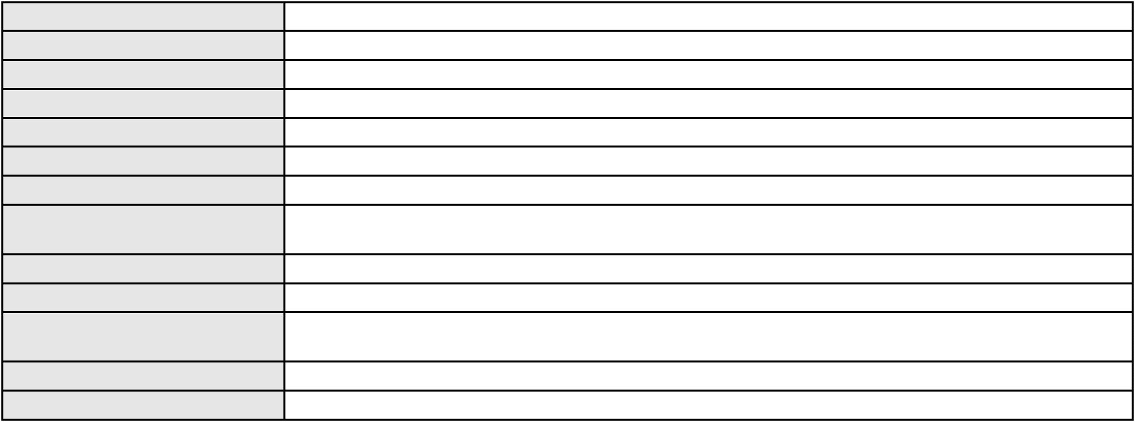

Processo
3000063-39.2025.8.06.0071
232
Número de ordem
Órgão julgador
Órgão julgador colegiado
Relator
4º Gabinete da 3ª Câmara de Direito Privado
3ª Câmara de Direito Privado
PAULO DE TARSO PIRES NOGUEIRA
APELAÇÃO CÍVEL
Classe judicial
Assunto principal
Polo ativo
Empréstimo consignado
FRANCISCO DAS CHAGAS LEMOS
MARIA LUA SANTIAGO PINHEIRO - (CE32864-A)
BANCO BMG SA
Advogado(s) - Polo ativo
Polo passivo
Advogado(s) - Polo passivo EUGENIO COSTA FERREIRA DE MELO - (MG103082-A)
Terceiros MINISTERIO PUBLICO DO ESTADO DO CEARA
Voto proferido pelo relator Voto não liberado
Processo
0903621-18.2012.8.06.0001
Número de ordem
Órgão julgador
Órgão julgador colegiado
Relator
233
4º Gabinete da 3ª Câmara de Direito Privado
3ª Câmara de Direito Privado
PAULO DE TARSO PIRES NOGUEIRA
APELAÇÃO CÍVEL
Classe judicial
Assunto principal
Polo ativo
Contratos Bancários
EGEL LOCACAO DE VEICULOS LTDA
Advogado(s) - Polo ativo
CLOVIS ALEXANDRE DE ARRAES ALENCAR - (CE10559-A)
PAULO ANDRE LIMA AGUIAR - (CE10630-A)
Polo passivo
BANCO SANTANDER (BRASIL) S.A.
Advogado(s) - Polo passivo WILSON SALES BELCHIOR - (CE17314-A)
Terceiros MINISTERIO PUBLICO DO ESTADO DO CEARA
Voto proferido pelo relator Voto não liberado
Processo
0200169-97.2022.8.06.0160
Número de ordem
Órgão julgador
Órgão julgador colegiado
Relator
234
4º Gabinete da 3ª Câmara de Direito Privado
3ª Câmara de Direito Privado
PAULO DE TARSO PIRES NOGUEIRA
APELAÇÃO CÍVEL
Classe judicial
Assunto principal
Polo ativo
Consórcio
GMAC ADMINISTRADORA DE CONSORCIOS LTDA.
Advogado(s) - Polo ativo
BRUNO DA SILVA MADEIRA - (SP343967-A)
ANDRE MUSZKAT - (SP222797-A)
Polo passivo
ANDREA DE SOUSA ALVES OLIVEIRA
A. E. A. D. O.
Advogado(s) - Polo passivo RONALDO FARIAS FEIJAO - (CE24951-A)
Terceiros MINISTERIO PUBLICO DO ESTADO DO CEARA
Voto proferido pelo relator Não informado
Processo
0631808-63.2022.8.06.0000
Número de ordem
Órgão julgador
Órgão julgador colegiado
Relator
235
4º Gabinete da 3ª Câmara de Direito Privado
3ª Câmara de Direito Privado
PAULO DE TARSO PIRES NOGUEIRA
AGRAVO DE INSTRUMENTO
Classe judicial
Assunto principal
Polo ativo
Penhora / Depósito/ Avaliação
CHARLES MICHEL VASCONCELOS XIMENES
DAVI DE ARAUJO MACHADO - (CE51135-A)
Advogado(s) - Polo ativo
69

Processo
0631808-63.2022.8.06.0000
Polo passivo
HUMBERTO ARY ROMCY DE SANFORD LIMA
Advogado(s) - Polo passivo ERICK FREITAS MEDEIROS DE OLIVEIRA - (CE16419-A)
Terceiros Não informado
Voto proferido pelo relator Voto não liberado
Processo
0252418-46.2024.8.06.0001
Número de ordem
Órgão julgador
Órgão julgador colegiado
Relator
236
4º Gabinete da 3ª Câmara de Direito Privado
3ª Câmara de Direito Privado
PAULO DE TARSO PIRES NOGUEIRA
APELAÇÃO CÍVEL
Classe judicial
Assunto principal
Polo ativo
Fixação
RODRIGO ALVARO MEDEIROS DUARTE
BRUNO LUCENA SALES - (CE21577-A)
Melyssa Freitas Medeiros Duarte
Advogado(s) - Polo ativo
Polo passivo
Advogado(s) - Polo passivo FRANCISCO NEURINELSON SILVA GOMES - (CE43261-A)
Terceiros
MINISTERIO PUBLICO DO ESTADO DO CEARA
KARINE FREITAS DA SILVA
Voto proferido pelo relator Voto não liberado
Processo
3036007-55.2024.8.06.0001
Número de ordem
Órgão julgador
Órgão julgador colegiado
Relator
237
4º Gabinete da 3ª Câmara de Direito Privado
3ª Câmara de Direito Privado
PAULO DE TARSO PIRES NOGUEIRA
APELAÇÃO CÍVEL
Classe judicial
Assunto principal
Polo ativo
Atualização de Conta
VALDENIZE DO NASCIMENTO MARQUES
LUCIANO LAUAR DE OLIVEIRA - (CE25448-A)
BANCO DO BRASIL SA
Advogado(s) - Polo ativo
Polo passivo
Advogado(s) - Polo passivo WILSON SALES BELCHIOR - (CE17314-A)
Terceiros Não informado
Voto proferido pelo relator Voto não liberado
Processo
0118146-62.2017.8.06.0001
Número de ordem
Órgão julgador
Órgão julgador colegiado
Relator
238
4º Gabinete da 3ª Câmara de Direito Privado
3ª Câmara de Direito Privado
PAULO DE TARSO PIRES NOGUEIRA
APELAÇÃO CÍVEL
Classe judicial
Assunto principal
Polo ativo
Contratos Bancários
BANCO DO BRASIL SA
Advogado(s) - Polo ativo
Polo passivo
DAVID SOMBRA PEIXOTO - (CE16477-A)
IRENE ROQUE DE MOURA
MARIA GOMES SARAIVA
FRANCISCA PEREIRA TORRES DA SILVA
FRANCISCA VIEIRA DA COSTA
Advogado(s) - Polo passivo ALESSANDRA ELICE LOPES CRESCENCIO PEREIRA - (CE18949-A)
FATIMA APARECIDA ZULIANI FIGUEIRA DE GODOI - (SP119384-A)
CANDIDO ALEXANDRINO BARRETO NETO - (CE15519-A)
Terceiros
BANCO DO BRASIL SA
Voto proferido pelo relator Voto não liberado
70
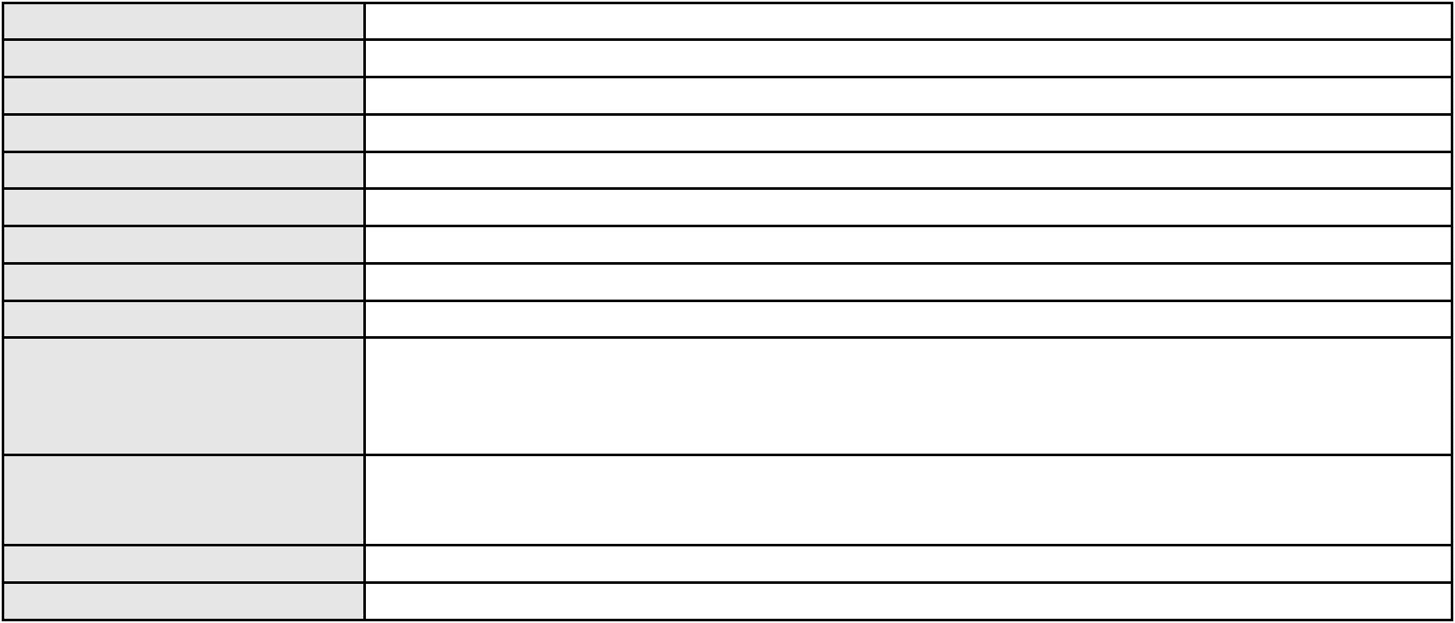

Processo
0520389-21.2011.8.06.0001
239
Número de ordem
Órgão julgador
Órgão julgador colegiado
Relator
4º Gabinete da 3ª Câmara de Direito Privado
3ª Câmara de Direito Privado
PAULO DE TARSO PIRES NOGUEIRA
APELAÇÃO CÍVEL
Classe judicial
Assunto principal
Polo ativo
Contratos Bancários
DENIS PHILLIPE OLIVEIRA CARVALHO
Advogado(s) - Polo ativo
DENISE ALMEIDA ALBUQUERQUE DE ASSIS - (CE19938)
LIANGE CARVALHO ROCHA - (CE46461-A)
Polo passivo
BANCO VOTORANTIM S.A.
Advogado(s) - Polo passivo JOAO FRANCISCO ALVES ROSA - (CE37066-A)
Terceiros Não informado
Voto proferido pelo relator Não informado
Processo
0224719-80.2024.8.06.0001
Número de ordem
Órgão julgador
Órgão julgador colegiado
Relator
240
4º Gabinete da 3ª Câmara de Direito Privado
3ª Câmara de Direito Privado
PAULO DE TARSO PIRES NOGUEIRA
APELAÇÃO CÍVEL
Classe judicial
Assunto principal
Polo ativo
Fornecimento de medicamentos
UNIMED DE FORTALEZA COOPERATIVA DE TRABALHO MEDICO LTDA
DAVID SOMBRA PEIXOTO - (CE16477-A)
E. D. D. A.
Advogado(s) - Polo ativo
Polo passivo
Advogado(s) - Polo passivo PATRICIA PONTES PORTO - (CE41179-A)
Terceiros MINISTERIO PUBLICO DO ESTADO DO CEARA
Voto proferido pelo relator Voto não liberado
Processo
3049702-42.2025.8.06.0001
Número de ordem
Órgão julgador
Órgão julgador colegiado
Relator
241
4º Gabinete da 3ª Câmara de Direito Privado
3ª Câmara de Direito Privado
PAULO DE TARSO PIRES NOGUEIRA
APELAÇÃO CÍVEL
Classe judicial
Assunto principal
Polo ativo
Alienação Fiduciária
ITAU UNIBANCO HOLDING S.A.
JOSE CARLOS SKRZYSZOWSKI JUNIOR - (CE26502-A)
I VENANCIO CONSTRUCOES E COMERCIO UNIPESSOAL LTDA
Advogado(s) - Polo ativo
Polo passivo
Advogado(s) - Polo passivo PABLO PEREIRA DOS SANTOS - (ES32020-A)
Terceiros Não informado
Voto proferido pelo relator Não informado
Processo
0222283-90.2020.8.06.0001
Número de ordem
Órgão julgador
Órgão julgador colegiado
Relator
242
4º Gabinete da 3ª Câmara de Direito Privado
3ª Câmara de Direito Privado
PAULO DE TARSO PIRES NOGUEIRA
APELAÇÃO CÍVEL
Classe judicial
Assunto principal
Polo ativo
Alienação Fiduciária
BRUNO LOPES ARARUNA
IGOR CABRAL DE OLIVEIRA - (CE23573-A)
BANCO VOLKSWAGEN S.A.
Advogado(s) - Polo ativo
Polo passivo
71

Processo
0222283-90.2020.8.06.0001
Advogado(s) - Polo passivo ROBERTA BEATRIZ DO NASCIMENTO - (SP192649-A)
JOSE LIDIO ALVES DOS SANTOS - (CE35180-S)
Terceiros
Não informado
Voto proferido pelo relator Não informado
Processo
0161044-27.2016.8.06.0001
Número de ordem
Órgão julgador
Órgão julgador colegiado
Relator
243
4º Gabinete da 3ª Câmara de Direito Privado
3ª Câmara de Direito Privado
PAULO DE TARSO PIRES NOGUEIRA
APELAÇÃO CÍVEL
Classe judicial
Assunto principal
Polo ativo
Correção Monetária
AM TRANSPORTES LTDA
Advogado(s) - Polo ativo
PASCHOAL DE CASTRO ALVES - (CE18692-A)
AMAILZA SOARES PAIVA - (CE2394-A)
Polo passivo
COMERCIO DE PETROLEO E LUBRIFICANTES SAO DOMINGOS LTDA
Advogado(s) - Polo passivo HUMBERTO LOPES CAVALCANTE - (CE11045-A)
MARIA TERESA DA FONSECA LIMA XAVIER - (CE29110-A)
Terceiros
Não informado
Voto proferido pelo relator Voto não liberado
Processo
0200294-55.2024.8.06.0076
Número de ordem
Órgão julgador
Órgão julgador colegiado
Relator
244
4º Gabinete da 3ª Câmara de Direito Privado
3ª Câmara de Direito Privado
PAULO DE TARSO PIRES NOGUEIRA
APELAÇÃO CÍVEL
Classe judicial
Assunto principal
Polo ativo
Fornecimento de Energia Elétrica
FRANCISCO ANTONIO BATISTA
ANTONIO WILTON DA SILVA - (CE45748-A)
COMPANHIA ENERGETICA DO CEARA
Advogado(s) - Polo ativo
Polo passivo
Advogado(s) - Polo passivo ANTONIO CLETO GOMES - (CE5864-A)
Terceiros Não informado
Voto proferido pelo relator Voto não liberado
Processo
0522508-52.2011.8.06.0001
Número de ordem
Órgão julgador
Órgão julgador colegiado
Relator
245
4º Gabinete da 3ª Câmara de Direito Privado
3ª Câmara de Direito Privado
PAULO DE TARSO PIRES NOGUEIRA
APELAÇÃO CÍVEL
Classe judicial
Assunto principal
Polo ativo
Obrigação de Fazer / Não Fazer
MAERSK BRASIL BRASMAR LTDA
Advogado(s) - Polo ativo
REBECA ARRUDA GOMES - (SP310295)
AMANDA IZABEL DE BORTOLE - (SP424257)
Polo passivo
CEARA MARINE PILOTS - EMPRESA DE PRATICAGEM DO ESTADO DO CEARA
LTDA.
Advogado(s) - Polo passivo FELIPE SILVEIRA GURGEL DO AMARAL - (CE18476-A)
Terceiros Não informado
Voto proferido pelo relator Não informado
Processo
0200125-25.2023.8.06.0134
Número de ordem
Órgão julgador
246
4º Gabinete da 3ª Câmara de Direito Privado
72

Processo
0200125-25.2023.8.06.0134
Órgão julgador colegiado
Relator
3ª Câmara de Direito Privado
PAULO DE TARSO PIRES NOGUEIRA
APELAÇÃO CÍVEL
Classe judicial
Assunto principal
Polo ativo
Contratos de Consumo
PAULO RICARDO FIRMINO SILVA
JULIO CESAR SANTANA SANTOS - (CE37722-A)
NEON PAGAMENTOS S.A.
Advogado(s) - Polo ativo
Polo passivo
Advogado(s) - Polo passivo CARLOS AUGUSTO TORTORO JUNIOR - (SP247319-A)
Terceiros Não informado
Voto proferido pelo relator Voto não liberado
Processo
0203456-05.2024.8.06.0029
Número de ordem
Órgão julgador
Órgão julgador colegiado
Relator
247
2º Gabinete da 3ª Câmara de Direito Privado
3ª Câmara de Direito Privado
CLEIDE ALVES DE AGUIAR
APELAÇÃO CÍVEL
Classe judicial
Assunto principal
Polo ativo
Práticas Abusivas
MANOEL FERREIRA LIMA
Advogado(s) - Polo ativo
FRANCISCO AUGUSTO OLIVEIRA PAES DE ANDRADE - (CE38088-A)
FRANCISCO REGIOS PEREIRA NETO - (CE25034-A)
Polo passivo
BANCO DO BRASIL SA
Advogado(s) - Polo passivo DAVID SOMBRA PEIXOTO - (CE16477-A)
Terceiros Não informado
Voto proferido pelo relator Voto não liberado
Processo
0169680-16.2015.8.06.0001
Número de ordem
Órgão julgador
Órgão julgador colegiado
Relator
248
4º Gabinete da 3ª Câmara de Direito Privado
3ª Câmara de Direito Privado
PAULO DE TARSO PIRES NOGUEIRA
APELAÇÃO CÍVEL
Classe judicial
Assunto principal
Polo ativo
Direito de Vizinhança
MARCUS JOSE FERNANDES DE OLIVEIRA
Advogado(s) - Polo ativo
ELTON MOREIRA ALBANO - (CE29749-A)
CAMILLA HOLANDA LIMA DE FREITAS - (CE32424-A)
Polo passivo
ANTONIA APARECIDA MARQUES DE ARAUJO
Advogado(s) - Polo passivo ROSA BEATRIZ MELO FALCAO - (CE27269-A)
Terceiros Não informado
Voto proferido pelo relator Voto não liberado
Processo
0108641-47.2017.8.06.0001
Número de ordem
Órgão julgador
Órgão julgador colegiado
Relator
249
2º Gabinete da 3ª Câmara de Direito Privado
3ª Câmara de Direito Privado
CLEIDE ALVES DE AGUIAR
APELAÇÃO CÍVEL
Classe judicial
Assunto principal
Polo ativo
Defeito, nulidade ou anulação
VICENTE HARLEY BEZERRA TALEIRES
NYRSANDRA GARCIA RABELO TALEIRES
Advogado(s) - Polo ativo
Não informado
73
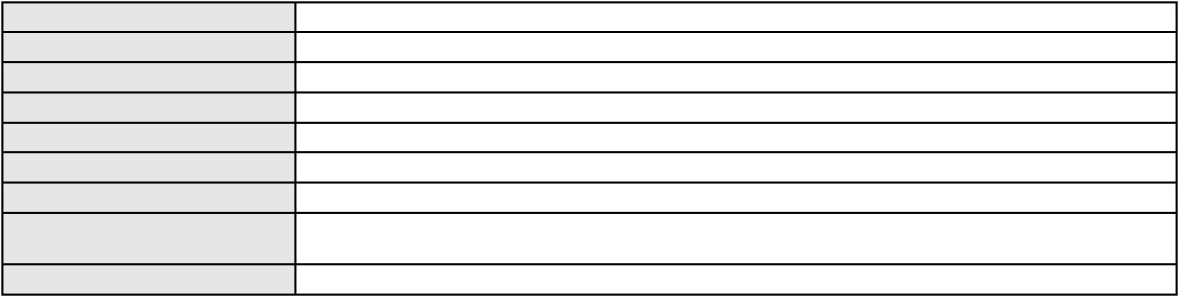

Processo
0108641-47.2017.8.06.0001
Polo passivo
FERNANDO DA ROSA LIMA
CELIA MARIA MACHADO DE BRITO
PAULO GIL HOLCK INTROINI
GILVONE GRANGEIRO PEREIRA
GUIRLANDA MARIA MAIA DE CASTRO BENEVIDES
EURENI ALVES DE ARAUJO LIMA
REGINALDO DE BORBA VASCONCELOS FILHO
Advogado(s) - Polo passivo Não informado
Terceiros
MINISTERIO PUBLICO DO ESTADO DO CEARA
Voto proferido pelo relator Voto não liberado
Processo
3012720-32.2025.8.06.0000
Número de ordem
Órgão julgador
Órgão julgador colegiado
Relator
250
2º Gabinete da 3ª Câmara de Direito Privado
3ª Câmara de Direito Privado
CLEIDE ALVES DE AGUIAR
Classe judicial
Assunto principal
Polo ativo
AGRAVO DE INSTRUMENTO
Esbulho / Turbação / Ameaça
CARLOS MAGNO COELHO NOJOZA FREITAS
CAROLINA BARRETO ALVES COSTA FREITAS - (CE21484-A)
MARIANA GOES SAMPAIO
Advogado(s) - Polo ativo
Polo passivo
Advogado(s) - Polo passivo GAUDENIO SANTIAGO DO CARMO - (CE20944-A)
Terceiros Não informado
Voto proferido pelo relator Voto não liberado
Processo
0634415-49.2022.8.06.0000
Número de ordem
Órgão julgador
Órgão julgador colegiado
Relator
251
2º Gabinete da 3ª Câmara de Direito Privado
3ª Câmara de Direito Privado
CLEIDE ALVES DE AGUIAR
Classe judicial
Assunto principal
Polo ativo
AGRAVO DE INSTRUMENTO
Ausência de Legitimidade para a Causa
DISCON COMERCIO E EMPREENDIMENTOS LTDA
Advogado(s) - Polo ativo
CLOVIS RICARDO CALDAS DA SILVEIRA MAPURUNGA - (CE4203-A)
FRANCISCO DIAS DE PAIVA FILHO - (CE15324-A)
RAFAEL GONCALVES MOTA - (CE14068-A)
HENRIQUE GONCALVES DE LAVOR NETO - (CE12512-A)
Polo passivo
BANCO BRADESCO S/A
Advogado(s) - Polo passivo WILSON SALES BELCHIOR - (CE17314-A)
Terceiros Não informado
Voto proferido pelo relator Voto não liberado
Processo
0548375-13.2012.8.06.0001
Número de ordem
Órgão julgador
Órgão julgador colegiado
Relator
252
3º Gabinete da 3ª Câmara de Direito Privado
3ª Câmara de Direito Privado
MARCOS WILLIAM LEITE DE OLIVEIRA
APELAÇÃO CÍVEL
Classe judicial
Assunto principal
Polo ativo
Obrigação de Fazer / Não Fazer
BANCO BRADESCO S/A
Advogado(s) - Polo ativo
Polo passivo
WILSON SALES BELCHIOR - (CE17314-A)
SUELI DOS SANTOS ZULIAN
Advogado(s) - Polo passivo DANIEL HOLANDA LEITE - (CE13714-A)
EMILIO FERNANDES DINIZ - (CE12952-A)
Terceiros
MINISTERIO PUBLICO DO ESTADO DO CEARA
74
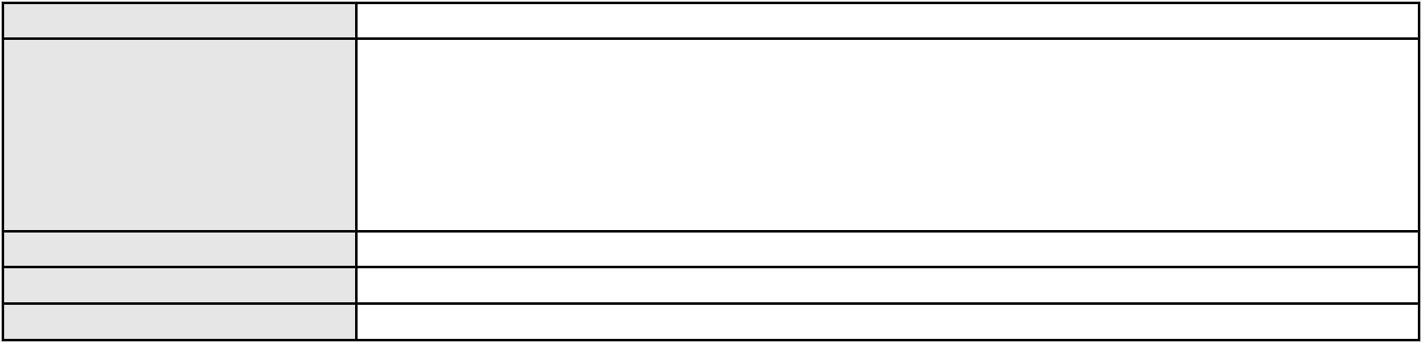

Processo
0548375-13.2012.8.06.0001
Voto proferido pelo relator Voto não liberado
Processo
0103577-56.2017.8.06.0001
Número de ordem
Órgão julgador
Órgão julgador colegiado
Relator
253
1º Gabinete da 3ª Câmara de Direito Privado
3ª Câmara de Direito Privado
RAIMUNDO NONATO SILVA SANTOS
APELAÇÃO CÍVEL
Classe judicial
Assunto principal
Polo ativo
Indenização por Dano Moral
VIACAO PRINCESA DOS INHAMUNS LTDA
ANTONIO CLETO GOMES - (CE5864-A)
MARIA INES MARREIRO DOS SANTOS
Advogado(s) - Polo ativo
Polo passivo
Advogado(s) - Polo passivo WALDYR FRANCISCO DOS SANTOS SOBRINHO - (CE29442-A)
SANDOVAL FRANCISCO DOS SANTOS - (CE19207-A)
Terceiros
Não informado
Voto proferido pelo relator Voto não liberado
75

